2º Ano

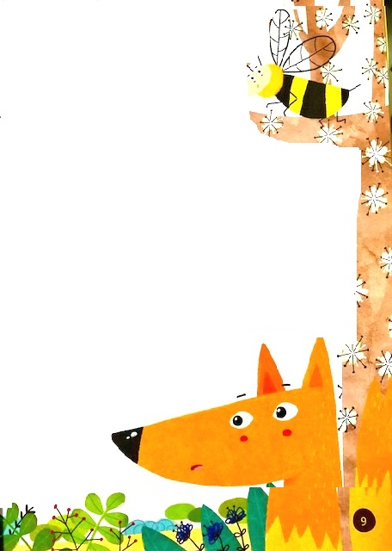[

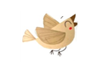





Caderno I 2020

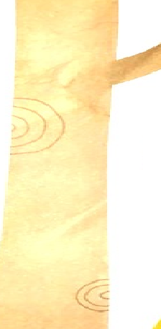

**SUMÁRIO**

**Matemática ........................................... 5  
Português ......................................... 69  
Redação ............................................ 121  
Literatura ......................................... 173  
Literatura-Rodízio ........................... 209  
Ciências ............................................. 233  
Geografia .......................................... 273  
História ............................................. 301  
Ética .................................................. 325  
Arte ................................................... 359**

Matemática

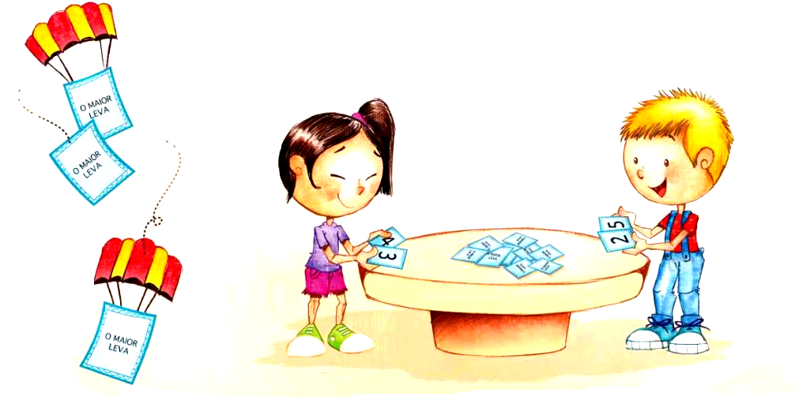



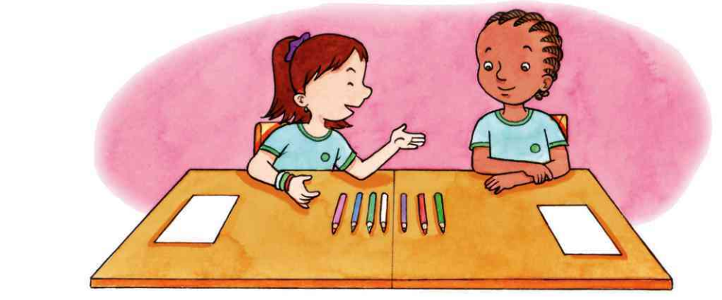

**O surgimento dos números**

A ideia de número é um dos conhecimentos mais antigos da humanidade. Sua descoberta aconteceu durante a evolução dos seres humanos que, ao longo de muitos anos, usavam os dedos para contar. Quando as quantidades a serem contadas começaram a aumentar, passaram a usar pedras, nós em cordas, pauzinhos, marcas em ossos e em madeira, marcas e desenhos nas paredes das cavernas etc. Assim, as pessoas contavam os objetos usando outros objetos, pois os números ainda não existiam.

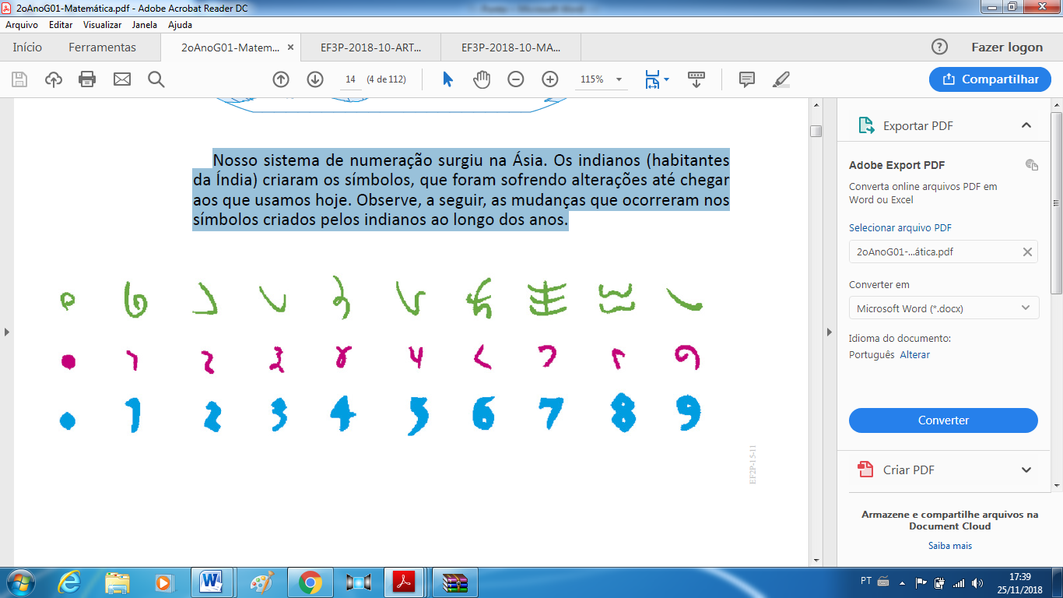Nosso sistema de numeração surgiu na Ásia. Os indianos (habitantes da Índia) criaram os símbolos, que foram sofrendo alterações até chegar aos que usamos hoje.

**Atividades**

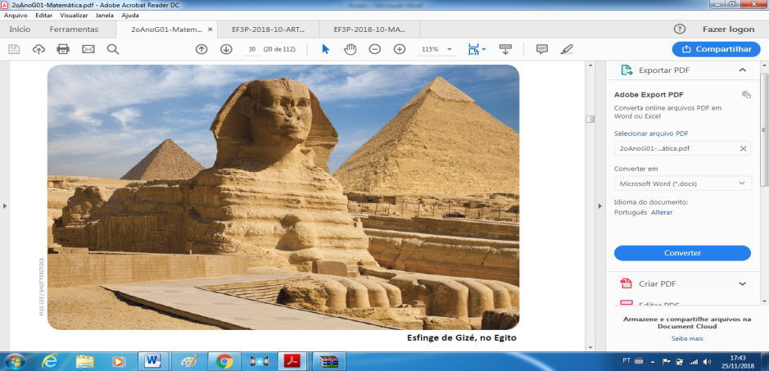**01-** Você já ouviu falar das esfinges?

As esfinges são imagens com cabeça humana e corpo de leão. A esfinge de Gizé é a mais conhecida e fica a cerca de 100 metros das pirâmides. Ela mede 39 metros de comprimento, 17 metros de altura e é uma das maiores estátuas em todo o planeta feita em uma única pedra. As esfinges eram construídas perto das pirâmides para afastar possíveis saqueadores.

a. Copie todos os números citados no trecho anterior e escreva-os por extenso.

________________________________________________________________________________________

b. Dos números citados anteriormente, qual é o maior? ____________________________________________

c. E o menor? _____________________________________________________________________________

**02-** Mostramos que o nosso sistema de numeração foi criado pelos indianos.

A Índia é o 2º país mais populoso do mundo. Nosso sistema de numeração é chamado:

_________________________________________________________________________________________

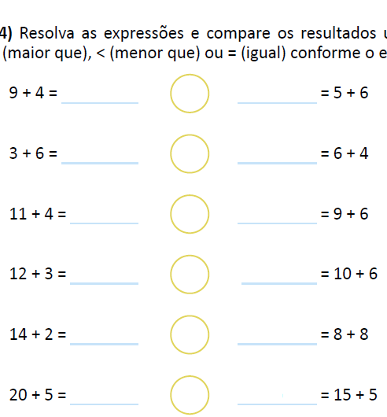**03-** Resolva as expressões e compare os resultados usando os símbolos > (maior que), < (menor que) ou = (igual).

**04-** No ambiente familiar, podemos ordenar as pessoas, relacionando os antecessores e sucessores. Tomando como referência o garoto Paulo, complete corretamente os espaços das imagens a seguir com: avô, bisavô e pai.

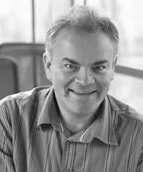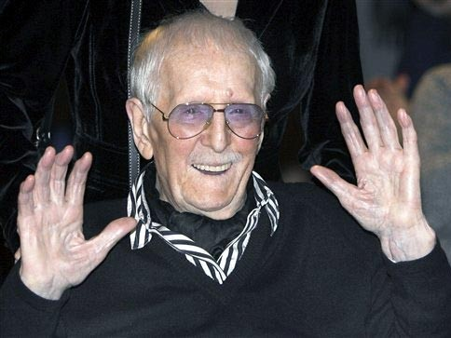

|  |  |  |
| --- | --- | --- |
|  |  |  |

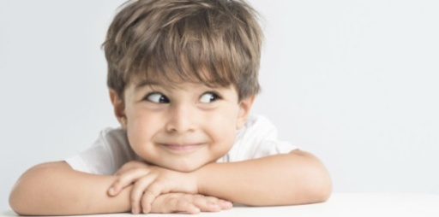

Oi. Meu nome é Paulo. Você sabia que toda criança tem direito ao convívio familiar e social.

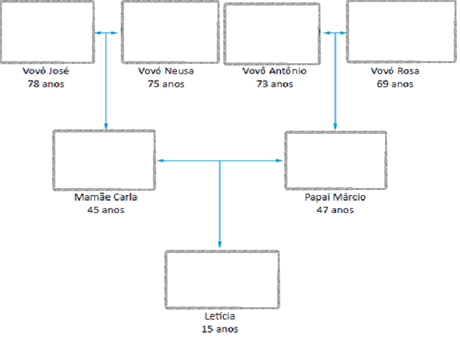**05-** O ambiente familiar é formado não só por pessoas que vivem na mesma casa, mas também por outros parentes. Veja a idade de alguns membros da família de Letícia. Faça desenhos para representar os membros da família.

1. Qual é o avô mais velho de Letícia? Quantos anos ele tem?

______________________________

1. Qual é a avó mais nova de Letícia? Quantos anos ela tem?

______________________________

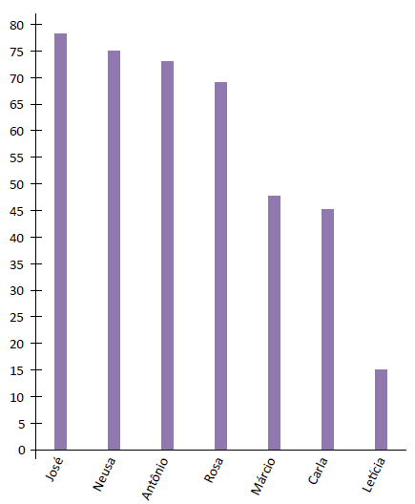c. Vamos registrar no gráfico a idade das pessoas da família da Letícia. Observe e complete o gráfico com as idades de cada pessoa acima da respectiva coluna.

### 

### Os números ao nosso redor

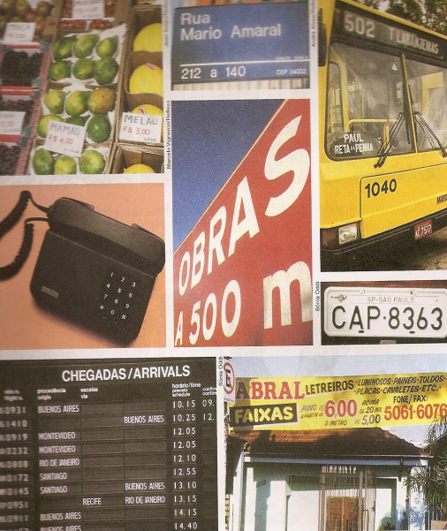

Utilizamos os números em diversas situações de nossas vidas, mas nem sempre eles são utilizados para fins de contagens, ou seja, para indicar quantos a mais ou quantos a menos, maior ou menor etc.

Eles ajudam a identificar um objeto de uma coleção ordenada, (1º, 2º, 3º, 4º e assim sucessivamente).

Eles se fazem presentes nas casas e ruas, nas páginas de livros e revistas, nos gráficos e tabelas, nos canais de televisão, em nossos documentos, nas etiquetas das roupas, nos sapatos, nas receitas de alimentos e de tricô ou crochê, nas embalagens, nos folhetos de supermercados, nas propagandas da TV, nos bilhetes... Enfim, é muito difícil não ver um número ao nosso redor.

**IDADES DOS ALUNOS**

**01-** Localize sua idade na reta numérica a seguir completando o gráfico.

**30**

**20**

**10**

**0**

**02**- De acordo com a reta numérica acima resolva às questões:

Registre por extenso (com palavras) as idades que você marcou na linha.

1. Você tem mais ou menos de 20 anos? _______________________________.
2. A sua idade está entre____________________ e ___________________anos.
3. Daqui a dez anos, a sua idade será____________________ anos.
4. Se você fosse 2 anos mais novo, você teria___________________ anos.
5. Se você fosse 6 anos mais velho, você teria_________________________ anos.

**03-** Para que servem os números em cada ilustração a seguir? Marque com **X** a sua resposta.

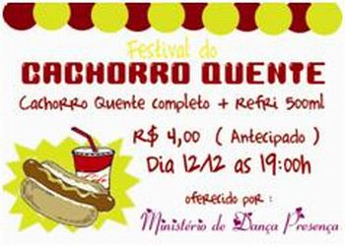

a.  **R$ 4,00**, serve para indicar:

 ( ) preço (  ) código (    ) hora (    ) ordenação

b. **18:06**, serve para indicar:

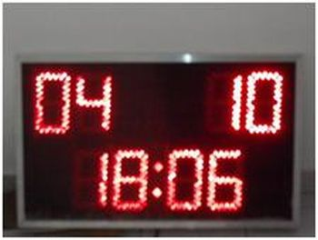

( ) preço (    ) código (    ) hora (   ) ordenação

1. 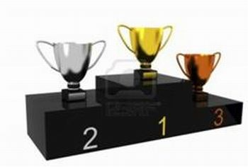**1, 2 e 3,**servem para indicar:

( ) preço (  ) código (    ) hora (    ) ordenação

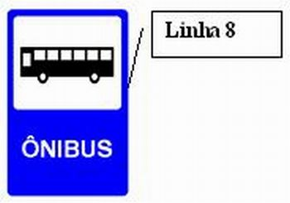

d. **8,** serve para indicar:

( ) preço (   ) código (   ) hora (   ) ordenação

**04**- Os números estão presentes em muitas situações.

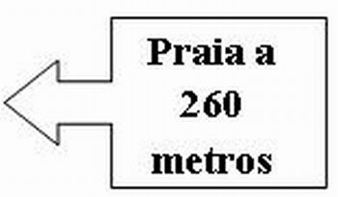  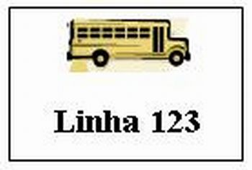  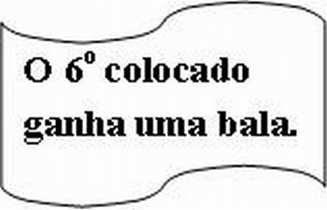   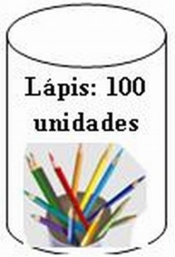

a- Qual desses números indica uma quantidade? _________________

b- Qual deles expressa uma medida? ______________

c- Qual desses números é um código? _______________

d- Qual deles indica ordem? ______________

**VAMOS PRATICAR!!!**

**05-** Em uma caixa há 25 canetas vermelhas e 47 canetas azuis. Quantas canetas há na caixa ao todo?

**Cálculo**

|  |  |  |
| --- | --- | --- |
|  |  |  |
|  |  |  |
|  |  |  |
|  |  |  |

**Resposta:**

___________________________________________

___________________________________________

**06-** Complete a sequência numérica do quadro abaixo.

|  |  |  |  |  |  |  |  |  |  |
| --- | --- | --- | --- | --- | --- | --- | --- | --- | --- |
| 60 |  |  | 63 |  |  | 66 |  |  | 69 |
|  | **71** |  |  |  |  |  | **77** |  |  |
| 80 |  |  |  |  | **85** |  |  | **88** |  |
|  | **91** | **92** |  |  |  |  |  |  | **99** |
| 100 | **101** |  |  | **104** |  |  |  |  |  |
| 110 |  |  |  |  |  | **116** |  |  | **119** |
|  |  |  | **123** | **124** |  |  | **127** |  |  |
|  | **131** |  |  |  | **135** |  |  |  | **139** |
| 140 |  | **142** |  |  |  |  |  | **148** |  |

**Em casa... Eu continuo**

**0**7**-** Escolha um número de cada linha e escreva o nome de cada um deles por extenso:

Exemplo:

**a) 110** = Cento e dez.

**b)** = _______________________________________________________________________

**c)** = _______________________________________________________________________

**d)** = _______________________________________________________________________

**MINHA VIDA, EM NÚMEROS.**

**08-** Complete as informações com os numerais.

Solicite a ajuda de algum familiar que tenha estas informações. Muitas delas você pode descobrir sozinho/a:

a) - Meu nome completo (nome e sobrenome) _____ letras.  
b) - Eu nasci no dia_______ no mês_________ no ano de ______________.  
c) – Hoje eu tenho___________ anos.  
d) – No ano de 2021 eu terei __________ anos.  
e) – O número de meu sapato é________ _________.  
f) – Eu tenho __________ irmãos.  
g) – Em minha casa moram__________ pessoas.  
h) – Eu me levanto às ____________ horas.  
i) – O número da minha casa ou prédio é ___________.  
j)- O número do telefone de minha casa (se tiver) é (____) ______________________.  
l) – Minha altura é ___________ (Pegue uma fita métrica e peça para alguém medir a sua altura).

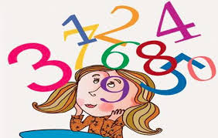

**O que lhe vem à cabeça quando você pensa em Matemática?**

Contas, cálculos, estimativas? Você já deve ter percebido como os números estão presentes em nosso dia a dia. Utilizamos os números para nos identificar, localizar-nos, fazer medidas e contagens, entre outras coisas e situações.

POR ISSO, VAMOS EXERCITAR A MATEMÁTICA!!!!!

**09-** Que brincadeiras e jogos você conhece, em que os números são utilizados?

_________________________________________________________________________________________

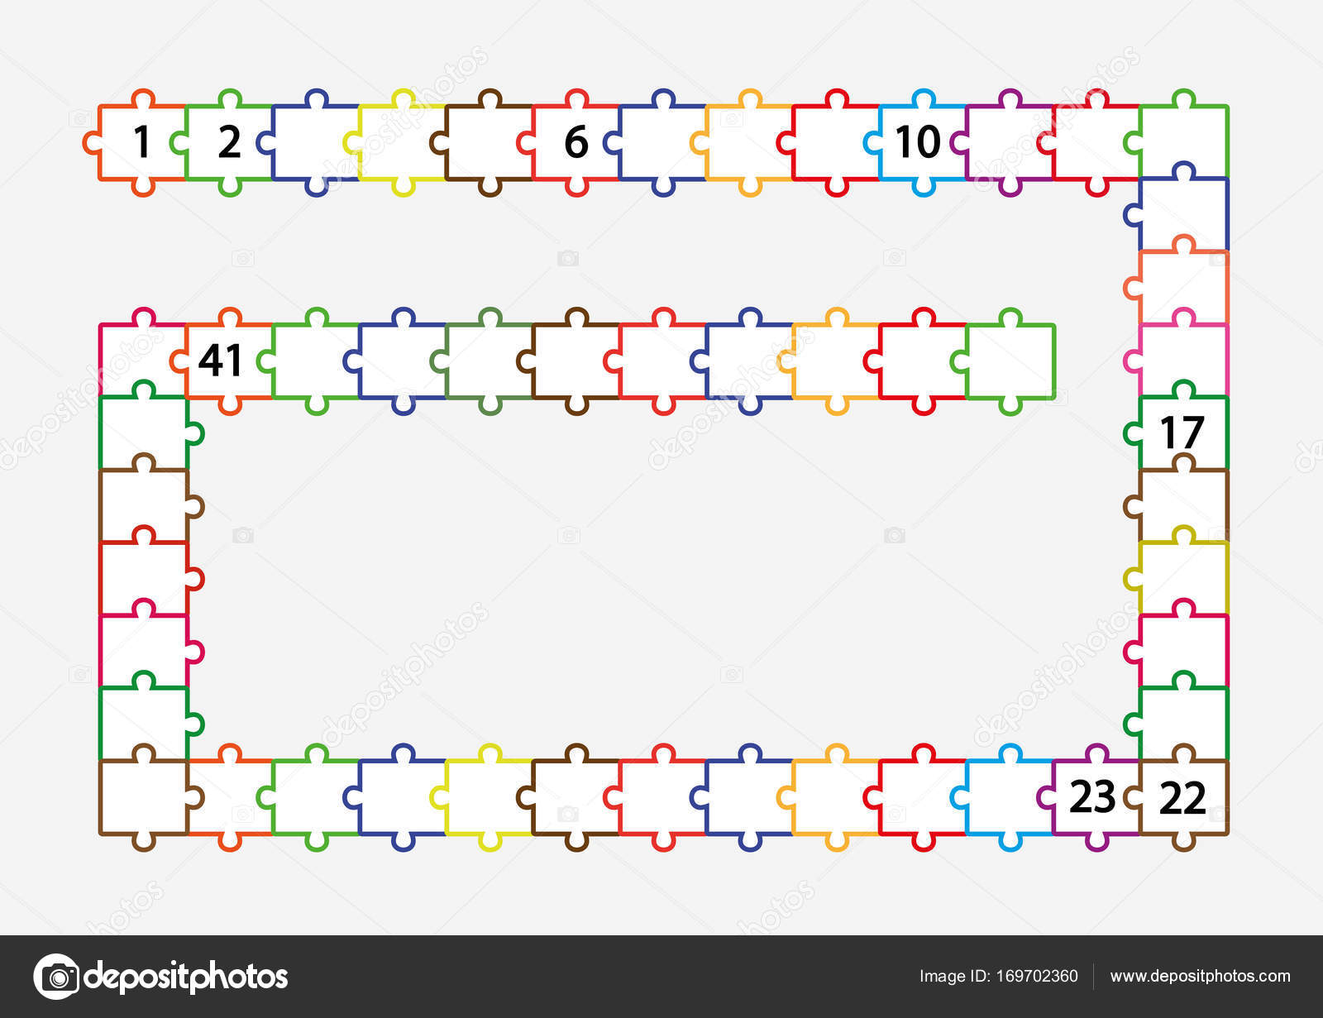**Contar, registrar e calcular**

1. Lana quer completar os némeros em seu quebra-cabeça. Complete os números nas pecinhas do quebra-cabeça de Lana e anote o total. _________
2. Para uma contagem mais rápida, podemos agrupar as pecinhas de dez em dez. Quantos grupos de dez é possível formar com a quantidade de pecinhas do quebra-cabeça de Lana?

________________________________________

1. Lana quer doar 10 pecinhas de seu quebra-cabeça para a prima Alice. Quantas pecinhas Lana continuará ter, após a doação?

______________________________________________________________________________________

1. Leia e desenhe as coleções de João e de Antônio, calcule e complete a atividade a seguir.

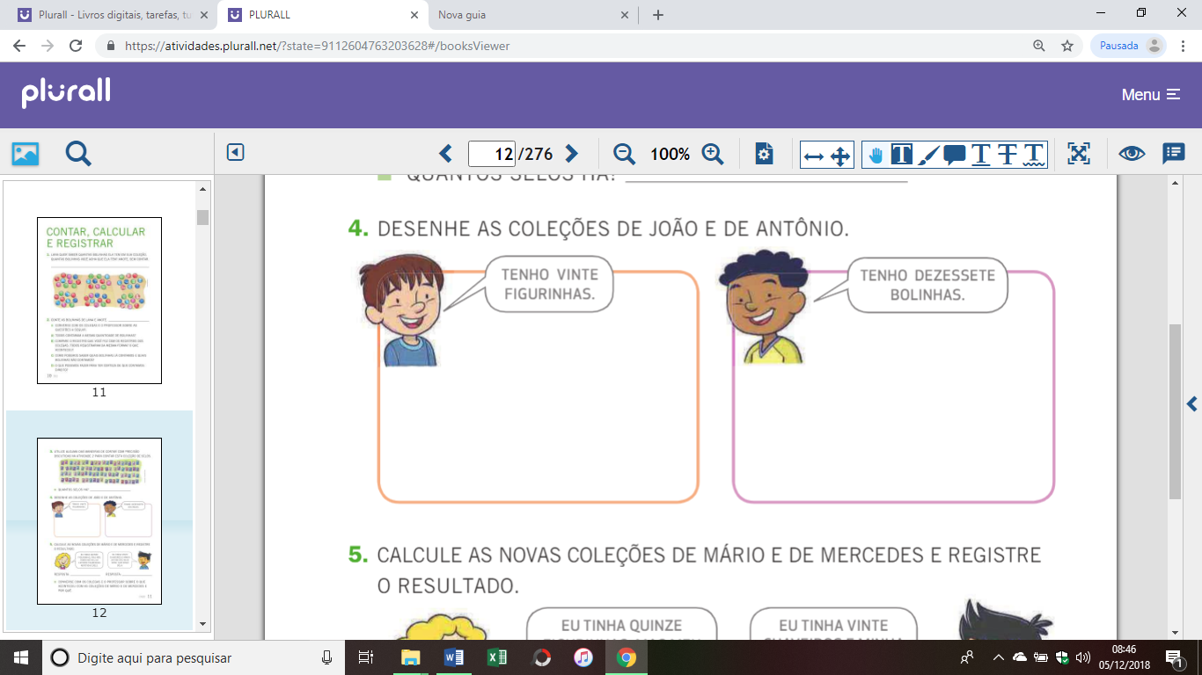

1. Das 20 figurinhas de João, 5 são repetidas. Quantas são as figurinhas não repetidas?

* As figurinhas não repetidas são ______ figurinhas.

1. Do total de bolinhas de Antônio, 5 são azuis, 5 são verdes e o restante são vermelhas. Quantas são as bolinhas vermelhas?

* São _____ bolinhas vermelhas, na coleção de Antônio.

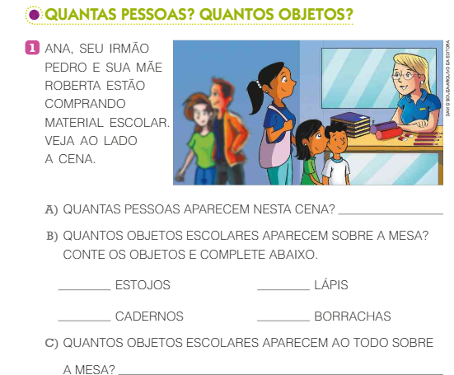

1. Ana, seu irmão Pedro e sua mãe Roberta estão comprando material escolar.
2. Quantas pessoas aparecem nesta cena? _____________
3. Quantos objetos escolares aparecem sobre a mesa? Conte os objetos e complete abaixo.

___ estojos ____ lápis ____ cadernos ____ borrachas.

1. Quantos objetos escolares aparecem ao todo sobre a mesa? ____________________________________
2. Os objetos escolares que Roberta vai comprar, ela irá dividir igualmente entre Ana e Pedro. Quantos objetos cada um deles vai receber? Complete o quadro abaixo.

|  |  |  |
| --- | --- | --- |
| **Objetos escolares para Ana** |  | **Objetos escolares para Pedro** |
| _____ estojo | _____ estojo |
| _____ cadernos | _____ cadernos |
| _____ lápis | _____ lápis |
| _____ borracha | _____ borracha |

1. Veja como cinco amigos registraram a quantidade de adesivos da coleção que estão fazendo juntos.

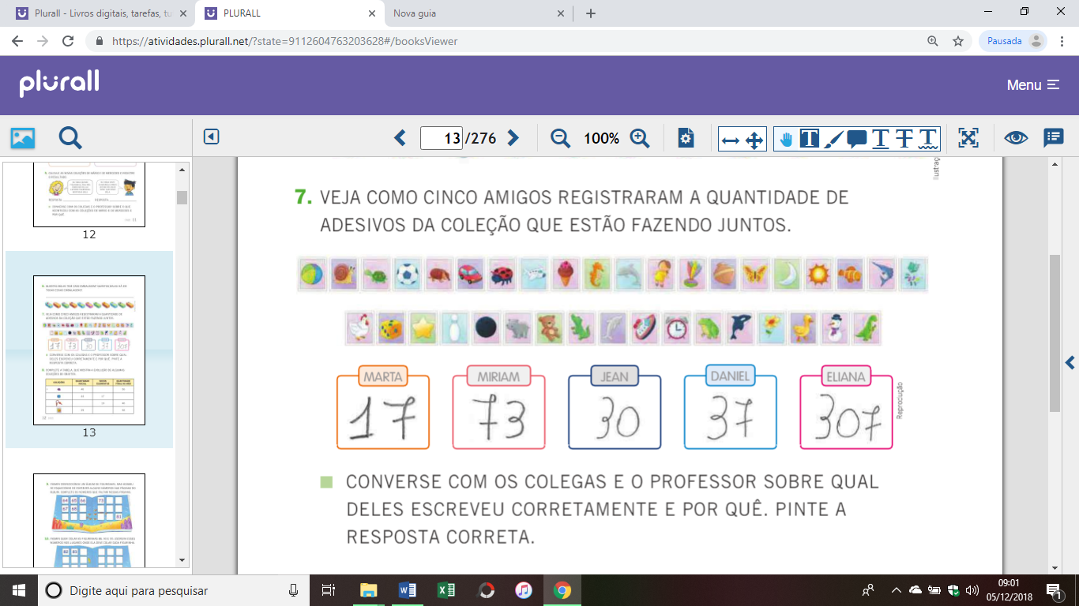

1. Converse com os colegas e o professor sobre qual deles escreveu corretamente e por quê. Pinte a resposta correta.
2. Qual a diferença entre a quantia de adesivos registradas por Daniel e Marta?

________________________________________________________________________________

1. Juntos, Mirian e Jean registraram quantos adesivos?

________________________________________________________________________________

1. Relembrando: os números podem ser organizados em duas ordens sequenciais, sendo **do menor número ao maior** e ou, **do maior ao menor**. Organize os números da atividade anterior de acordo com as ordens.
2. Ordem crescente: __________________________________________________________________
3. Ordem decrescente: ________________________________________________________________
4. Complete a tabela que mostra a evolução de algumas coleções de objetos.

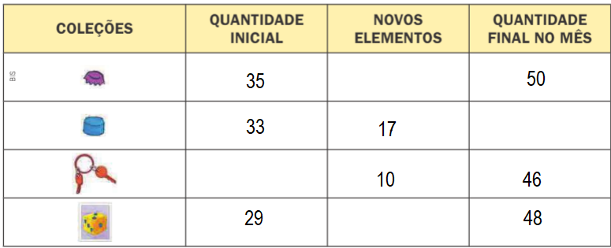

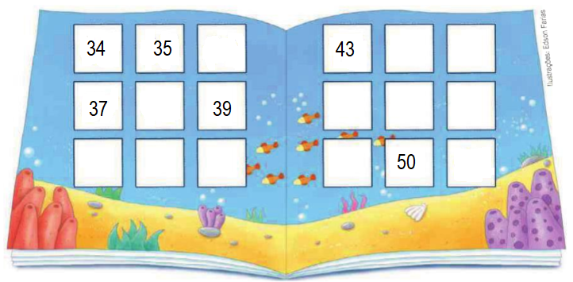**Em casa**

1. Yasmim confeccionou um álbum de figurinhas, mas acabou se esquecendo de escrever alguns números nas páginas do álbum. Leia, observe e complete a atividade.
2. Yasmim escreveu os números de quantas figurinhas?

* Yasmim escreveu os números de _______ figurinhas.

1. Complete os números de figurinhas que faltam nessas páginas.

**Material Dourado e os números**

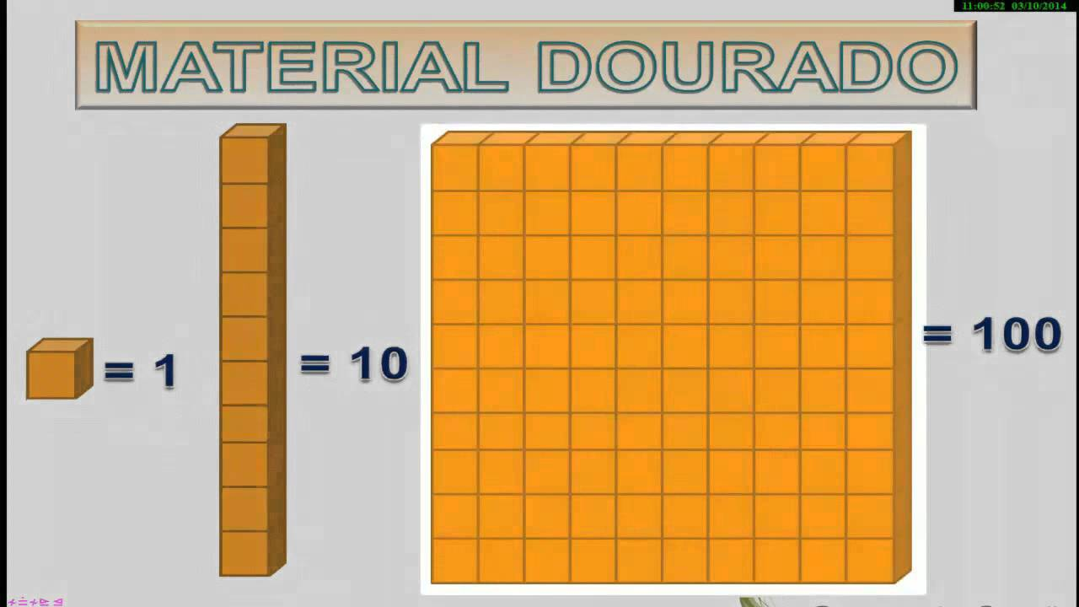O material dourado destina-se a atividades que auxiliam o ensino e a aprendizagem do sistema de numeração decimal-posicional e dos métodos para efetuar as operações fundamentais (ou seja, os algoritmos). Ele é composto por:

**Cubinhos da unidade** = **1 x 1**, de unidade em unidade até formar a dezena e a centena.

**Barrinhas das dezenas** = 1 x 10, dez cubinhos que formaram uma dezena.

**Placas das Centenas** = 10 x 10, dez barrinhas que formam uma centena.

1. Conte e registre:

a) Pinte os cartazes que possuem **mais** de **15** unidades. 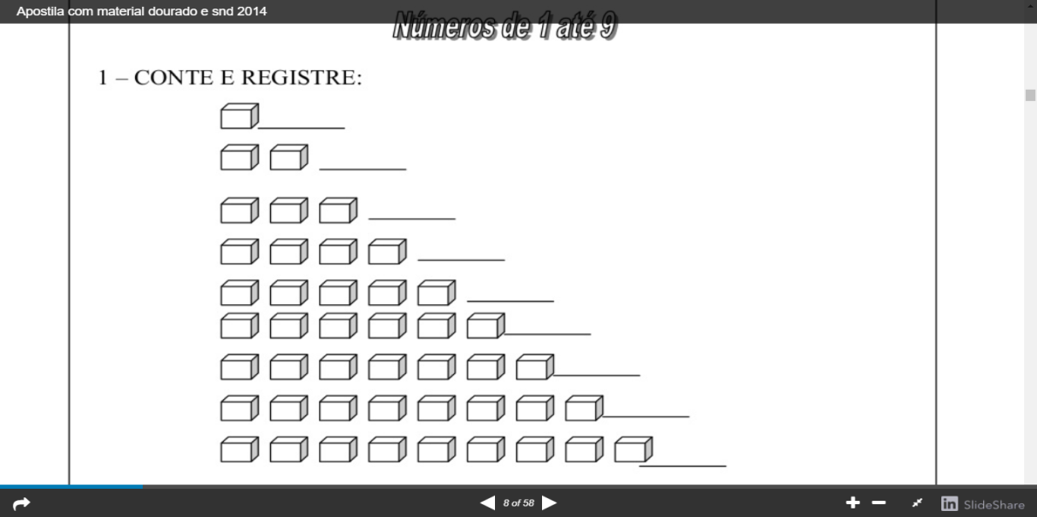

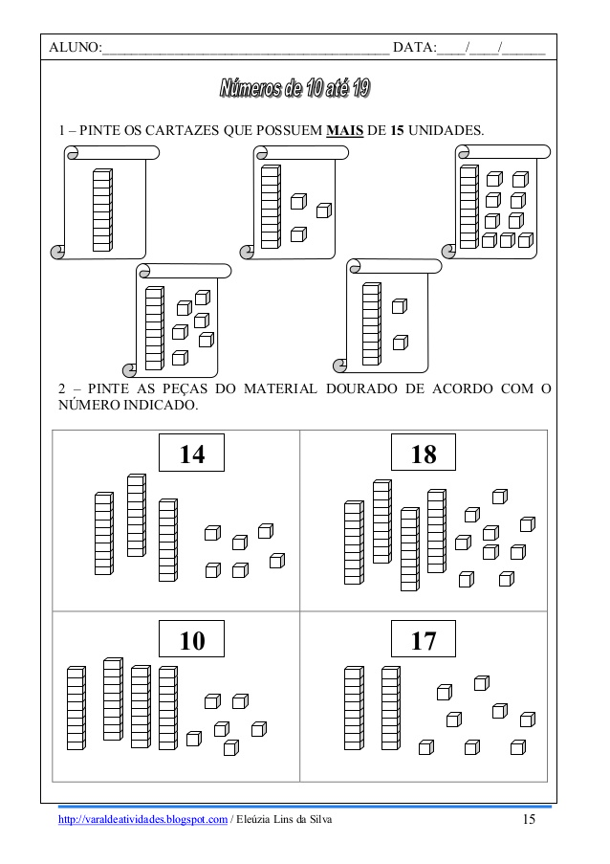

1. Some as unidades e em seguida ligue ao resultado.

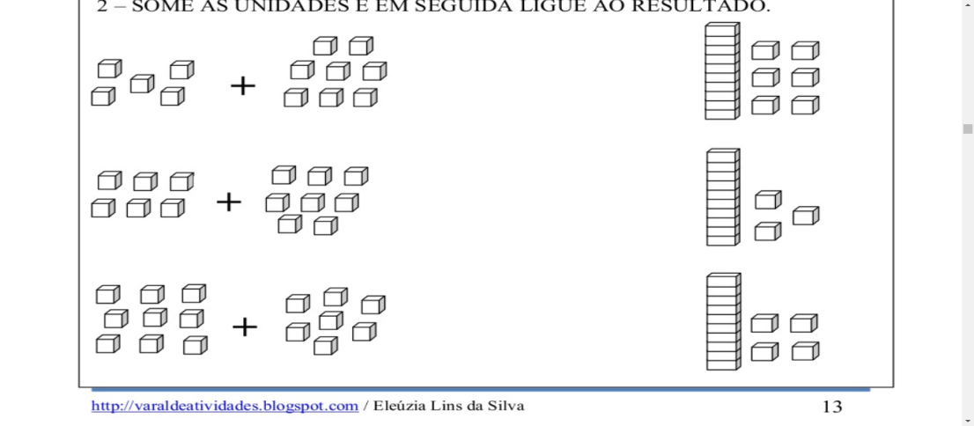

1. Nilton e Manuela representaram 2 números com peças do material dourado. Veja abaixo.

**Nilton**

**Manuela**

1. Qual é o número representado por Nilton? __________________________________
2. E qual é o número representado por Manuela? _________________________
3. Qual dos números representados por eles é maior? __________________________
4. Quão maior é esse número? ___________

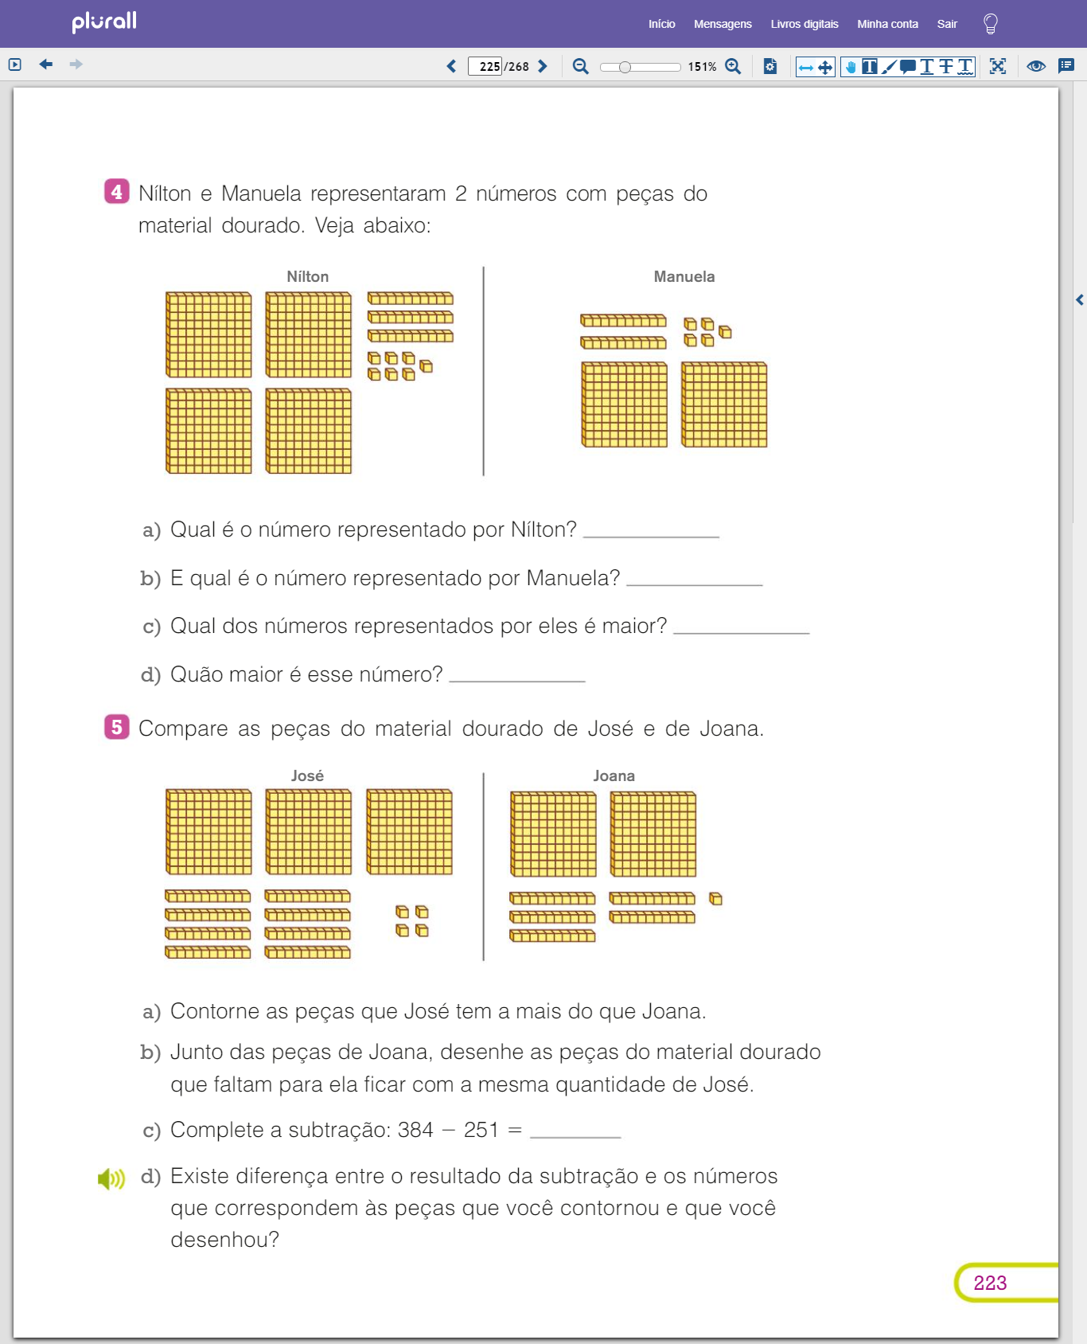

1. Existe diferença entre o resultado da subtração e os números que correspondem às peças que você

contornou e que você desenhou? _________ Qual a dierença? __________________

Cálculo letra d)

Cálculo letra c)

**Continue em casa**

1. 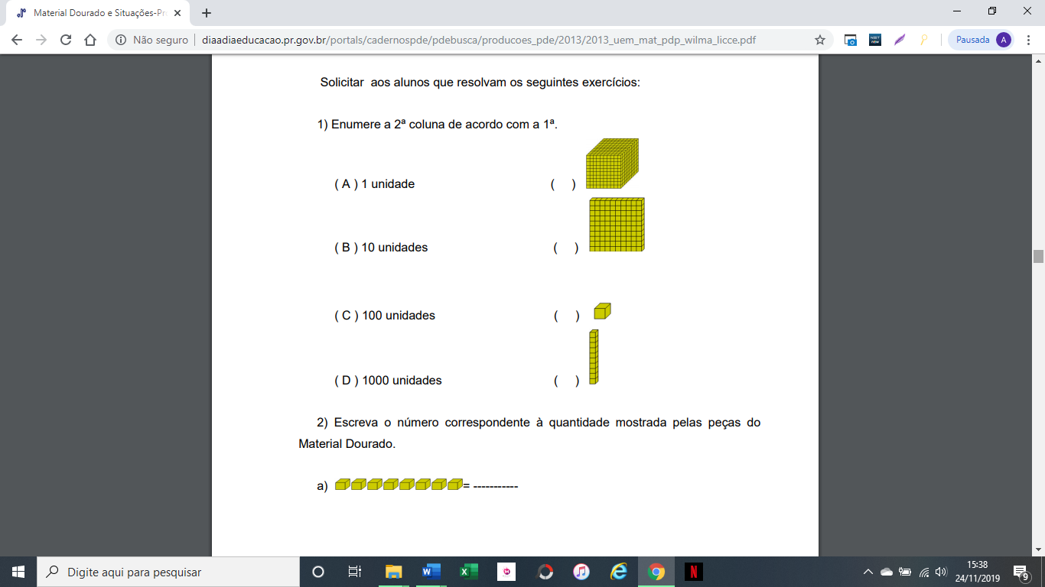Enumere a 2ª coluna de acordo com a 1ª. **02-** Conte e indique as quantias.
2. 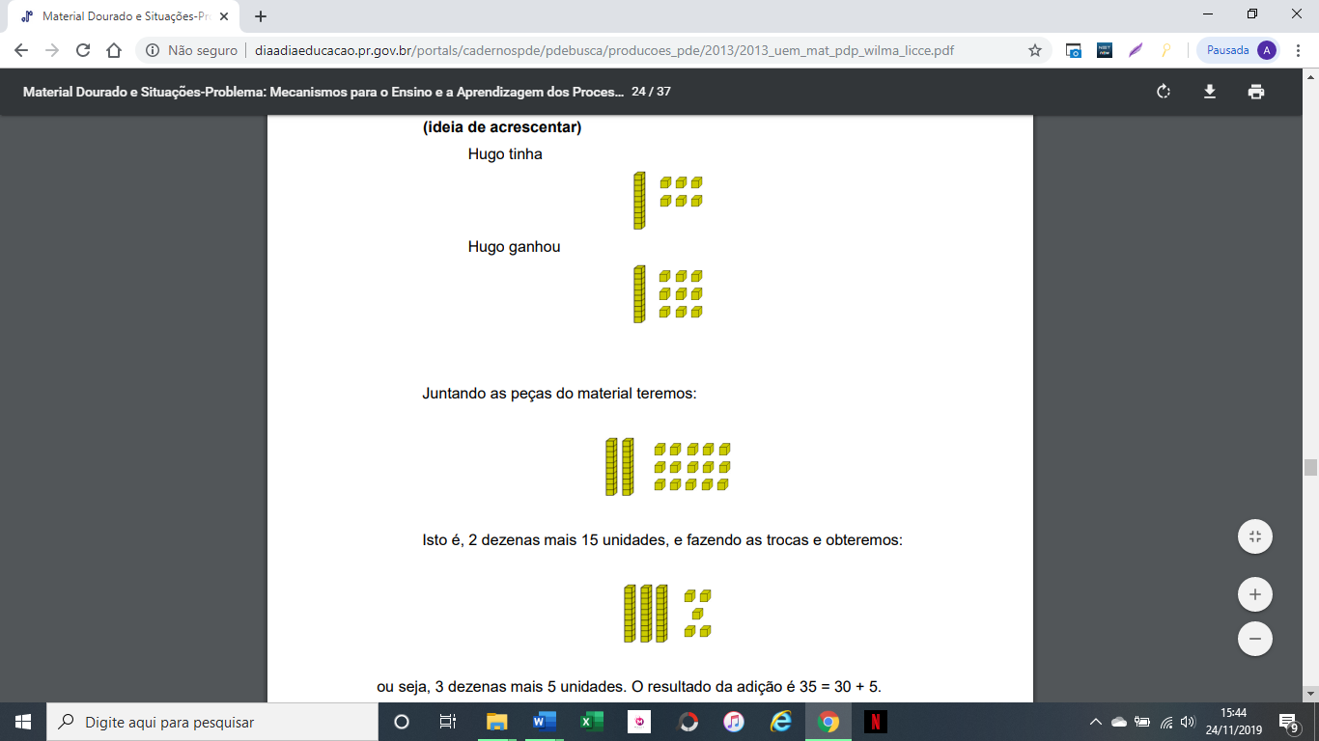 ______________
3.  _______________
4.  ___________
5.  __________

**Quadro de Ordens ou de valor posicional.**

Ao representar o número no quadro de ordens, estamos agrupando de dez em dez de acordo com o valor posicional na ordem que ocupar. Exemplo: 17

|  |  |
| --- | --- |
| **D** | **U** |
| **1** | **7** |

17 = 1 dezena e 7 unidades ou 17 unidades. Dezessete.

1. Assinale o quadro que tem 1 dezena de bolas.

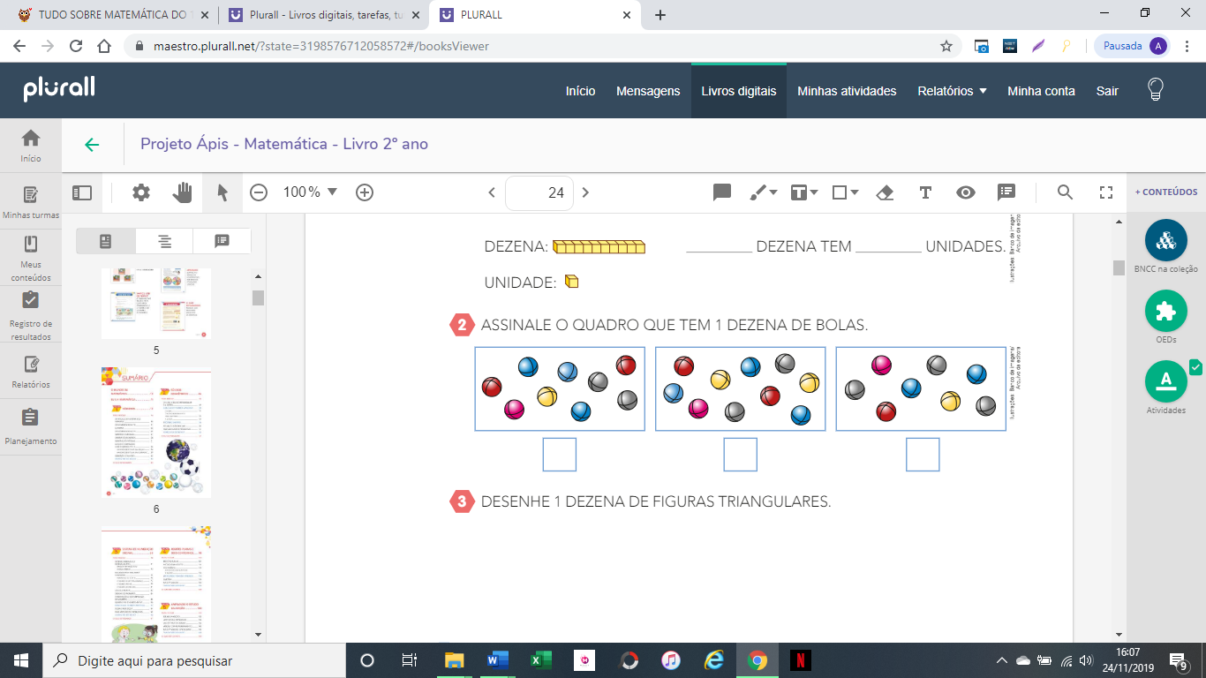

1. Conte, agrupe e registre.

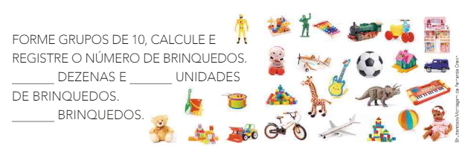

* **Continue em casa**

1. Represente no quadro de ordens os seguintes números:

|  |  |
| --- | --- |
| D | U |
|  |  |

|  |  |
| --- | --- |
| D | U |
|  |  |

|  |  |
| --- | --- |
| D | U |
|  |  |

|  |  |
| --- | --- |
| D | U |
|  |  |

|  |  |
| --- | --- |
| D | U |
|  |  |

22

63

77

45

21

1. Complete a tabela numérica.

|  |  |  |  |  |  |  |  |  |  |
| --- | --- | --- | --- | --- | --- | --- | --- | --- | --- |
| 50 |  |  | 53 |  |  | 56 |  |  | 59 |
|  | **61** |  |  |  |  |  | **67** |  |  |
| 70 |  |  |  |  | **75** |  |  | **78** |  |
|  | **81** | **82** |  |  |  |  |  |  | **89** |
| 90 | **91** |  |  | **94** |  |  |  |  |  |
| 100 |  |  |  |  |  | **106** |  |  | **109** |
|  |  |  | **113** | **114** |  |  | **117** |  |  |
|  | **121** |  |  |  | **125** |  |  |  | **129** |
| 130 |  | **132** |  |  |  |  |  | **138** |  |

1. Continue somando e registrando como no modelo.

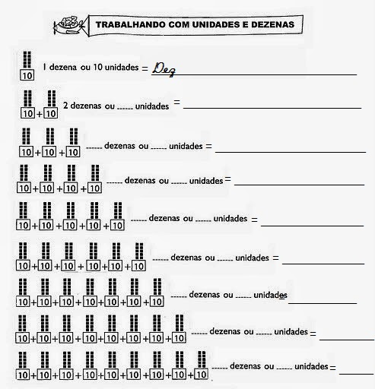

* **Continue em casa**

1. Decomponha os números conforme o exemplo.

**25 = duas dezenas e cinco unidades.**

Exemplo:

1. 36 = ________________________________________________________________________________
2. 75 = ________________________________________________________________________________
3. 63 = ________________________________________________________________________________
4. 85 = ________________________________________________________________________________
5. 54 = ________________________________________________________________________________
6. 43 = ________________________________________________________________________________
7. 94 = ________________________________________________________________________________
8. 20 = ________________________________________________________________________________

**O Antecessor e o Sucessor de um número**

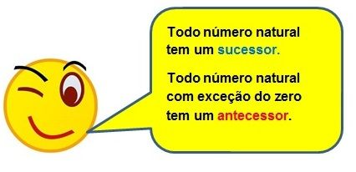

Denomina-se antecessor de um número, todo o número que vem antes. Ex.: o número 1 é antecessor do número 2, e assim por diante.

Já o número sucessor é sempre aquele número natural que vem após o outro número natural. Ex.: o número 5 é sucessor do número 4, e assim por diante.

* **Nisso tudo, existe apenas um número que não tem o seu antecessor e esse é o número zero.**

|  |  |  |
| --- | --- | --- |
| Antecessor -1 |  | Sucessor +1 |

1. Complete os espaços abaixo com o Antecessor e o Sucessor de cada número.

Lembre-se:

______ 7 ______ _____ 11 _____ _____ 17 _____ _____ 23 _____ _____ 29 _____

______ 31 _____ _____ 36 _____ _____ 40 _____ _____ 44 _____ _____ 0 _____

1. Escreva os numerais de 10 a 19 e responda quem sou eu?

|  |  |  |  |  |  |
| --- | --- | --- | --- | --- | --- |
|  |  |  |  |  | a) Sou o **sucessor** do número 15 ____ b) Sou o a**ntecessor** do número 19 ____  c) Sou o **Sucessor** do número 14 ____ d) Sou o **antecessor** do número 18 ____ |
|  |  |  |  |  |

* **Continue em casa**

1. Escreva o antecessor e o sucessor dos números abaixo.

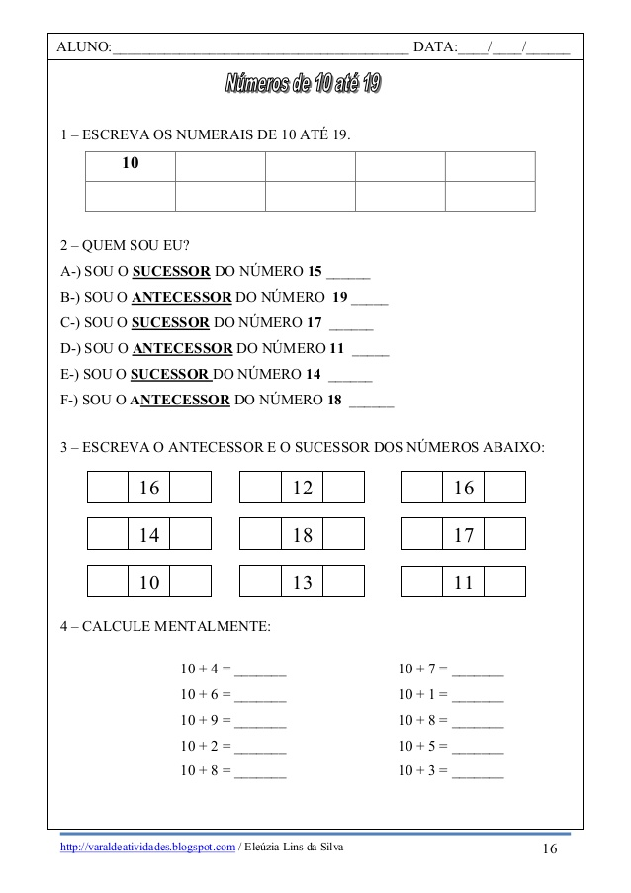

1. Em cada quadrado organize os números do menor para o maior.

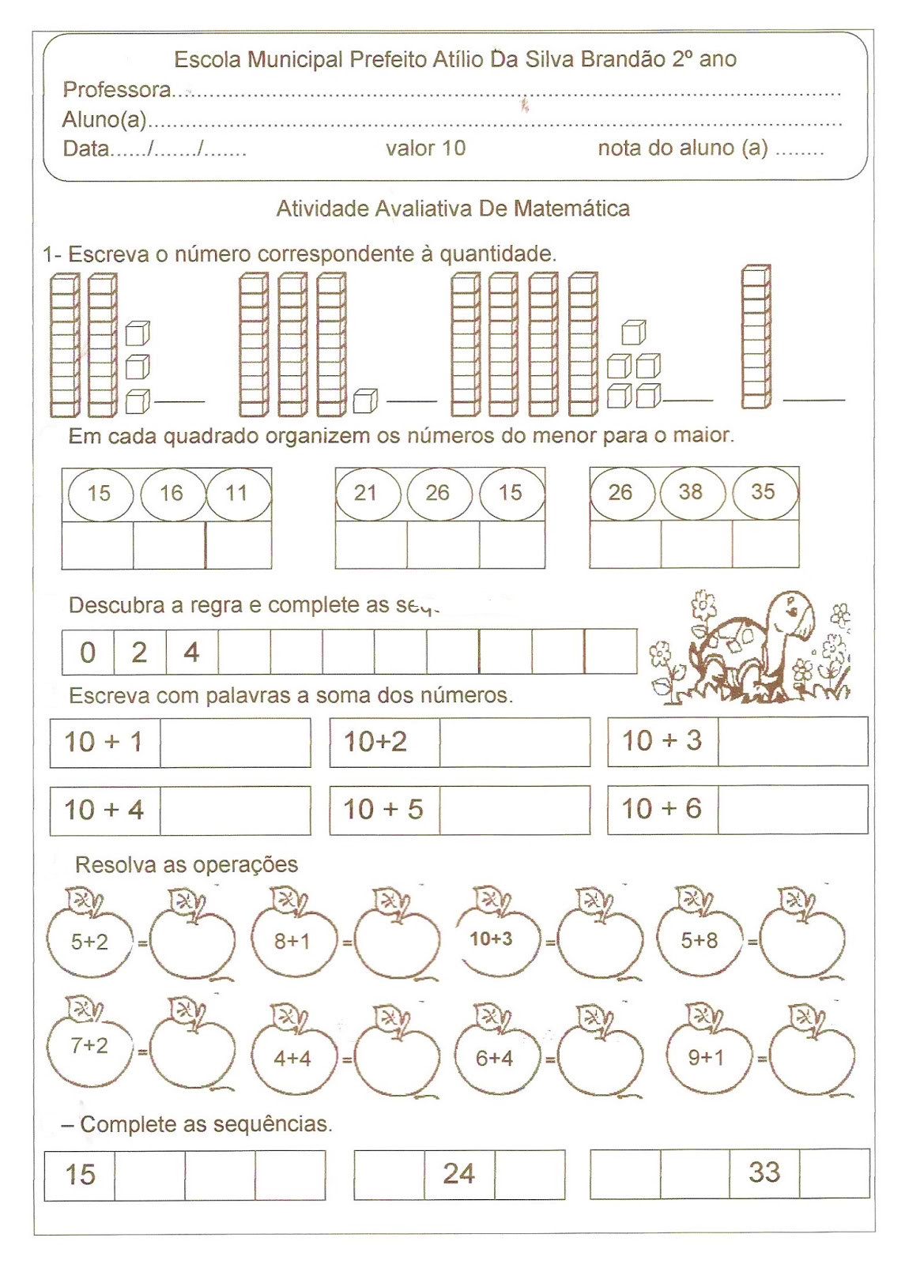

1. Descubra a regra e complete a sequência.

|  |  |  |  |  |  |  |  |  |  |  |
| --- | --- | --- | --- | --- | --- | --- | --- | --- | --- | --- |
| 0 | 2 | 4 |  |  |  |  |  |  |  |  |

1. Escreva com palavras as somas dos números.



1. Observe as ilustrações de duas salas de aula, conte as carteiras e os alunos, informe as quantidades e responda à atividade.

|  |  |
| --- | --- |
| Quantidade de carteiras: |  |
| Quantidade de alunos: |  |

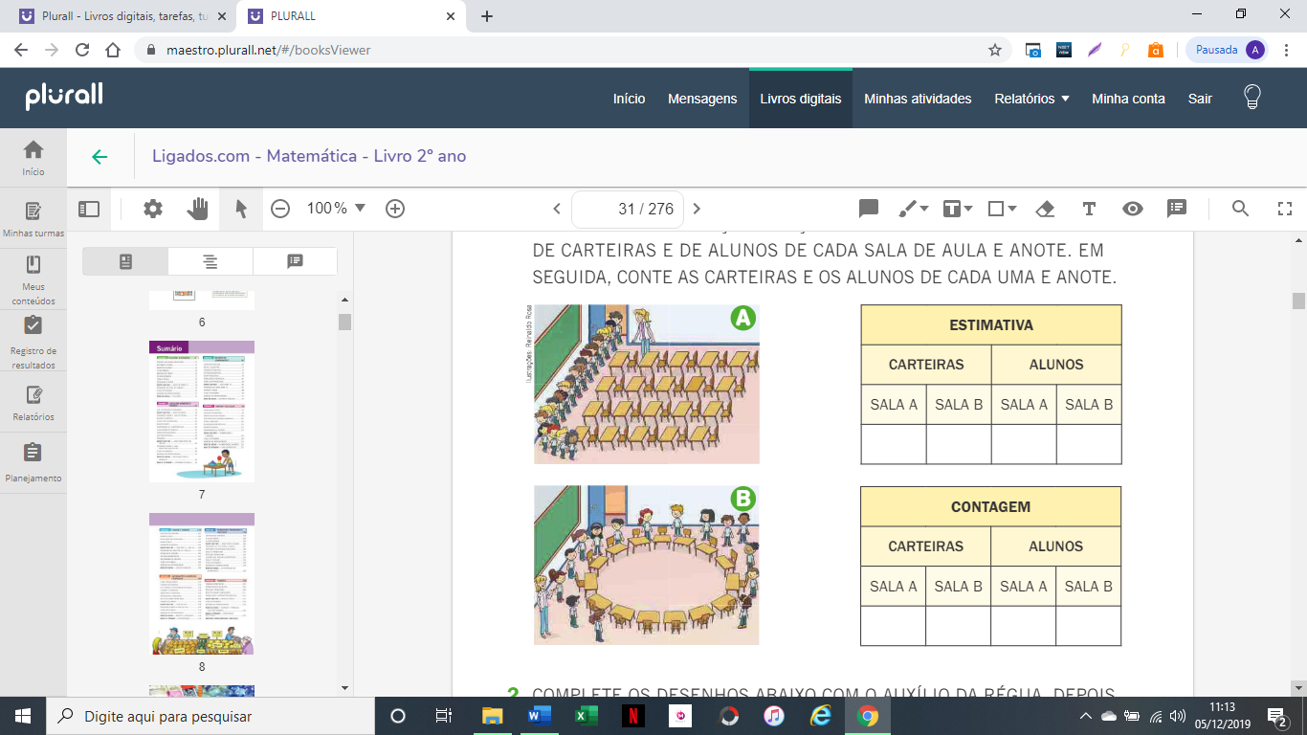 

1. Há maior quantidade de carteiras ou de alunos? __________________. Qual a diferença? ___________.
2. Quantos alunos há em sua sala de aula? _________. Há mais meninos ou meninas? ________________. Qual a diferença? ___________________.
3. Há carteiras a mais em sua sala de aula? ___________. Quantas? ________________.

____________________________________________________________________________________________________________________________________________________________________________________________________________________________________________________________________________________________________________________________________________________________________________________________________________________________________________________________________________________________________________________________________________________________________________________________________________________________________________________________________________________________________________________________________________________________________________________________________________________________________________________________________________________________________________________________________________________________________________________________________________________________________________________________________________________________________________________________________________________________________________________________________________________________________________________________________________________________________________________________________________________________________________________________________________________________________________________________________________________________________________________________________________________________________________________________________________________________________________________________________________________________________________________________________________________________________________________________________________________________________________________________________________________________________________________________________________________________________________________________________________________________________________________________________________________________________________________________________________________________________________________________________________________________________________________________________________________________

____________________________________________________________________________________________________________________________________________________________________________________________________________________________________________________________________________________________________________________________________________________________________________________________________________________________________________________________________________________________________________________________________________________________________________________________________________________________________________________________________________________________________________________________________________________________________________________________________________________________________________________________________________________________________________________________________________________________________________________________________________________________________________________________________________________________________________________________________________________________________________________________________________________________________________________________________________________________________________________________________________________________________________________________________________________________________________________________________________________________________________________________________________________________________________________________________________________________________________________________________________________________________________________________________________________________________________________________________________________________________________________________________________________________________________________________________________________________________________________________________________________________________________________________________________________________________________________________________________________________________________________________________________________________________________________________________________________________

**Números pares e números Ímpares**

Mário e Olívia receberam uma tarefa de sua mãe: lavar e cortar as frutas que ela havia comprado na feira. Eles aproveitaram para brincar de par ou ímpar: Mário escolheu lavar e cortar as frutas compradas em número par e Olívia ficou com as frutas compradas em número ímpar.

1. Circule de duas em duas as frutas do mesmo tipo.

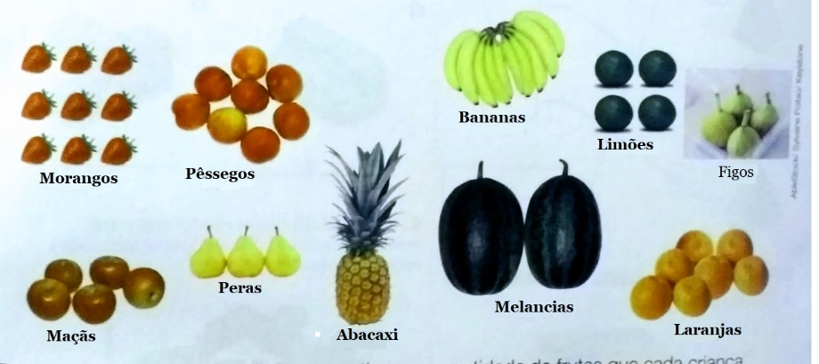

1. Complete a tabela com o tipo e a quantidade de frutas que cada criança lavou e cortou.

|  |  |  |
| --- | --- | --- |
| **Frutas** | **Olívia** | **Mário** |
| Abacaxi |  |  |
| Melancia |  |  |
| Pera |  |  |
| Morango |  |  |
| Maçã |  |  |
| Banana |  |  |
| Pêssego |  |  |
| Laranja |  |  |
| Limão |  |  |
| Figo |  |  |

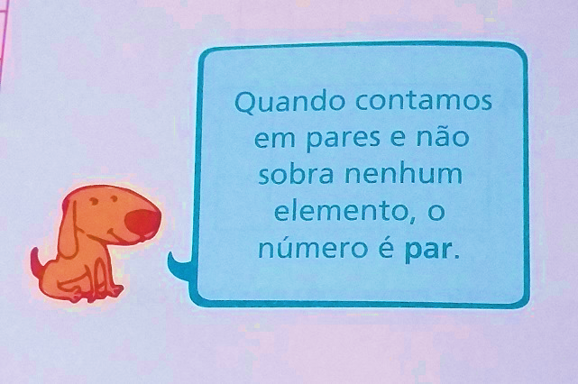

Quando contamos em pares e sobra elemento, o número é **ímpar.**

Escreva, ao lado de cada nome, o número que corresponde à quantidade de frutas que cada criança lavou e cortou.

Mário: ____________________________________________________

Olívia: ____________________________________________________

**Todos os números terminados em 0,2,4,6 e 8 são pares**.

**Todos os números terminados em 1, 3, 5, 7 e 9 são ímpares.**

* **Continue em casa**

1. Complete a trilha usando apenas números ímpares, depois pinte a cena.

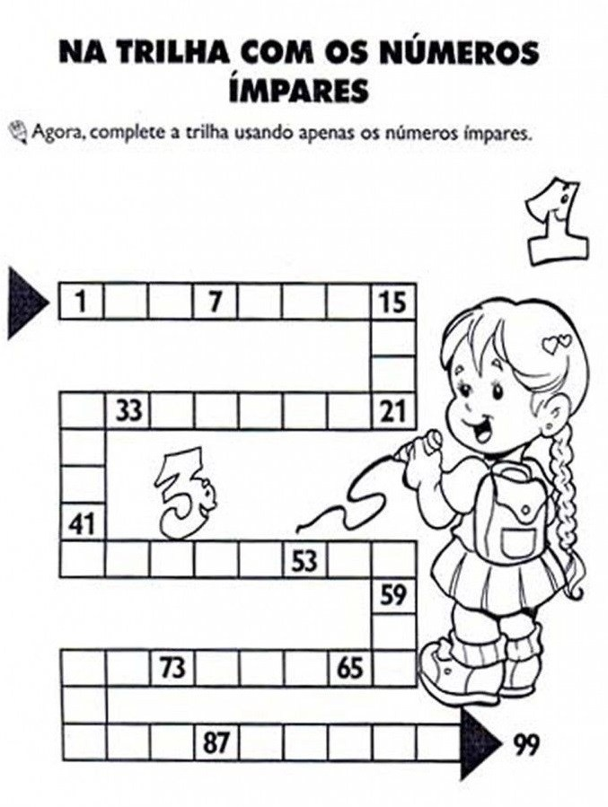

1. Observe as ilustrações abaixo e escreva o número de pessoas em cada uma. Em seguida, forme pares de pessoas e **escreva par** ou **ímpar.**

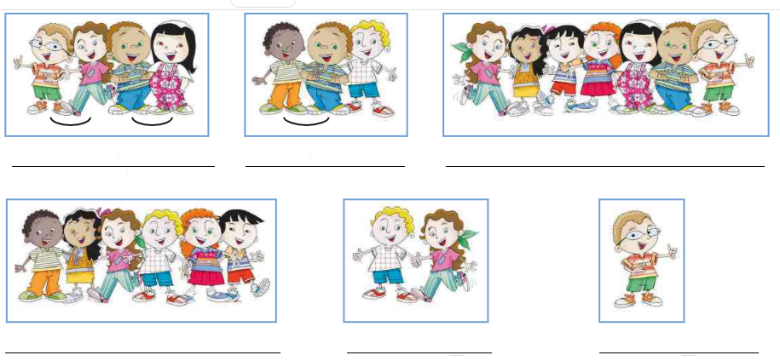

**Jogando Par ou Ímpar**

1. Observe os desenhos do quadro e registre os resultados. Depois, forme dupla com um colga, escreva os nomes de vocês, jogue e anote os resultados da mesma forma de Marcos e Alexandre. (Não será necessário desenhar as mãos com os dedinhos, informe os números sorteados).

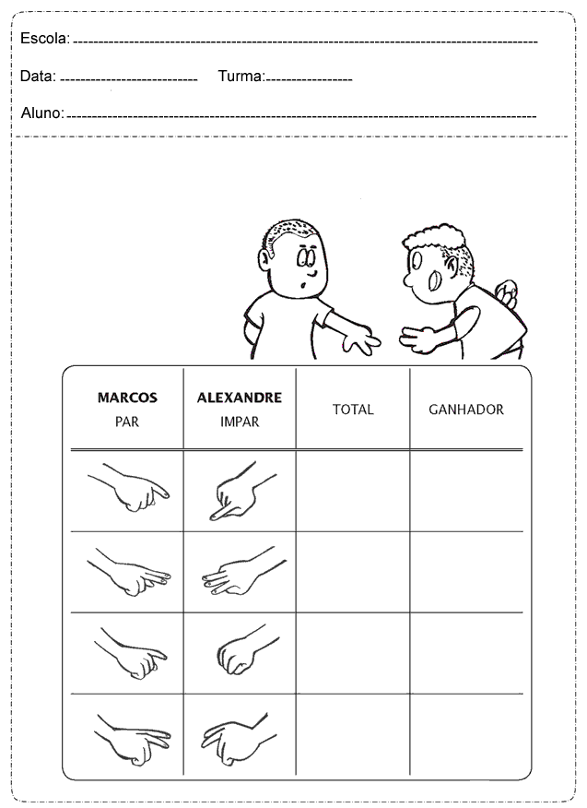 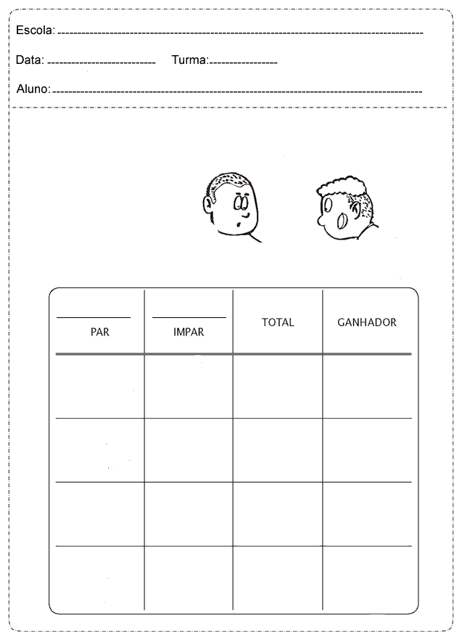

* E o jogo de vocês. Quem ganhou?

____________________________________

* Quem ganhou o jogo: Marcos ou Alexandre?

____________________________________

1. Complete as tabelas de acordo com as indicações.

|  |  |  |
| --- | --- | --- |
| Par antes e depois | | |
|  | 17 |  |
|  | 46 |  |
|  | 82 |  |
|  | 35 |  |
|  | 40 |  |

|  |  |  |
| --- | --- | --- |
| Ímpar entre | | |
| 28 |  | 30 |
| 44 |  | 46 |
| 31 |  | 35 |
| 16 |  | 18 |
| 44 |  | 48 |

|  |  |  |
| --- | --- | --- |
| Par entre | | |
| 24 |  | 28 |
| 32 |  | 36 |
| 21 |  | 23 |
| 29 |  | 31 |
| 44 |  | 48 |

|  |  |  |
| --- | --- | --- |
| Ímpar antes e depois | | |
|  | 19 |  |
|  | 44 |  |
|  | 24 |  |
|  | 31 |  |
|  | 52 |  |

**Números ordinais**

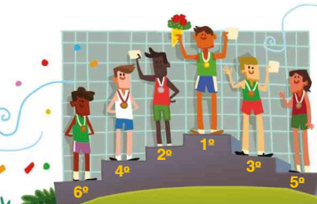 Os números ordinais indicam o número de ordem, posição ou lugar ocupado em uma série...

|  |  |  |  |  |
| --- | --- | --- | --- | --- |
| **OS NÚMEROS ORDINAIS - DO 1º AO 50º.** | | | | |
| **1º primeiro** | **11º décimo primeiro** | **21º vigésimo primeiro** | **31º** | **41º** |
| **2º segundo** | **12º** | **22º** | **32º trigésimo segundo** | **42º** |
| **3º terceiro** | **13º** | **23º** | **33º** | **43º quadragésimo terceiro** |
| **4º quarto** | **14º** | **24º** | **34º** | **44º** |
| **5º quinto** | **15º** | **25º vigésimo quinto** | **35º** | **45º** |
| **6º sexto** | **16º** | **26º** | **36º trigésimo sexto** | **46º** |
| **7º sétimo** | **17º** | **27º** | **37º** | **47º quadragésimo sétimo** |
| **8º oitavo** | **18º** | **28º vigésimo oitavo** | **38º** | **48º** |
| **9º nono** | **19º** | **29º** | **39º** | **49º** |
| **10º décimo** | **20º vigésimo** | **30º trigésimo** | **40º quadragésimo** | **50º quinquagésimo** |

Observe, na tabela a seguir, os numerais ordinais. Veja o raciocínio utilizado e em seguida complete a tabela.

* **Continue em casa.**

**01-** Sobre os números ordinais responda:

a) Qual é a 18º letra do nosso alfabeto?__________________________________________________________  
b) Qual é o 5º mês do ano?­­­­­­­____________________________________________________________________  
c) Qual é o 2º dia da semana?­­­­__________________________________________________________________  
d) Qual é a 3º letra do seu nome?­­­_______________________________________________________________  
e) Qual é o 7º dia da semana?­­­­­­­­­­__________________________________________________________________

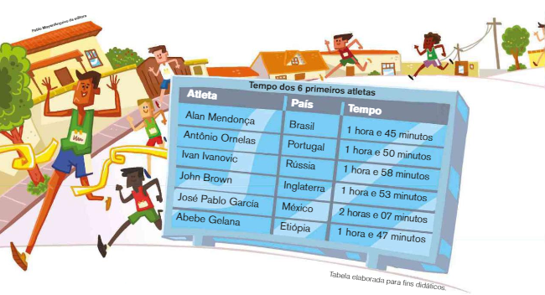**02.** Alguns atletas de diversos países participam de uma maratona internacional. A tabela abaixo apresenta o tempo dos 6 atletas que chegaram nos primeiros lugares.

O Observe as informações na tabela.

a) Desses atletas, qual levou mais tempo para completar a prova?

b) Qual é o nome do primeiro atleta que completou a prova? Qual é o país que ele representa?

c) Ivan lvanovic levou quanto tempo a mais do que Antônio Ornelas para completar a prova?

d) Qual atleta foi mais rápido: Ivan Ivanovic ou John Brown?

e)Coloque em ordem alfabética o nome de todos os países citados no placar.

1. Observe novamente o tempo dos 6 primeiros atletas da maratona internacional.   
   a) Complete a tabela abaixo com o nome dos países de acordo com a colocação de seus atletas.

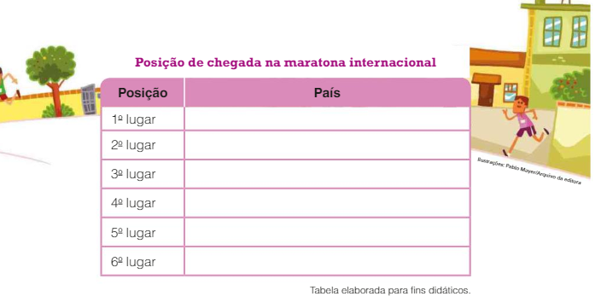

**b)** Explique como você definiu a ordem de chegada desses atletas.

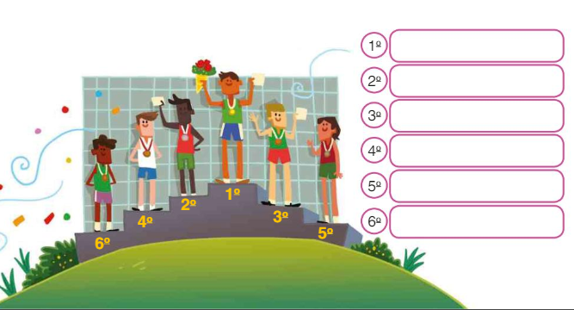__________________________________________________________________________________________________________________________________________________________________________________

**c)** Agora, escreva abaixo o primeiro nome de cada atleta na posição correspondente.

* **Continue em casa.**

1. Vamos escrever os numerais ordinais a seguir, por extenso.

1º _______________________________________

2º_______________________________________

3º_______________________________________

4º_______________________________________

5º_______________________________________

6º_______________________________________

7º_______________________________________

8º_______________________________________

9º_______________________________________

10º_______________________________________

20º_______________________________________

30º_______________________________________

40º_______________________________________

50º_______________________________________

______________________________________________________________________________________________________________________________________________________________________________________________________________________________________________________________________________________________________________________________________________________________________________________________________________________________________________________________________________________________________________________________________________________________________________________________________________________________________________________________________________________________________________________________________________________________________________________________________________________________________________________________________________________________________________________________________________________________________________________________________________________________________________________________________________________________________________________________________________________________________________________________________________________________________________________________________________________________________________________________________________________________________________________________________________________________________________________________________________________________________________________________________________________________________________________________________________________________________________________________________________________________________________________________________________________________________________________________________________________________________________________________________________________________________________________________________________________________________________________________________________________________________________________________________________________________________________________________________________________________________________________________________________________________________________________________________________________________________________________________________________________________________________________________________________________________________________________________________________________________________________________________________________________________________________________________________________________________________________________________________________________________________________________________________________________________________________________________________________________________________________________________________________________________________________________________________________________________________________________________________________________________________________________________________________________________________________________________________________________________________________________________________________________________________________________________________________________________________________________________________________________________________________________________________________________________________________________________________________________________________________________________________________________________________________________________________________________________________________________________________________________________________________________________________________________________________________________________________________________________________________________________________________________________________________________________________________________________________________________________________________________________________________________________________________________________________________________________________________________________________________________________________________________________________________________________________________________________________________________________________________________________________________________________________________________________________________________________________________________________________________________________________________________________________________________________________________________

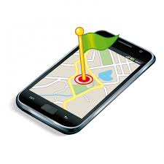 ocupamos lugar no espaço. **Localização de pessoas e objetos no espaço**

Eu, você e todas as coisas ocupamos lugar no espaço e para orientar na locomoção e identificação de nossas posições ou de objetos, existem os pontos de referências, indicação de posição, direção e sentido. Esses pontos podem ser encontrados em mapas, plantas, malhas quadriculadas, ruas, praça, aplicativos, Gps etc.

1. Observe o parque de diversões representado abaixo. Assinale a alternativa que mostra a localização do carrossel.

( ) N3 ( ) P3 ( ) N2 ( ) P2

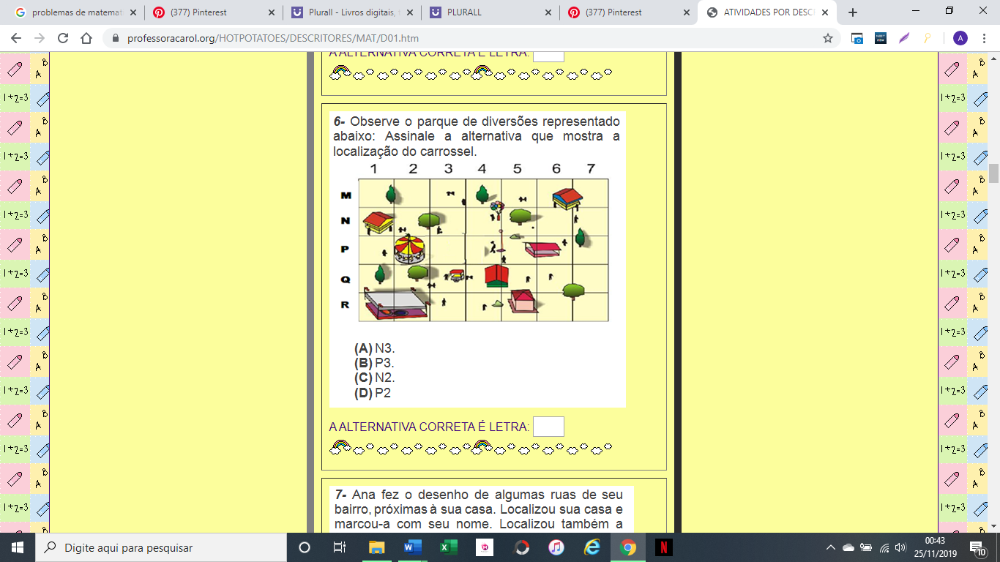

* Informe as localizações que se pede.

1. A localização do palafitas, azul: __________
2. A localização da casa verde: _____________
3. O que está localizado em N5: ____________
4. O que está localizado em P4: ____________
5. O que está localizado em R1e2: __________
6. Veja abaixo o tabuleiro de um jogo e informe o que se pede:

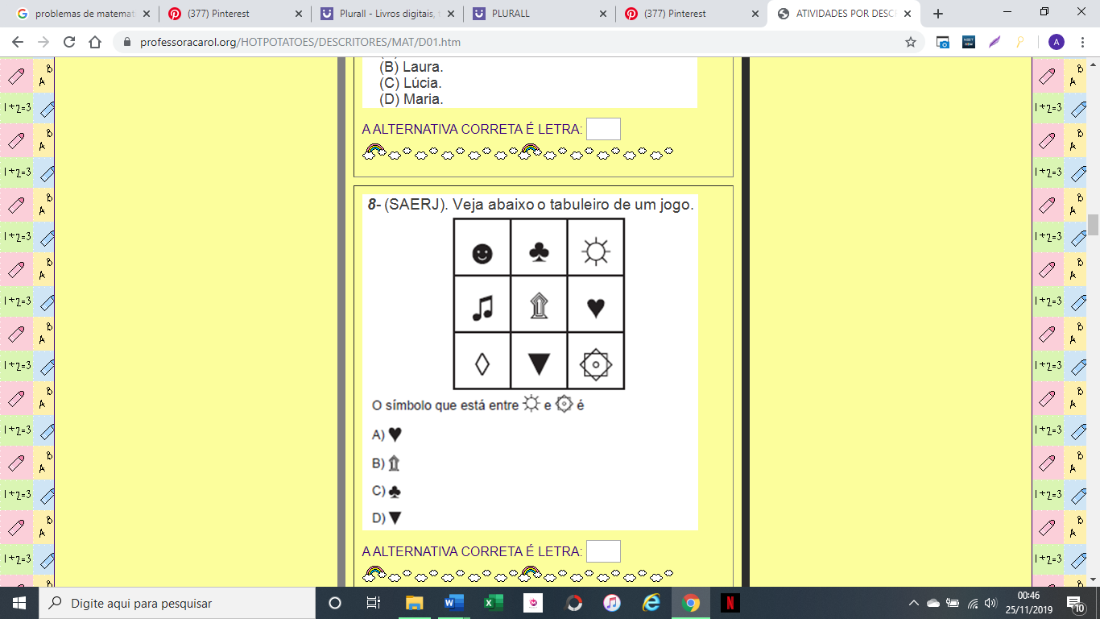

1. O símbolo que está entre o e é?



1. O símbolo que está à direita de é?



c) Qual símbolo está à esquerda de é?

1. O brinquedo preferido de João está no seu lado esquerdo. Qual é ele? Ele é a ______________________.

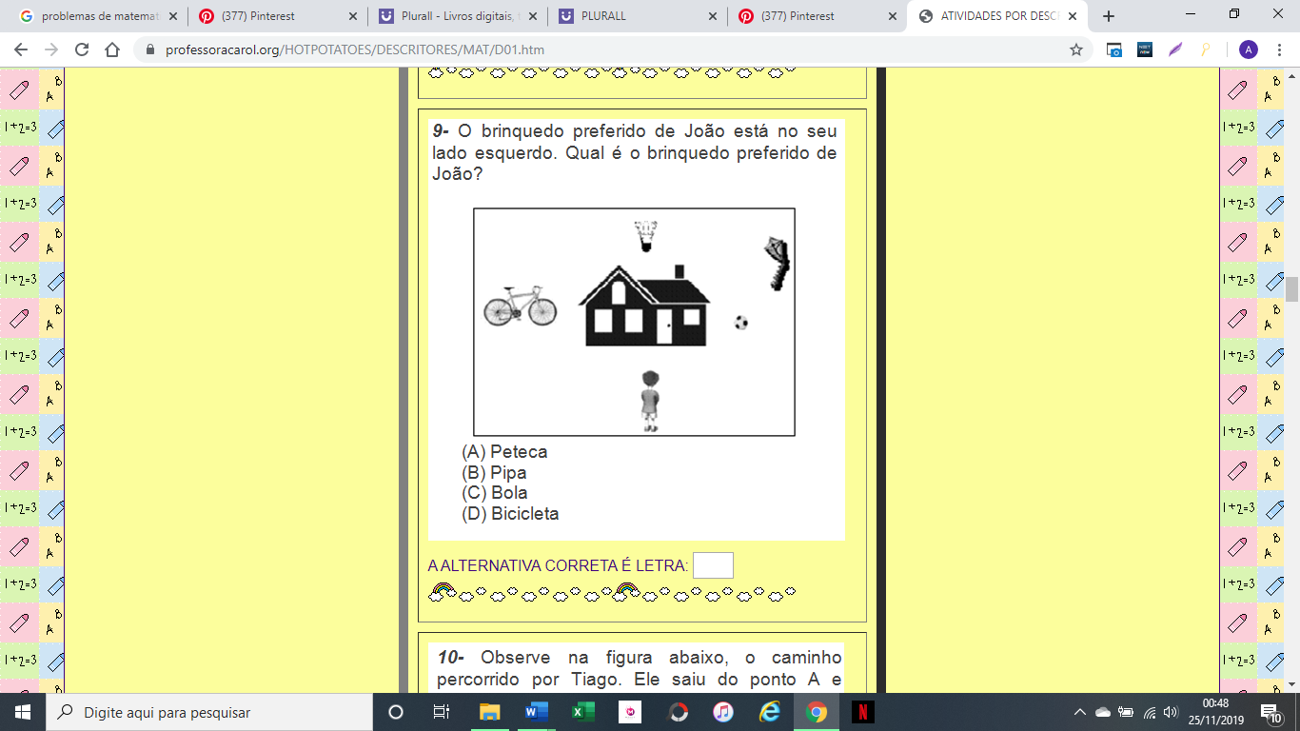

Em relação à posição de João, informe a localização:

1. da bola: ___________________________________
2. da peteca: __________________________________
3. de João: ___________________________________
4. da pipa: ___________________________________
5. da casa: ___________________________________
6. Observe o esquema da sala de aula do 2o ano.

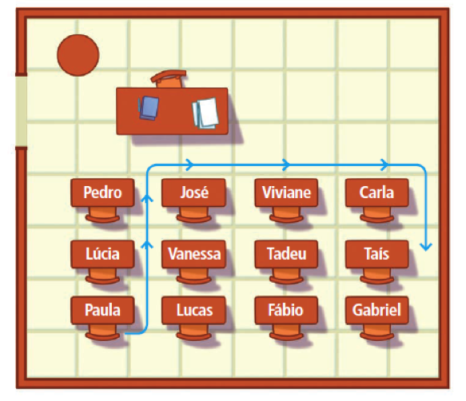

Assinale a alternativa **correta**.

**a) ( )** Pedro senta na 1a carteira à direita de Viviane.

**b) ( )** Lucas senta na 3a carteira da fileira de Carla.

**c) ( )** Vanessa senta na 2a carteira da fileira de José, à esquerda de Lúcia.

**d) ( )** Taís senta na 2a carteira da fileira da Carla, à direita de Tadeu.

**Adição**

A adição é a operação responsável por unir os elementos.

1. 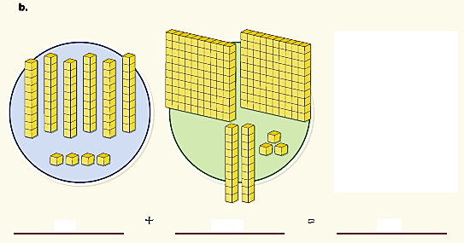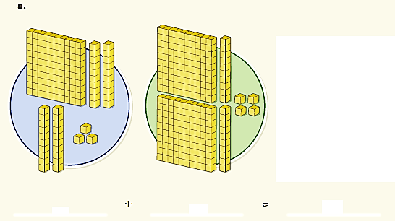Encontre os resultados das adições dos números a seguir. Represente esses resultados utilizando as peças do material dourado.
2. 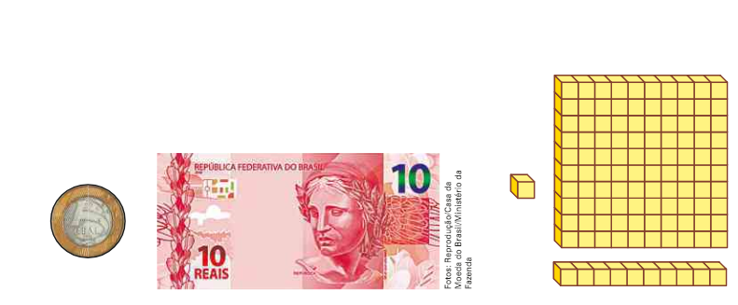Complete as frases abaixo mostrando corno podemos representar os números com o dinheiro ou com as peças do material dourado.

a) Para representar 1 unidade usando dinheiro, usamos________________________________.

1. Para representar 1 unidade usando as peças do material dourado, usamos _______________________.
2. 1 cédula de ___________________representa1 dezena ou 10 unidades.

d) 1 ________________________ do material dourado representa 1 dezena ou 10 unidades.

e)1 ________________________ do material dourado representa 1 centena ou 100 unidades.

1. Leia a história matemática e desenvolva a atividade.
2. Alan sempre leva seus 2 cachorros para passear na pracinha. Ontem, quando chegou à pracinha, Alan encontrou 12 cachorros passeando com seus respectivos donos. Quantos cachorros há nessa história?

__________________________________________________________________________________________

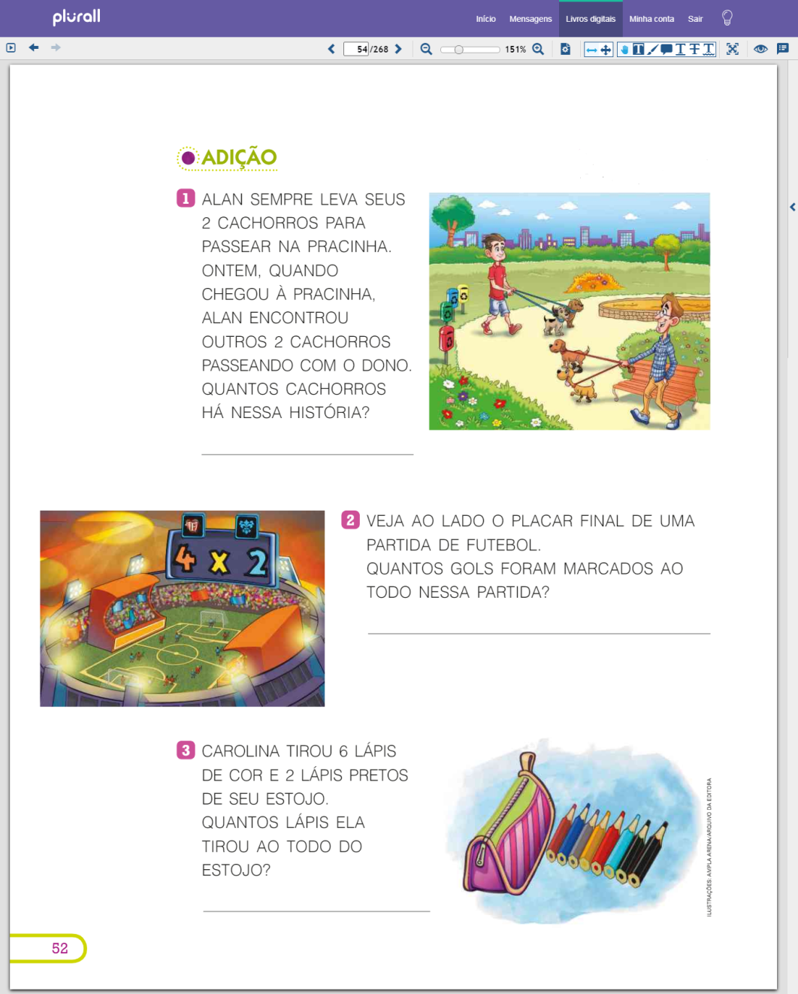

1. Veja ao lado o placar final de uma partida de futebol. Quantos gols foram marcados ao todo nessa partida?

________________________________________________________________________

1. 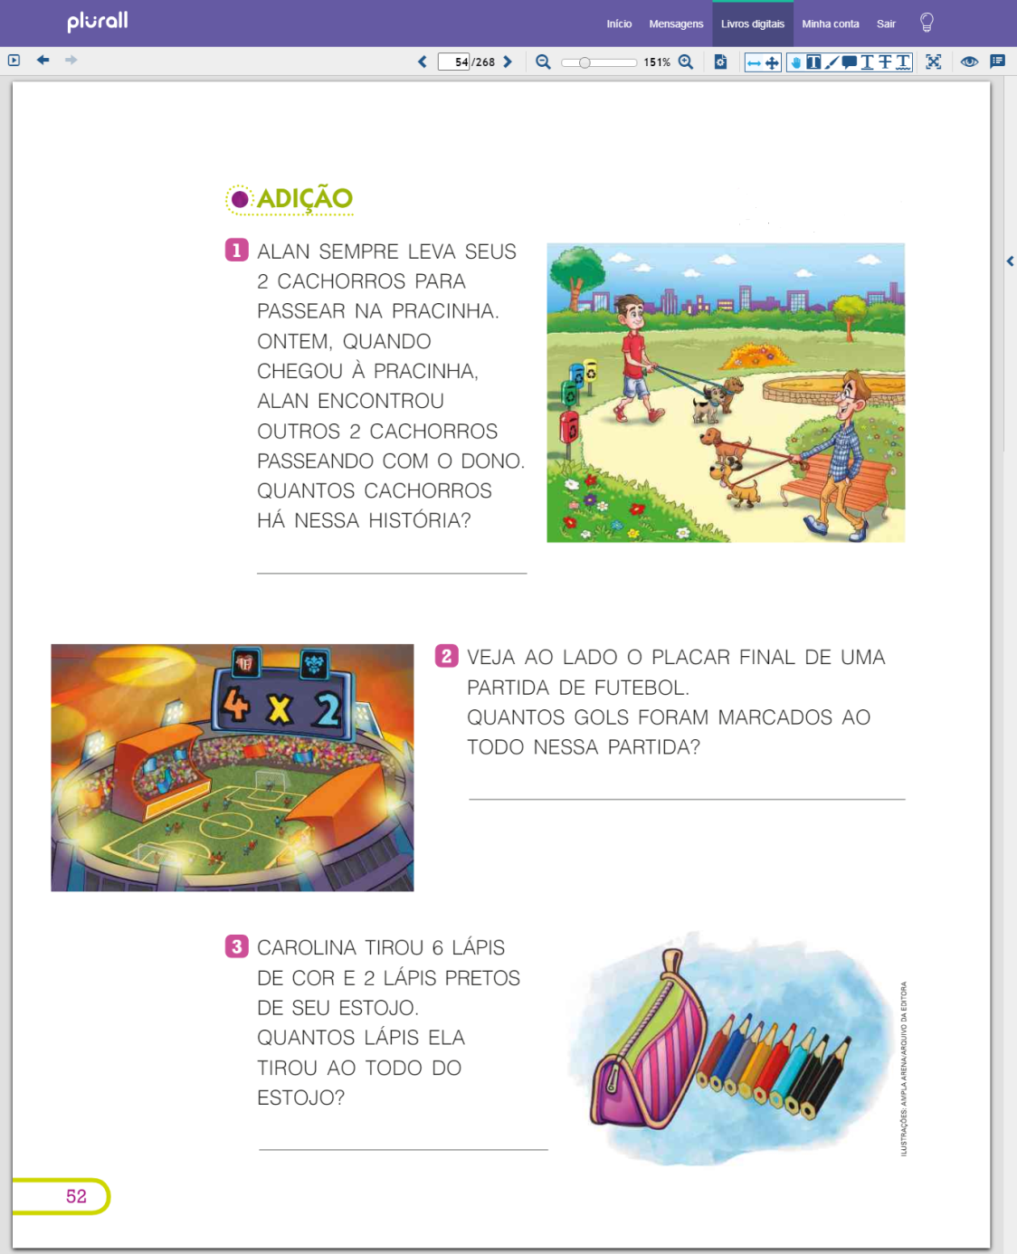Carolina tirou 26 lápis de cor e 2 lápis pretos de seu estojo. Quantos lápis ela tirou ao todo do estojo?

______________________________________________________________________

* Para resolver os problemas dos exercícios anteriores você adicionou quantidades.

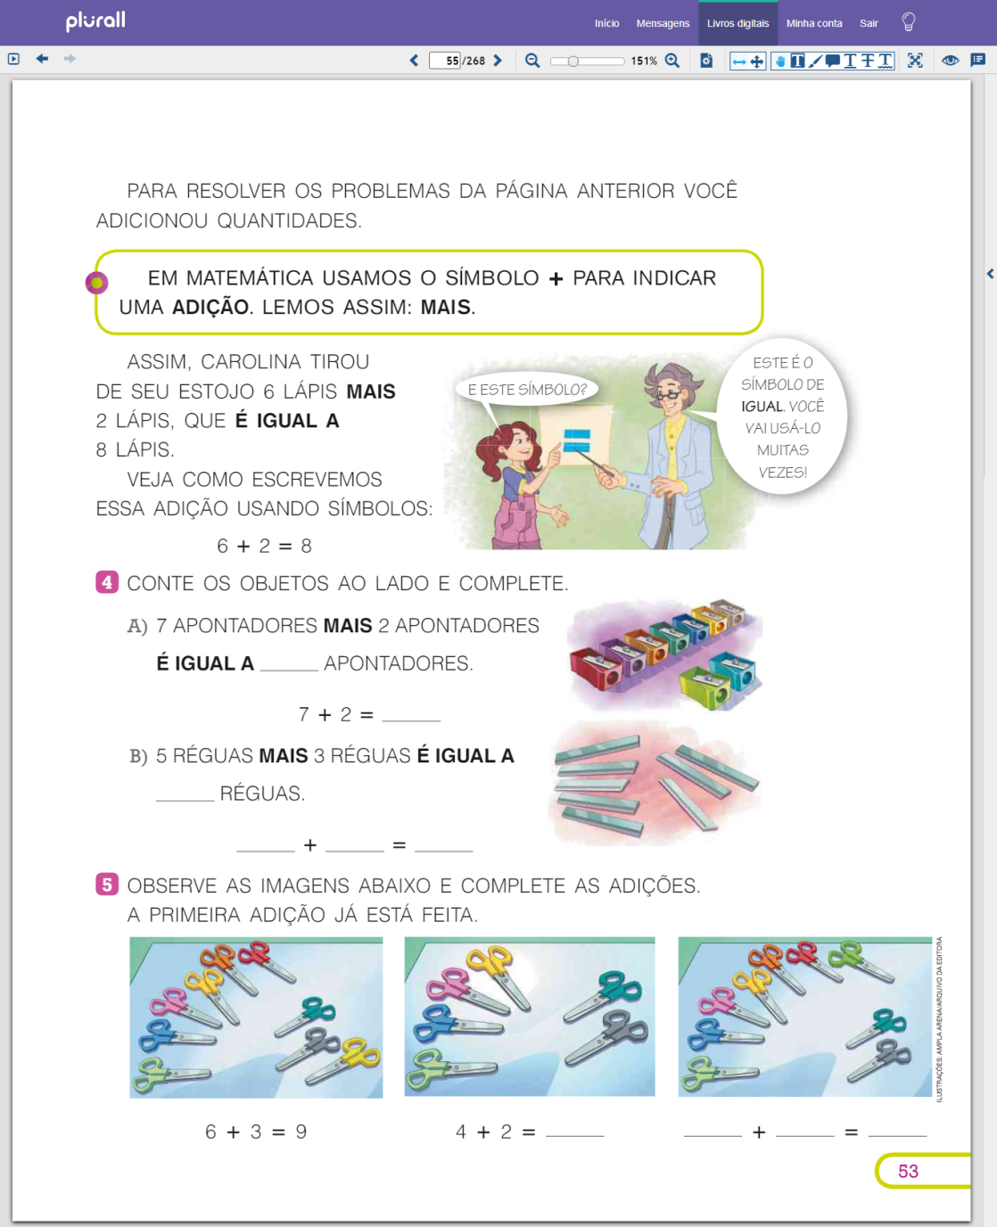

* Assim, Carolina tirou de seu estojo 26 lápis **mais** 2 lápis. Que é **igual** a 28 lápis.
* Veja como escrevemos essa adição usando símbolos. 26 **+** 2 = 28
* 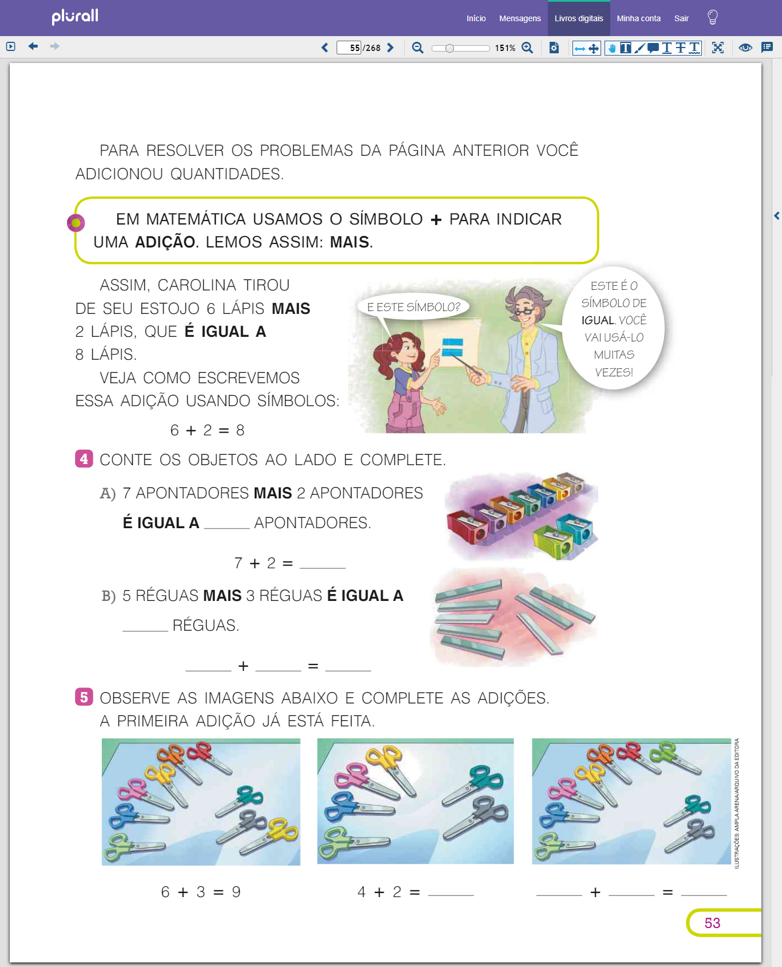**Continue em casa**

**01-** Conte os objetos ao lado e complete.

1. 7 apontadores **mais** 2 apontadores. É **igual a** ______ apontadores.

 _______ + _______ = _________

1. 5 réguas **mais** 3 réguas. **É igual a** _____ réguas.

______ + _______ = __________

**02-** Observe as imagens abaixo e complete as adições.



1. + 3 = _____ ____ + ____ = ____ ____ + ____ = ____

**01-** Calcule mentalmente e informe os resultados.

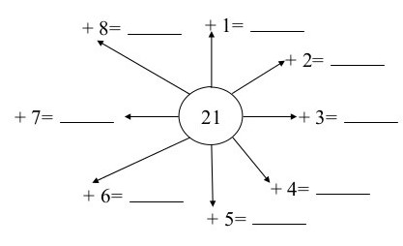

**02-** Observe o quadro e complete-o com os números que estão faltando.

|  |  |  |  |  |  |  |  |  |  |
| --- | --- | --- | --- | --- | --- | --- | --- | --- | --- |
| 80 |  |  | 83 |  |  | 86 |  |  | 89 |
|  | **91** |  |  |  |  |  | **97** |  |  |
| 100 |  |  |  |  | **105** |  |  | **108** |  |
|  | **111** | **112** |  |  |  |  |  |  | **119** |
| 200 | **201** |  |  | **204** |  |  |  |  |  |
| 310 |  |  |  |  |  | **316** |  |  | **319** |
|  |  |  | **323** |  |  |  |  |  | **329** |
|  | **331** |  |  | **334** |  |  | **337** |  |  |
| 400 |  | **402** |  |  |  |  |  |  |  |

**03-** Sublinhe nesse quadro os números pares e circule os números ímpares.

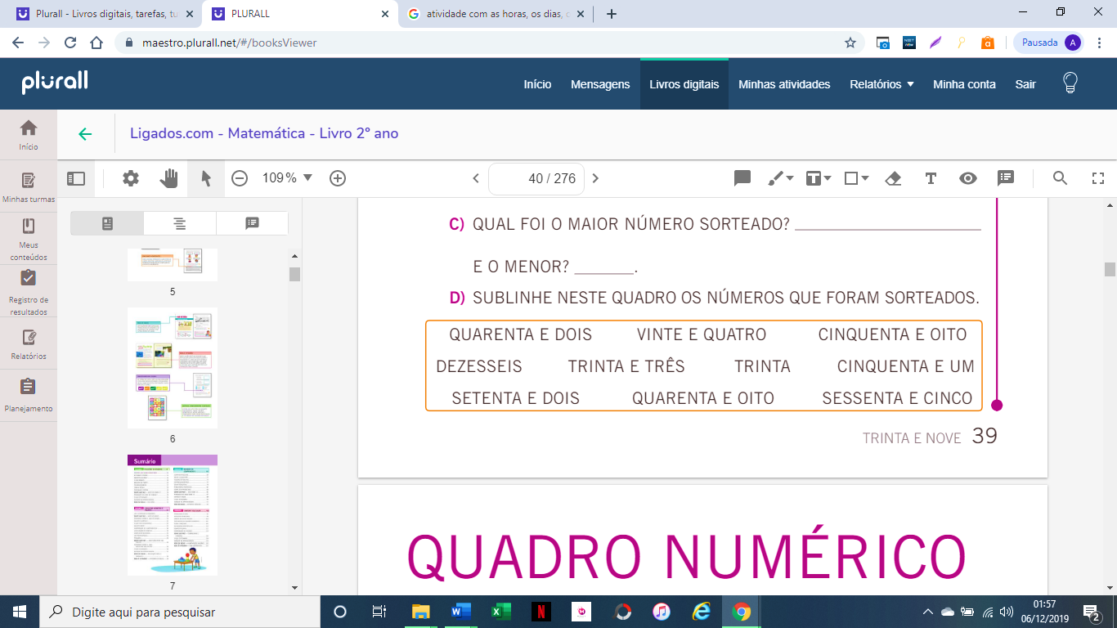

**04-** Complete com para ou ímpar.

2 - _________ 6 - _________ 7 - _________ 9 - _________

15 - _________ 18 - _________ 19 - _________ 20 - _________

23 - _________ 26 - _________ 29 - _________ 34 - _________

1. Solucione as situações problemas.:

a) Maria foi à feira e gastou R$ 236,00 na banca de carne e R$ 195 na banca de frutas. Qual o total dos gastos de Maria na feira?

**Cálculo**

|  |  |  |  |
| --- | --- | --- | --- |
| M | C | D | U |
|  |  |  |  |
|  |  |  |  |
|  |  |  |  |

**Resposta:**

_______________________________________________

_______________________________________________

b) Maria levou R$ 765,00 para comprar seu material escolar. Gastou R$ 543,00. Depois das compras, quanto sobrou do dinheiro de Maria?

**Cálculo**

|  |  |  |  |
| --- | --- | --- | --- |
| M | C | D | U |
|  |  |  |  |
|  |  |  |  |
|  |  |  |  |

**Resposta:**

_______________________________________________

_______________________________________________

**02-** Escreva o numeral correspondente:

1. 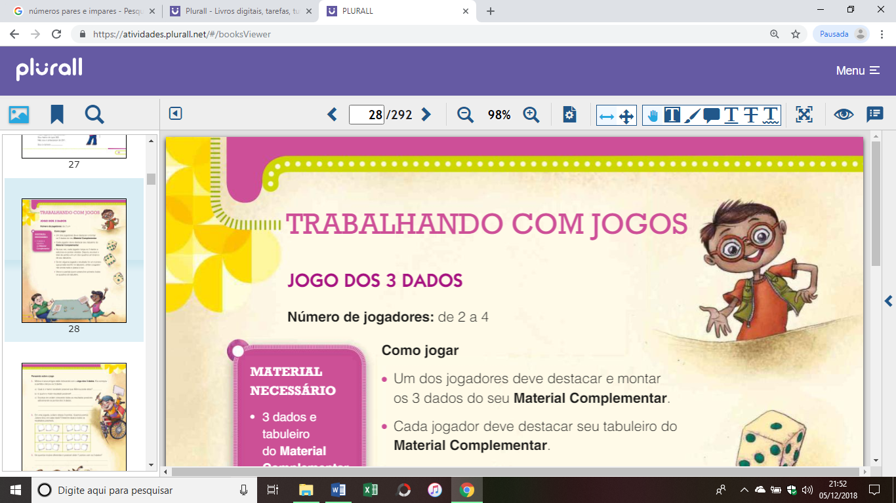6 dezenas e 5 unidades. __________________________
2. 1 centena e 8 unidades. __________________________
3. 2 centenas, 3 dezenas e 4 unidades. _________________
4. 4 centenas, 8 dezenas e 4 unidades. _________________
5. 5 centenas. _____________________________________

* **Continue em casa.**

1. Dê o antecessor e o sucessor dos seguintes números, logo após escreva como se lê os sucessores.
2. ________ 156 ______ = ___________________________________________________________
3. ________ 209 ______ = ___________________________________________________________
4. ________ 357 ______ = ___________________________________________________________
5. ________ 567 ______ = ___________________________________________________________
6. ________ 210 ______ = ___________________________________________________________
7. ________ 453 ______ = ___________________________________________________________
8. ________ 82 _______ = ___________________________________________________________
9. Veja a seguir as cédulas e moedas que foram utilizadas para comprar os brinquedos e informe o valor pago por cada um deles?

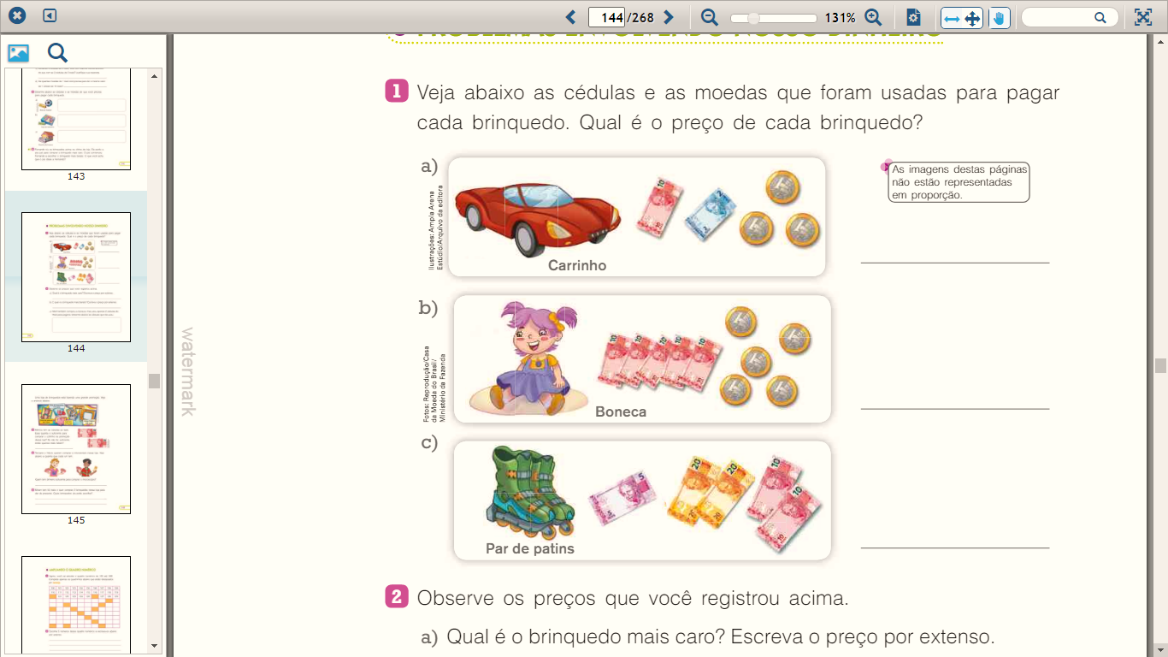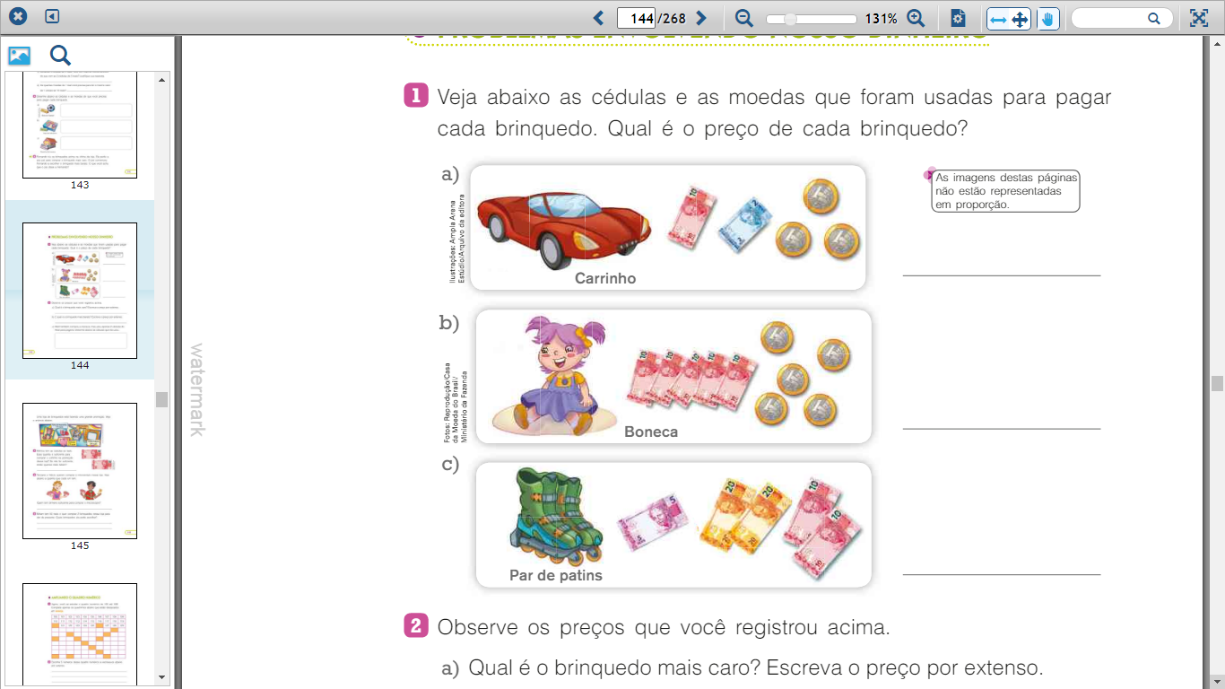

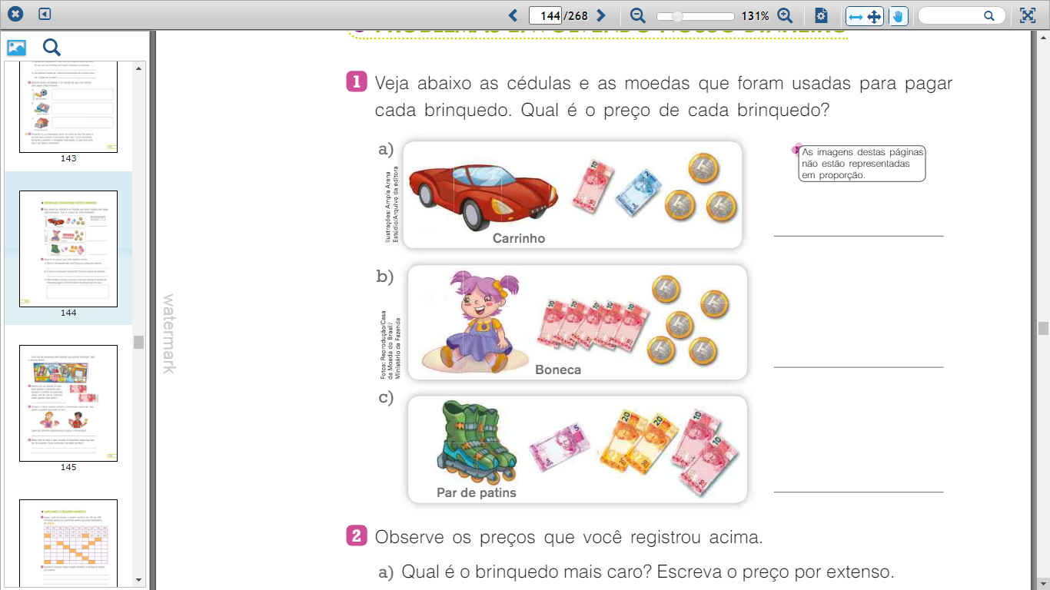

**d)** Qual é o brinquedo mais caro? Escreva o preço dele por extenso.

**__________________________________________________________________________________________________________________________________________**

**e)** E o brinquedo mais barato. Qual é? Escreva o preço dele por extenso.

**__________________________________________________________________________________________________________________________________________________________________________________**

**02-** Marli também comprou a boneca, mas utilizou apenas 2 cédulas do Real para pagá-la. Desenhe abaixo as cédulas que ela utilizou.

**a)** Qual foi o valor pago por Marli? Informe-o por extenso.

**____________________________________________**

**____________________________________________**

**____________________________________________**

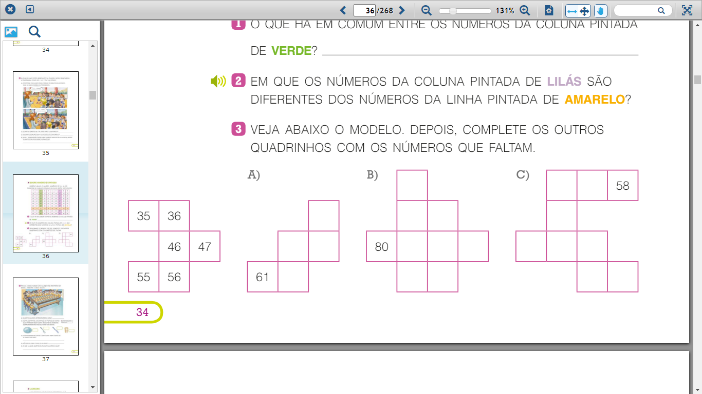**03.** Veja abaixo o modelo. Depois, complete os outros quadrinhos com os números que faltam.

**04.** Escreva o maior número dos quadros acima por extenso:

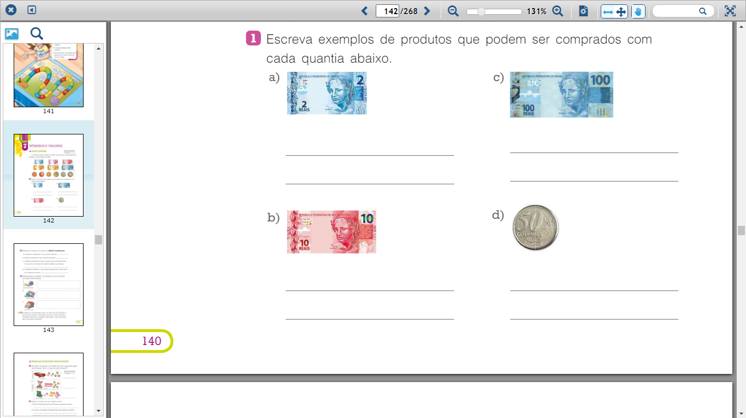**04-** Escreva exemplos de produtos que possam ser comprados com cada quantia abaixo.

1. Complete as sequências numéricas abaixo aumentando de 10 em 10.

**a)** 3, 13, 23, _______, _______, ________,_______, _______, ________,_______, _______, ________

**b)** 7, 17, 27 _______, _______, ________,_______, _______, ________,_______, _______, ________

**c)** 9, 19, 29,_______, _______, ________,_______, _______, ________,_______, _______, ________

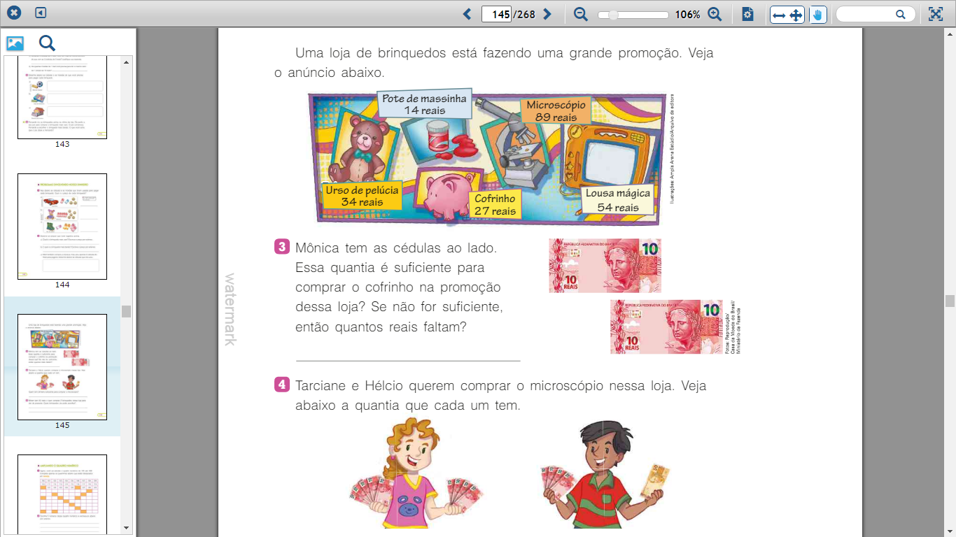**06.** Uma loja está fazendo uma grande promoção. Veja o anúncio a abaixo.

a) Mônica tem as cédulas ao lado. Essa quantia é suficiente para comprar o cofrinho na promoção dessa loja? Se não for suficiente, então quantos reais faltam?

________________________________________________________

________________________________________________________

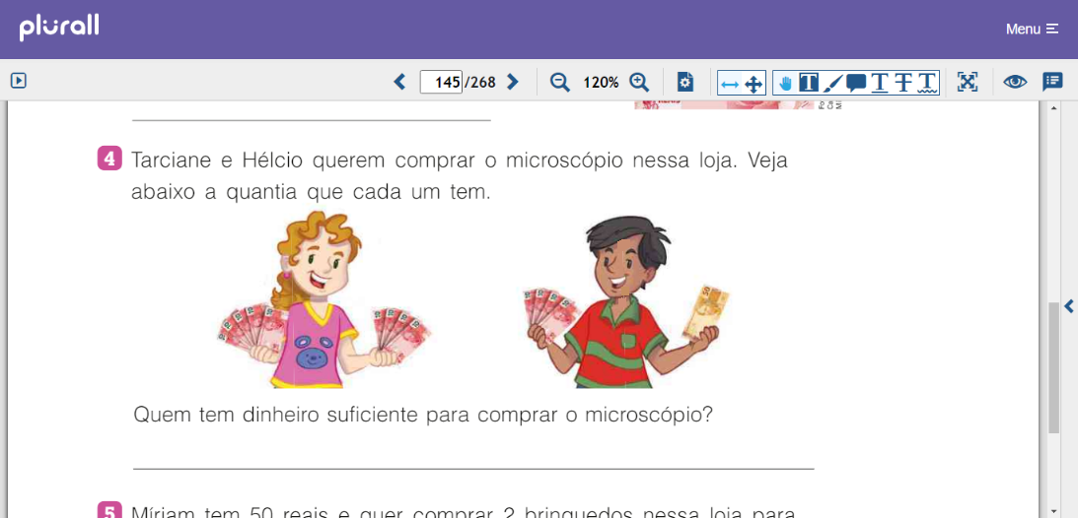b) Tarciane e Hélcio querem comprar o microscópio nessa loja. Veja abaixo a quantia que cada um tem.

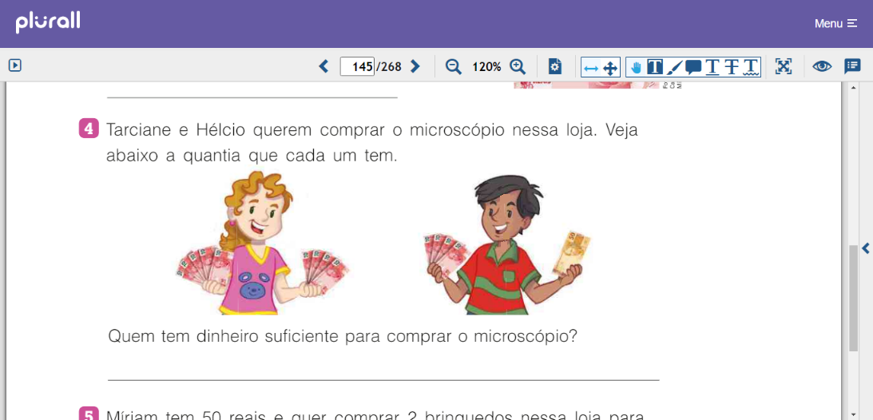Quanto cada um deles tem? Anote por extenso.

As minhas de 10 e 50 reais.

As minhas notas são de 10 reais.

______________________________________

______________________________________

c) Quem tem dinheiro para comprar o microscópio?

___________________________________

________________________________________

d) Miriam tem 50 reais e quer comprar 2 brinquedos nessa loja para dar de presente. Quais brinquedos ela pode escolher?

__________________________________________________________________________________________________________________________________________________________________________________

**Subtração**

Subtração: Ato ou efeito de subtrair. Operação pela qual se subtrai um número menor de outro maior.

Usamos a subtração para:

**tirar** uma quantidade de outra;

**completar** uma quantidade para atingir outra quantidade;

**comparar** duas quantidades.

**Observe o exemplo:**

* Em uma escola há 298 alunos, deles 153 são meninos. Quantas meninas há na escola?

Cálculo Resposta:

298 - Número de meninos. O número de meninas que há na escola é 145.

- 153 - Número de meninas.

145 - Resultado = Número de meninas

* Agora é sua vez de calcular:

**01- Vovô** tem 58 anos e vovó tem 46. Qual é a diferença de idade entre vovô e a vovó?

Cálculo Resposta:

________________________________________

________________________________________

1. Manoel tinha uma centena e meia de bolas de gude, perdeu 75 no jogo, com quantas bolas de gude Manoel ficou?

Cálculo Resposta:

________________________________________

________________________________________

**03-** Pratique um pouco mais:

Pinte-me!

a) 79 b) 98 c) 958 d) 676 e) 923

- 38 - 46 - 534 - 357 - 315

**01-** 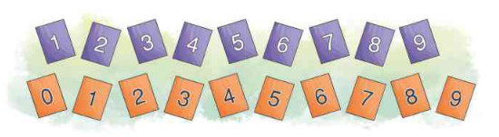A professora Luciana levou para sua turma um Jogo com cartas numeradas. Para cada grupo de alunos ela distribuiu 9 cartas roxas para representar as dezenas e 10 cartas laranjas para representar as unidades. Em cada rodada, cada jogador sorteia 1 carta roxa e 1 carta laranja e forma o número. Ganha a rodada o jogador do grupo que tirar o maior número.

Roxas

Laranjas

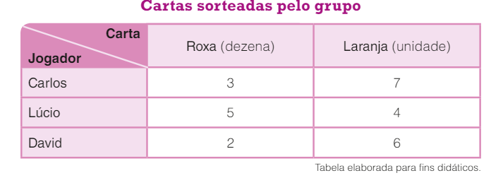Carlos, Lúcio e David formaram um grupo. Veja abaixo as cartas que eles sortearam em uma rodada.

a) Qual dos jogadores formou o menor número?

b) E qual dos jogadores formou o maior número?

c) Qual é a maior carta roxa que se pode sortear nesse jogo?

d) E qual é a maior carta laranja que se pode sortear?

e) Então, qual é o maior número que se pode formar nesse jogo?

f) Nesse jogo, é melhor tirar a carta 9 roxa ou a carta 9 laranja? Por quê?

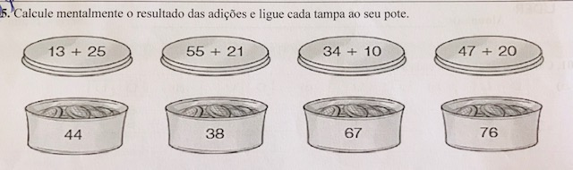**02-** Calcule normalmente o resultado das adições e ligue cada tampa ao seu pote.

1. Observe o gráfico e responda às questões.

* O gráfico ao lado mostra o número de automóveis vendidos em uma loja em 3 meses.

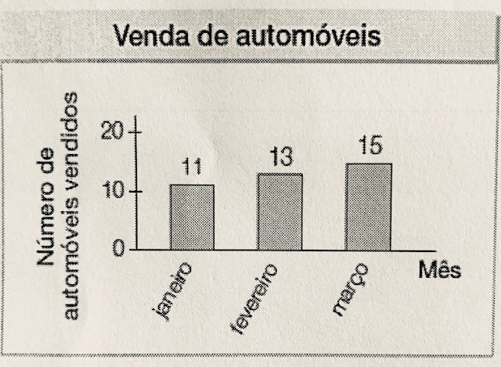

a) Em qual desses meses foram vendidos menos automóveis? _____________________________________________

b) E mais automóveis? __________________________________

c) Quantos automóveis foram vendidos ao todo nesses 3 meses? ________________________________________________

d) Débora vai comprar estes brinquedos para os seus netos. Quanto ela gastará?

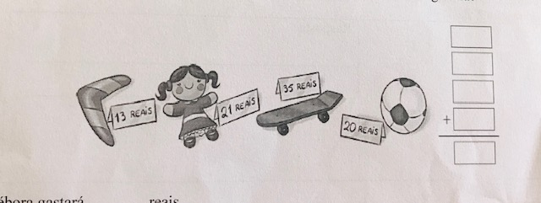

Débora gastará _____________ reais.

1. Tatiana fez algumas compras e recebeu de troco 64 reais. Ela recebeu essa quantia em 6 cédulas. As cédulas que ela recebeu foram destes valores:

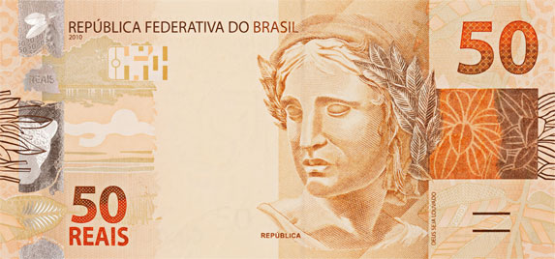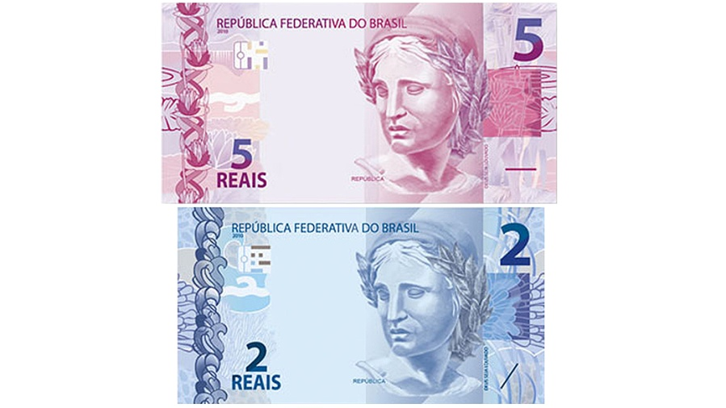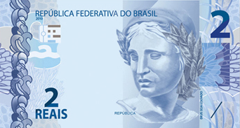

1. Quantas cédulas de cada valor Tatiana recebeu de troco?

Tatiana recebeu ___________cédula de 50 reais, ________ cédula de 5 reais e ________ cédulas de 2 reais.

* **(Traga 1 cartela vazia de ovos para a próxima aula).**

**Dúzia e meia dúzia**

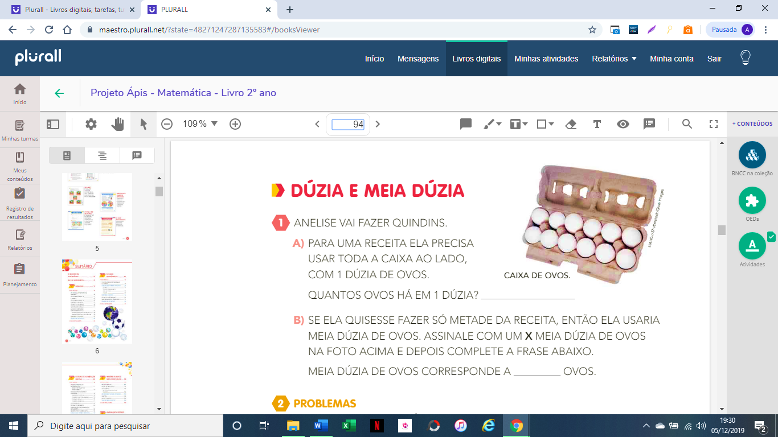 Uma dúzia é formada com a junção de 1 dezena + 2 unidades, formando 12 unidades. Meia dúzia é a metade dessa quantia.

1. Anlise vai fazer quindins.
2. Para uma receita ela precisa usar toda a caixa ao lado, com 1 dúzia de ovos. Quantos ovos há em 1 dúzia? ____________________.
3. Se ela quisesse fazer só metade da receita, então ela usaria meia dúzia de ovos. Assinale com um (**X**) meia dúzia de ovos na foto acima e depois complete a frase abaixo e responda: Meia dúzia de ovos corresponde a ____________ ovos.
4. Desenhos ou cálculos e complete depois, confira com os colegas.
5. Pedro tem 1 dúzia de bonecos e sua irmã tem meia dúzia. Juntos eles têm 1 dúzia e meia de bonecos, ou seja, __________ bonecos.
6. 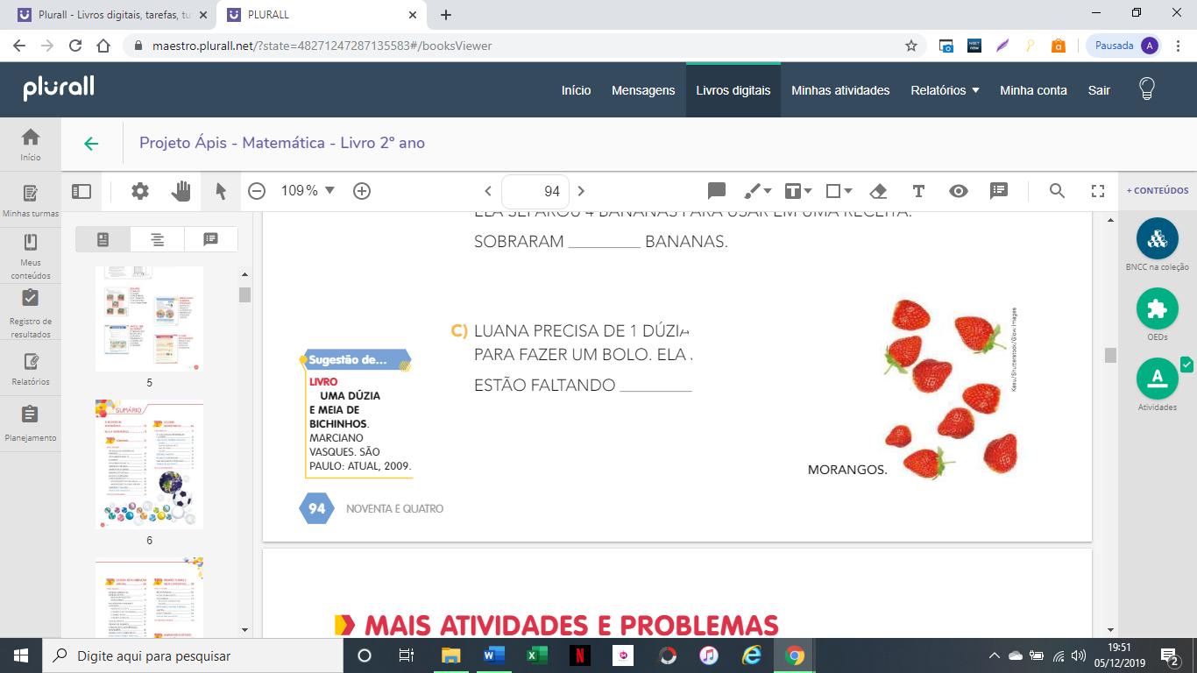A mãe de Paulinho comprou 2 dúzias de bananas. Ela separou 4 bananas para usar em uma receita. Sobraram _________ bananas.
7. Luana precisa de 1 dúzia de morangos para fazer um bolo. Ela já tem 9 morangos. Estão faltando ______ morangos.
8. Complete sobre a dúzia como o indicado.

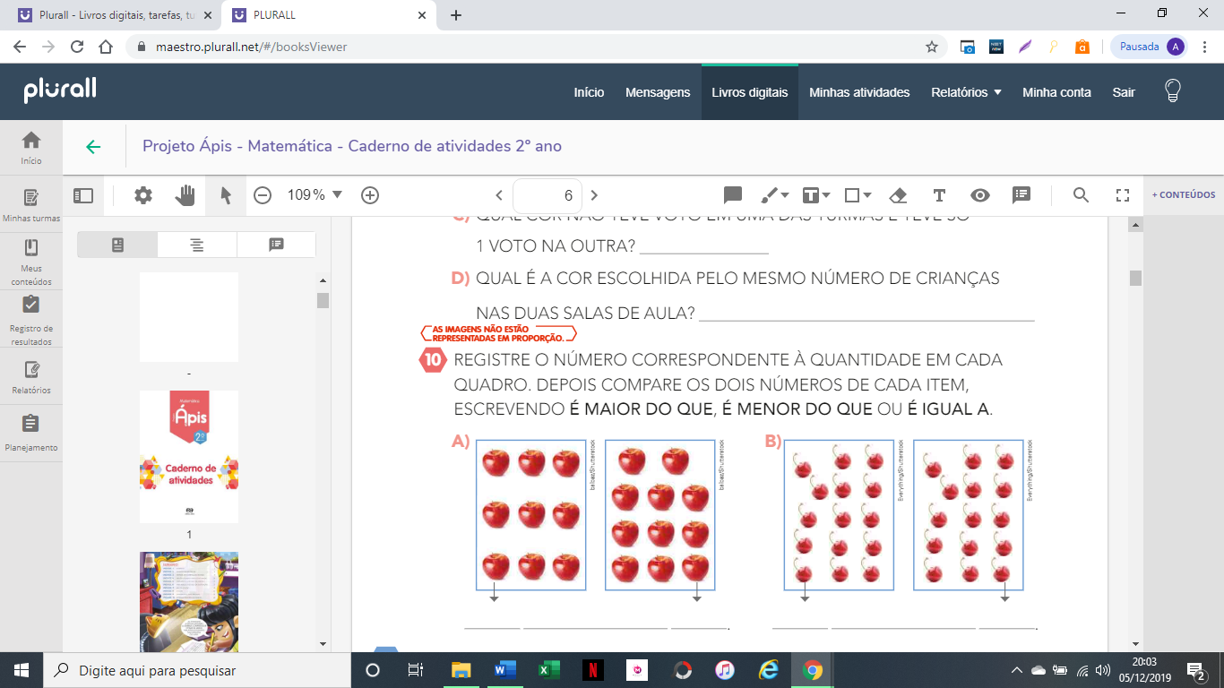a) 1dúzia: b)1 dúzia e meia c) 2 dúzias d) 2 dúzias e meia

1. Dona Catarina fez uma dúzia de brigadeiros e 15 beijinhos. Quantos doces ela fez? Calcule e marque a resposta.

( ) 19

( ) 30

( ) 27

( ) 12

____________________________________________________________________________________________________________________________________________________________________________________________________________________________________________________________________________________________________________________________________________________________________________________________________________________________________________________________________________________________________________________________________________________________________________________________________________________________________________________________________________________________________________________________________________________________________________________________________________________________________________________________________________________________________________________________________________________________________________________________________________________________________________________________________________________________________________________________________________________________________________________________________________________________________________________________________________________________________________________________________________________________________________________________________________________________________________________________________________________________________________________________________________________________________________________________________________________________________________________________________________________________________________________________________________________________________________________________________________________________________________________________________________________________________________________________________________________________________________________________________________________________________________________________________________________________________________________________________________________________________________________________________________________________________________________________________________________________

____________________________________________________________________________________________________________________________________________________________________________________________________________________________________________________________________________________________________________________________________________________________________________________________________________________________________________________________________________________________________________________________________________________________________________________________________________________________________________________________________________________________________________________________________________________________________________________________________________________________________________________________________________________________________________________________________________________________________________________________________________________________________________________________________________________________________________________________________________________________________________________________________________________________________________________________________________________________________________________________________________________________________________________________________________________________________________________________________________________________________________________________________________________________________________________________________________________________________________________________________________________________________________________________________________________________________________________________________________________________________________________________________________________________________________________________________________________________________________________________________________________________________________________________________________________________________________________________________________________________________________________________________________________________________________________________________________________________

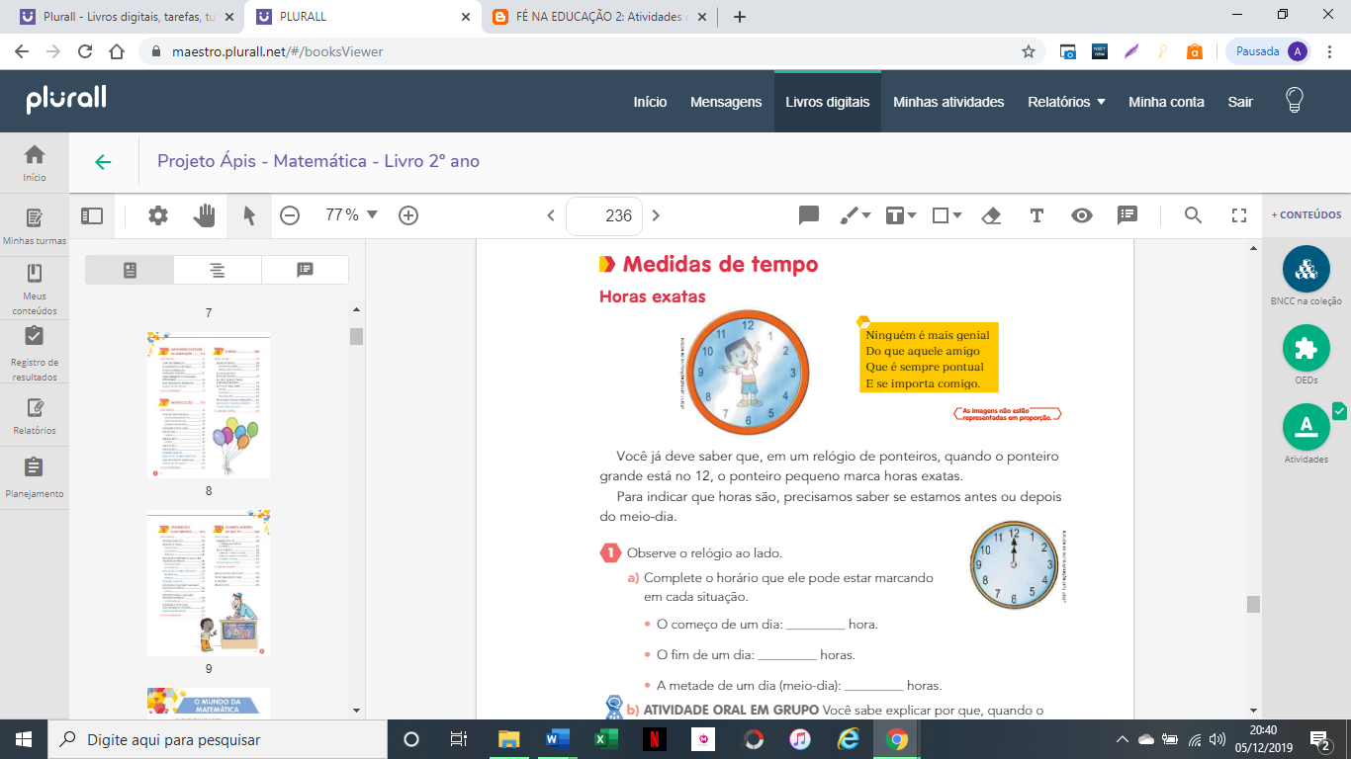**Medida de tempo**

Você já deve saber que em um relógio de ponteiros, quando o ponteiro grande está no 12, o ponteiro pequeno marca as horas exatas e que para indicar que hora são, precisamos saber se estamos antes ou depois do meio dia.

1.  Observe o relógio ao lado.
2. Complete o horário que ele pode estar marcando em cada situação.

* O começo de um dia: ____________ hora.
* O fim de um dia: ________________ horas.
* A metade de um dia (meio dia): ___________horas.
* Qual o horário que você entra na escola? ______ horas. Esse horário é antes ou depois do meio dia? Esse horário é _____________________ do meio dia.

1. 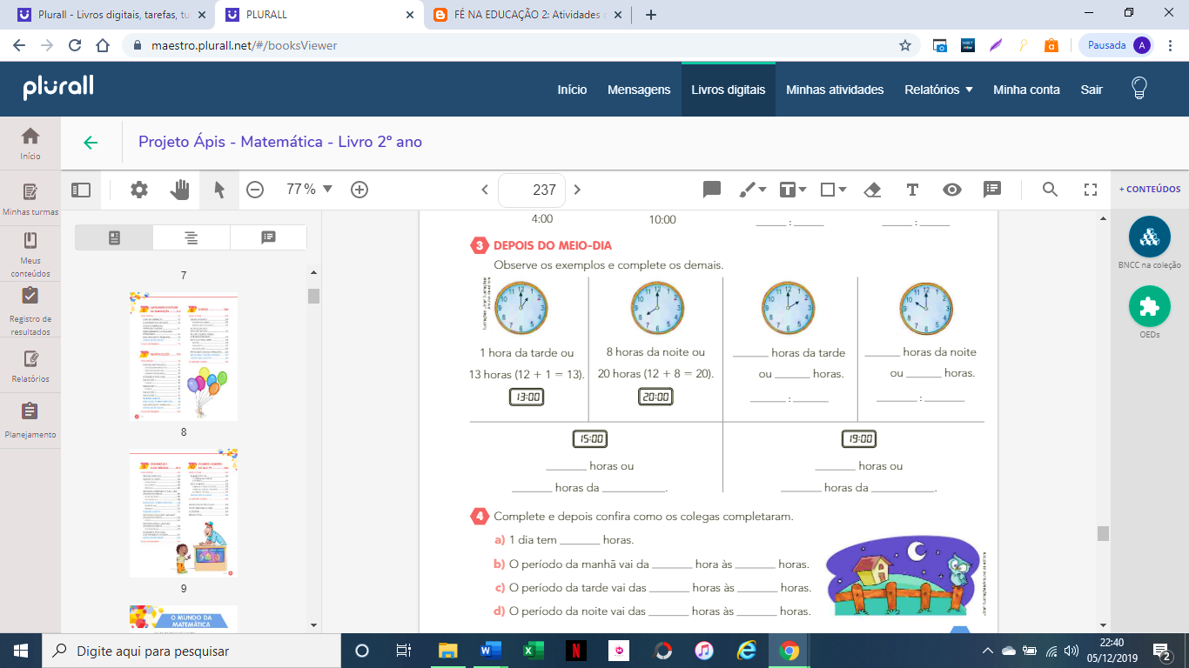 Observe o exemplo e continue a atividade.

1. Desenhe os ponteiros nos itens a e b e registre os horários no relógio digital.

Lembre-se:

* O ponteiro grande marca as horas.
* O ponteiro pequeno marca os minutos.
* 1 hora tem 60 minutos

1. 5 horas da manhã. b) 16 horas. c) 21 horas.

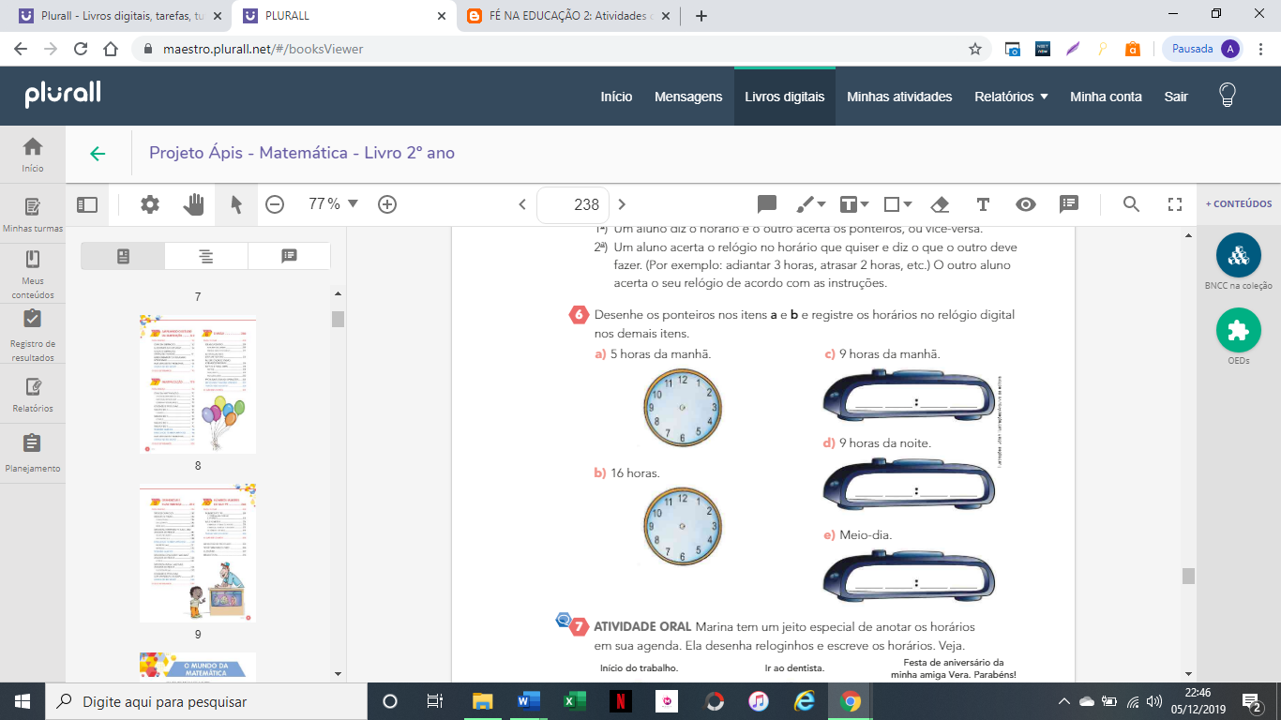

1. Registre os horários nos relógios analógicos.
2. 9 horas da manhã. b) 9 horas da noite. c) Meio dia.





1. No relógio abaixo, faltam alguns números e os ponteiros.

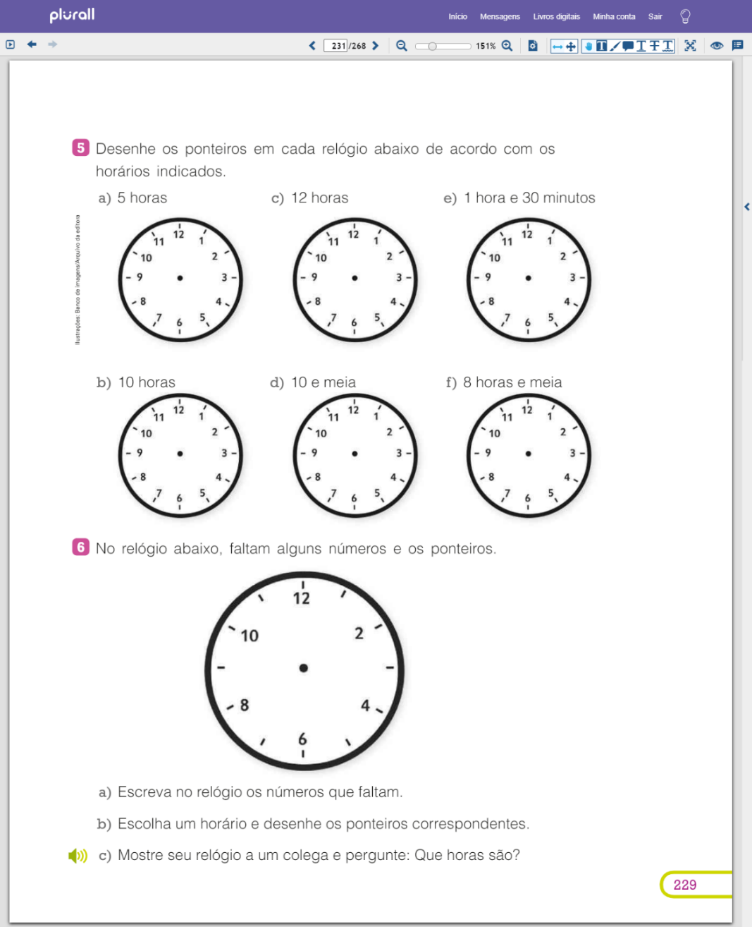

1. Escreva no relógio os números que faltam.
2. Desenhe nele ponteiros para que marque o horário que a sua aula começa.

**Calendário: Os dias da semana, os meses e o ano.**

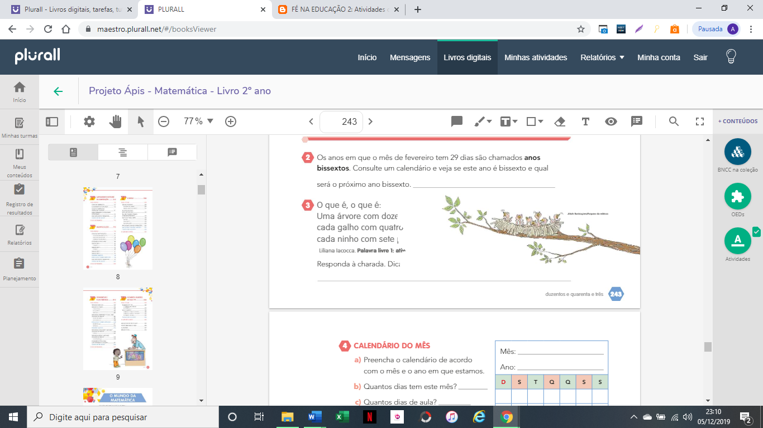

1. O que é, o que é:

Uma árvore com doze galhos, cada galho com quatro ninhos,

cada ninho com sete passarinhos?

(Dica: A árvore é o ano).

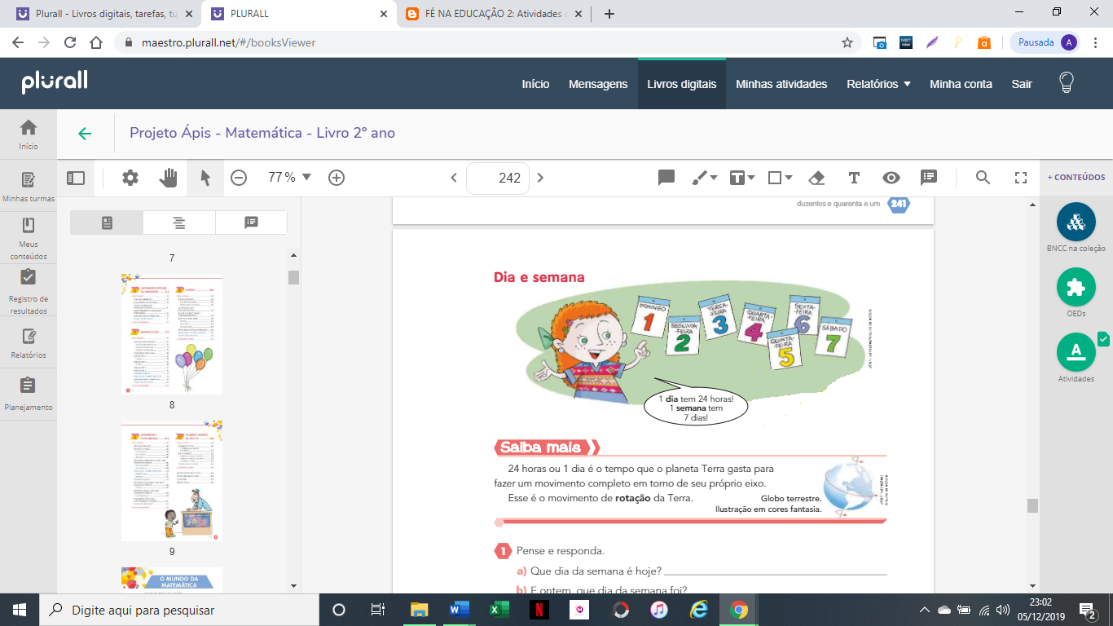Resposta:_________________________________________________________________________________

Sete dias formam uma semana, quatro semanas formam um mês, 12 meses completam um ano e todos juntos, encontramos no calendário.

1. Com o calendário do ano em que você está em mãos, realize a atividade.
2. Que dia do mês é hoje? ________ e da semana. Que dia é hoje? ________________________________.
3. Quantos dias tem a segunda semana do mês de janeiro desse ano? ______________________________.
4. Quantos dias tem o mês de fevereiro desse ano? _________. Por que ele tem dias a mais em relação aos últimos três meses? ___________________________________________________________________.
5. Quais são os meses com menos de 30 dias? _________________________________________________.
6. Quantos e quais são os meses com mais de 30 dias? Quantos dias têm eles?

______________________________________________________________________________________________________________________________________________________________________________

1. Quantos e quais os meses que possuem 30 dias?

______________________________________________________________________________________________________________________________________________________________________________

* **Continue em casa.**

1. Resolva os problemas com o apoio do calendario deste ano, que está em sua agenda escolar.
2. Fábio tem aula de música todas as Quartas-feiras. Quantas aulas de música ele deverá ter em outubro?

__________________________________________________________________________________

1. 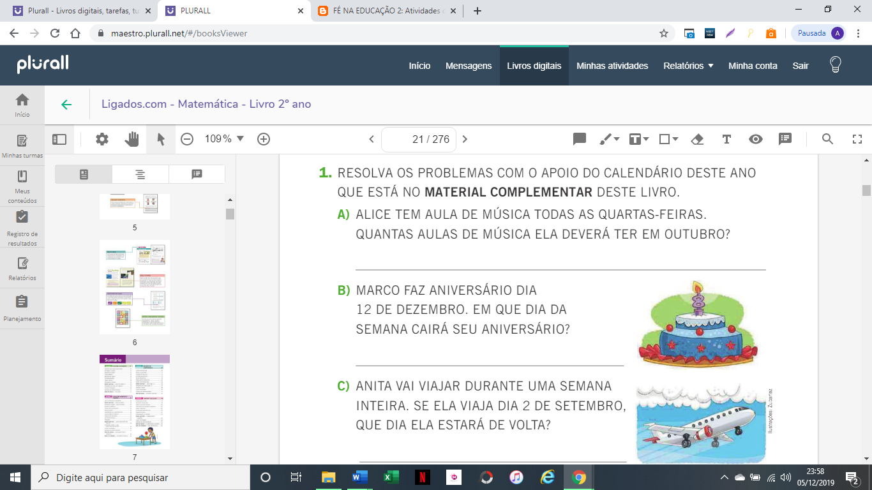Renato faz aniversário dia 12 de dezembro. Em que dia da semana cairá seu aniversário?

_____________________________________________________________

1. Anita vai viajar durante uma semana inteira. Se ela viajar dia 2 de setembro, que dia ela estará de volta?

_____________________________________________________________

1. Respobda às questões
2. Em quais dias da semana você tem aula de Educação Física?

_______________________________________________________________________________

1. Neste mês, quantas aulas de Educação Física estão previstas para a sua turma?

_______________________________________________________________________________

1. Preencha o calendário desse ano com os dias do mês em que você nasceu e pinte nele esse dia.

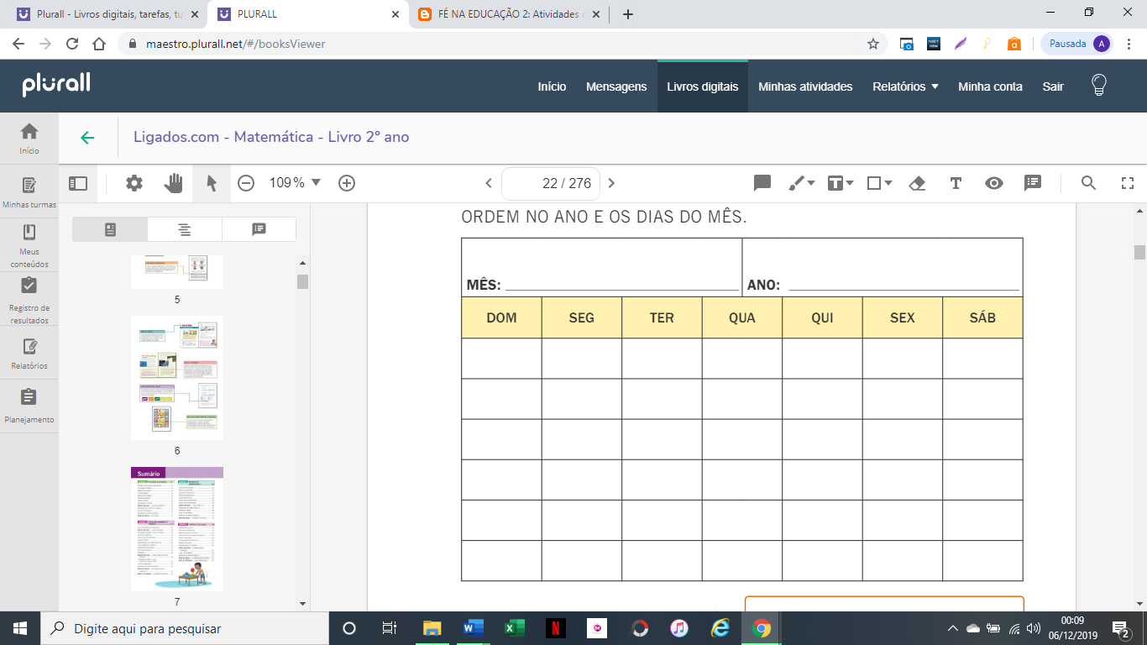

1. O dia que você pintou no calendário do mês acima, corresponde a qual data?

__________________________________________________________________________________

1. Quantos anos fazem desde o seu nascimento aos dias de hoje?

___________________________________________________________________________________

1. Qual foi o presente de aniversário mais legal que você considera ter ganhado? Em qual aniversário ganhou?

__________________________________________________________________________________________________

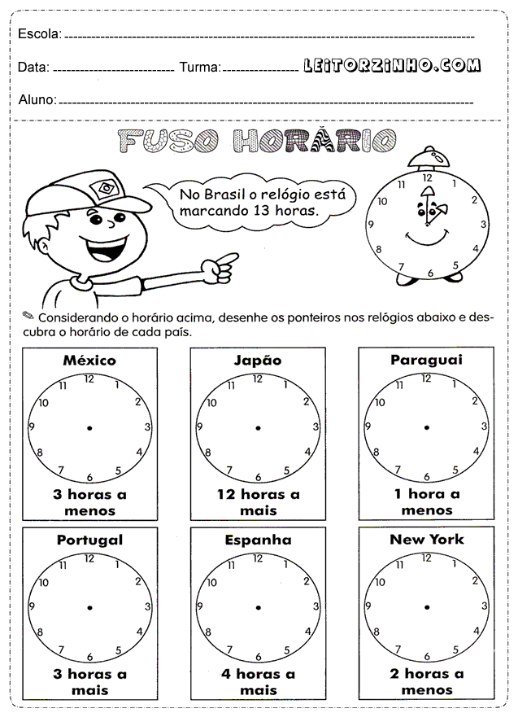

* **Continue em casa**

1. Complete as lacunas com as unidades de medidas de tempo correspondentes. **Lembre-se:**

1 hora = 60 minutos 1 semana = 7 dias

Meia hora = 30 minutos 1 dia = 24 horas

1 hora e meia = 90 minutos. Metade de um dia = 12 horas

2 dias =24 horas

1 mês pode ter: 28 / 29 / 30 / 31 dias 1 ano = 365 ou **366 dias se for bissexto.**

|  |  |
| --- | --- |
| Resultado de imagem para atividade com as horas, os dias, os meses e o ano"1 hora possui ______ minutos.  Meia hora possui _______ minutos.  1 minuto possui _______ segundos. | Resultado de imagem para atividade com as horas, os dias, os meses e o ano"1 dia possui ____ horas.  2 dias possuem _____ horas.  A metade de um dia possui _____ horas. |
| Os meses: abril, junho, setembro e novembro possuem _______ dias. | Os meses: janeiro, março, maio, julho, agosto, outubro e dezembro possuem _______ dias. |
| O ano de 2019, teve _________ dias. | Esse ano de _______, possui _____ dias. Pois ele é um ano _________________. |
| O mês de fevereiro do ano normal, possui _____ dias. | O mês de fevereiro do ano bissexto possui ____ dias. |

1. Informe as abreviaturas ou símbolos das seguintes unidades de medida de tempo:

|  |
| --- |
| Hora: _____ Minuto: __________ Segundo: ________ |

____________________________________________________________________________________________________________________________________________________________________________________________________________________________________________________________________________________________________________________________________________________________________________________________________________________________________________________________________________________________________________________________________________________________________________________________________________________________________________________________________________________________________________________________________________________________________________________________________________________________________________________________________________________________________________________________________________________________________________________________________________________________________________________________________________________________________________________________________________________________________________________________________________________________________________________________________________________________________________________________________________________________________________________________________________________________________________________________________________________________________________________________________________________________________________________________________________________________________________________________________________________________________________________________________________________________________________________________________________________________________________________________________________________________________________________________________________________________________________________________________________________________________________________________________________________________________________________________________

**Figuras Geométricas espaciais**

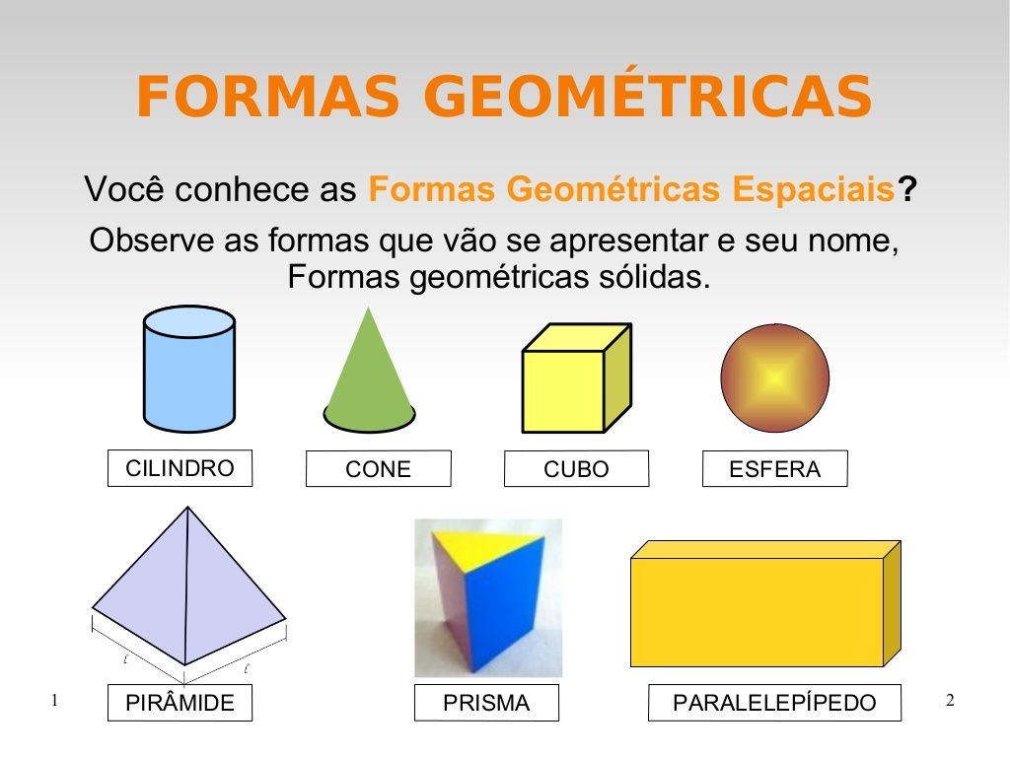

Figuras geométricas espacial são figuras que possuem mais de duas dimensões, recebem o nome de sólidos geométricos ou figuras geométricas espaciais. Essas figuras são de duas dimensões e são conhecidas com: cubo, paralelepípedo, prisma, pirâmide, cone, cilindro e esfera.

1. Observe esses objetos e informa a figura geométrica espacial com a qual eles se parecem.

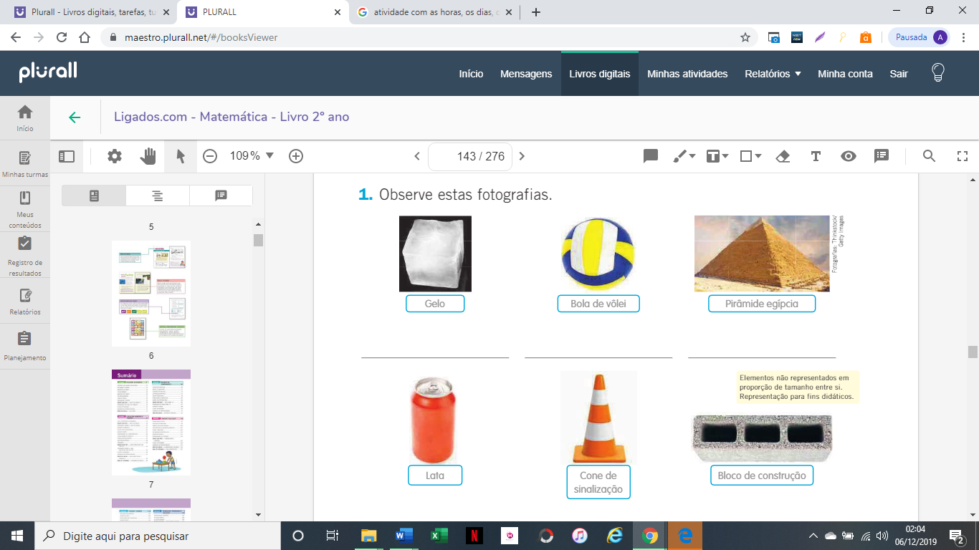

**___________________ ___________________ ________________________**

1. Com qual desses objetos as imagens da atividade anterior são parecidas? Circule-as e escreva seus nomes.

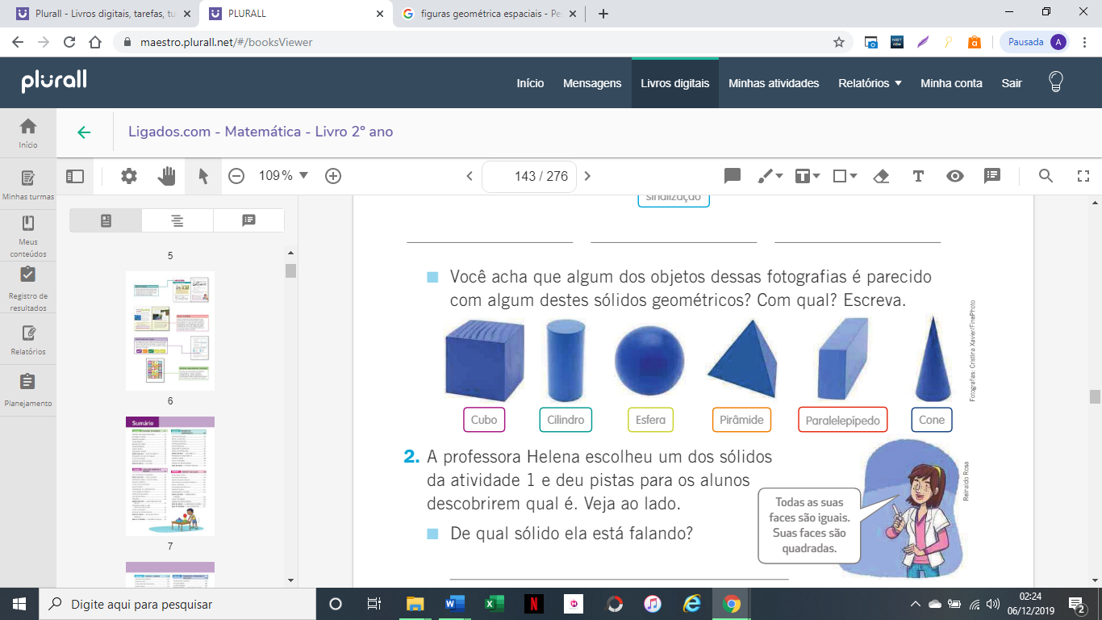

___________ _____________ __________ _______________ ________________ _________

1. 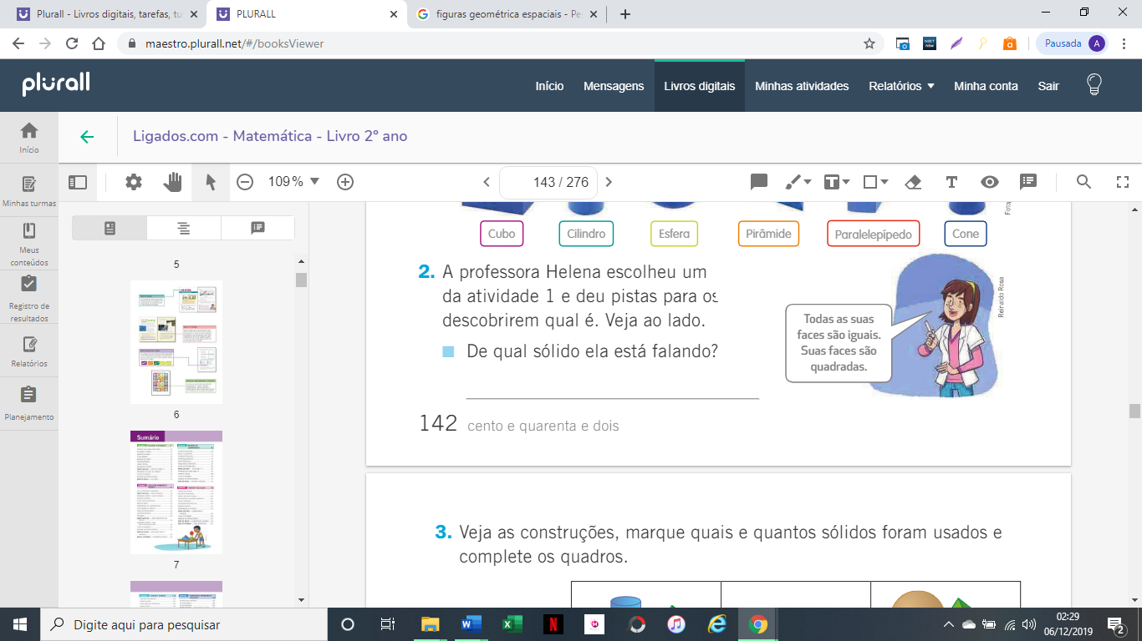 A professora Helena escolheu um dos sólidos da atividade anterior e deu pistas para os alunos descobrirem qual é. Veja ao lado.

Todas as suas faces são iguais.

Suas faces são quadradas.

1. De qual sólido ela está falando?

_____________________________________________________

1. Veja as construções, marque quais e quantos sólidos foram usados e complete os quadros.

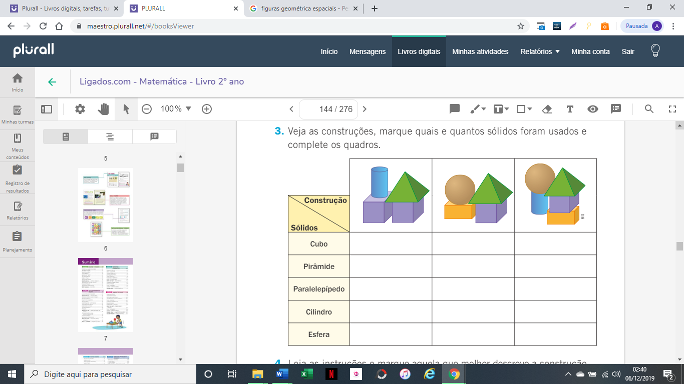

1. 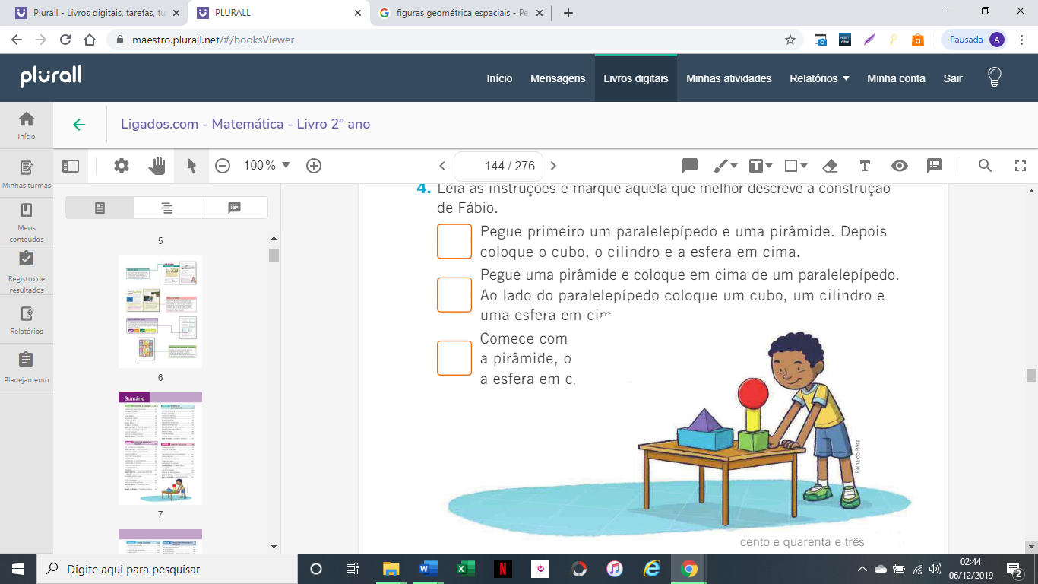 Leia as instruções e marque aquela que melhor descreve a construção de Fábio.
2. ( ) Pegue primeiro um paralelepípedo e uma pirâmide. Depois coloque o cubo, o cilindro e a esfera em cima.
3. ( ) Pegue uma pirâmide e coloque em cima de um paralelepípedo. Ao lado do paralelepípedo coloque um cubo, um cilindro e uma esfera em cima do cilindro.
4. 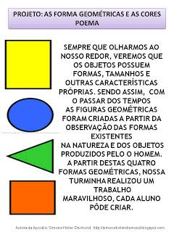( ) Comece com o paralelepípedo, depois a pirâmide, o cilindro, o cubo e a esfera em cima dele.

**Figuras geométricas planas**

As figuras geométricas planas apresentam regiões planas fechadas por segmento de retas. As formas mais conhecidas são: o círculo, quadrado, triângulo e o retângulo.

1. Desenhe, pinte as figuras geométrica planas como se pede e informe a quantidade de lados.

|  |  |
| --- | --- |
| 1. Quadrado. Ele possui ____ lados. | 1. Retângulo. Ele possui ____ lados. |
| 1. Triângulo. Ele possui ____ lados. | 1. Círculo.   **(O círculo não possui lado. Ele é um corpo redondo).** |

1. 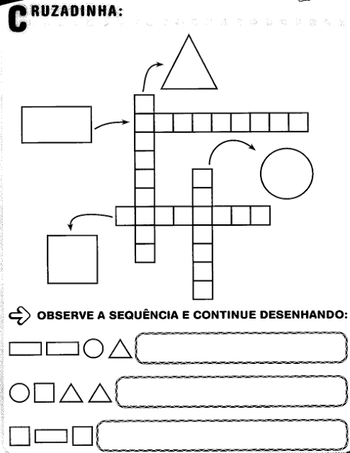 Preencha a cruzadinha com os nomes das figuras geométricas planas. Depois, pinte-as.

**03-** Agora, observe os objetos abaixo e coloque os nomes das figuras geométricas espaciais que eles lembram.

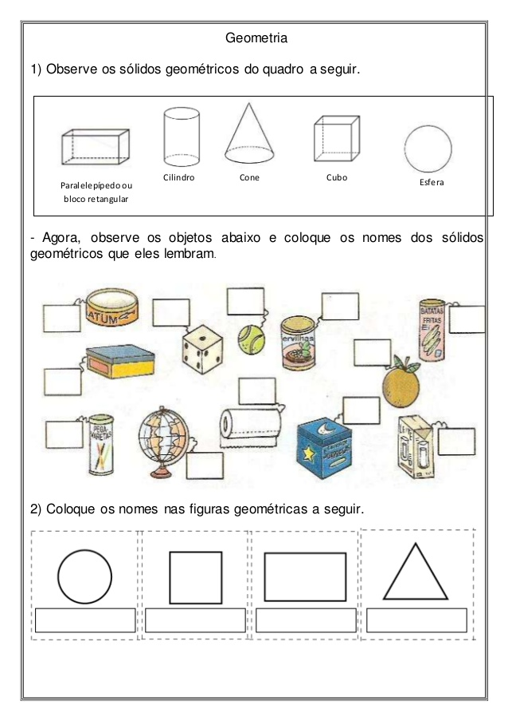

* **Continue em casa**

1. Clara desenhou um trem com vários vagões. Leia as pistas e pinte o vagão que ela escolheu para começar a pintá-lo.

* 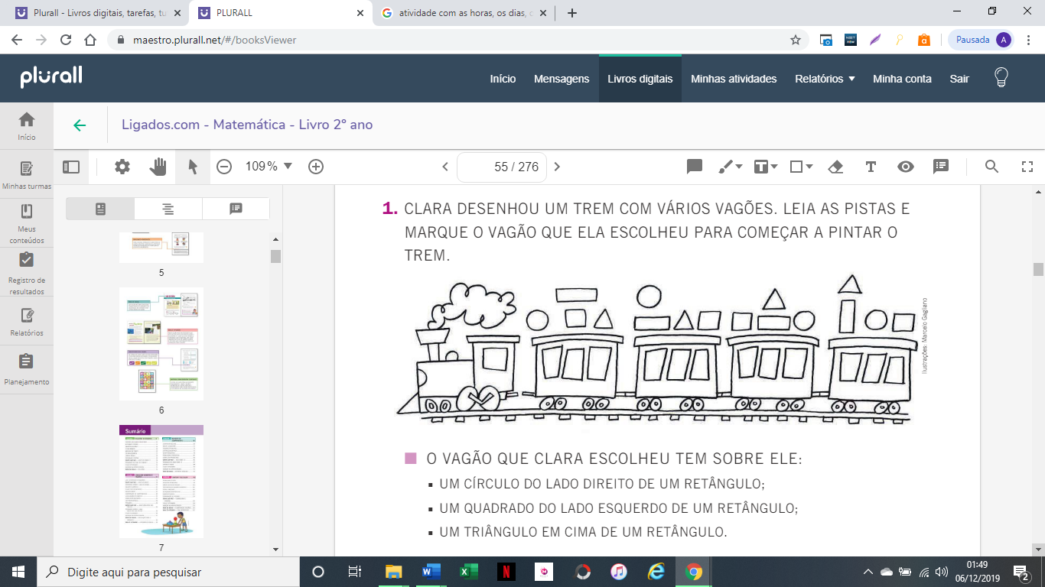O vagão que Clara escolheu tem sobre ele:
* Um círculo do lado direito de um triângulo;
* Um quadrado do lado esquerdo de um retângulo;
* Um triângulo em cima de um retângulo.

1. Pinte de verde as figuras geométricas espaciais e de amarelo as figuras geométricas planificadas. Em seguida dê os nomes dessas formas geométricas.

03. 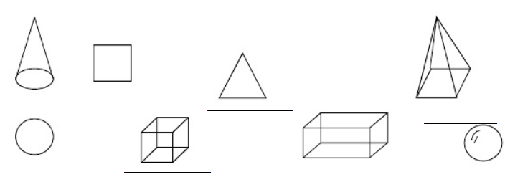

1. Resolva esse enigma. Três crianças estão com algumas das figuras abaixo. Siga as dicas, descubra e informe.

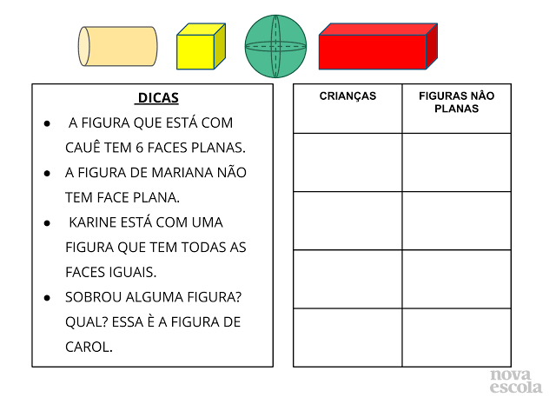

Dicas:

* A figura que está com Cauê tem 6 faces planas.
* A figura de Mariana não tem face plana.
* Karine está com uma figura que tem todas as faces iguais.
* Sobrou aluma figura? Qual? Essa é a figura de Carol.

**Uma figura geométrica espacial é formada por:**

Aresta

Faces   
 Face  
 **Cubo**  Arestas Vértice

Vértices **Paralelepípedo**

→ Arestas são linhas resultantes de encontro de duas faces  
→ Quando duas faces se encontram elas formam uma linha chamada aresta.  
→ Vértices são os encontros das arestas.

Faces são os lados planos que formam o sólido geométrico.

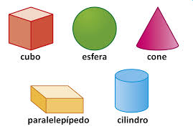**01.** Escreva o nome das figuras geométricas espaciais e as partes que as compõem.

______________________ _____________________________

__________________ ______________________

__________________ ______________________

___________________ _____________________________________

1. Em um jogo, a cada ponto que o jogador faia, ele recebia 1 palito de dente. Quem completa 10 palitos de dente troca por 1 palito de sorvete.
2. Veja o resultado de uma partida desse jogo e complete a tabela.

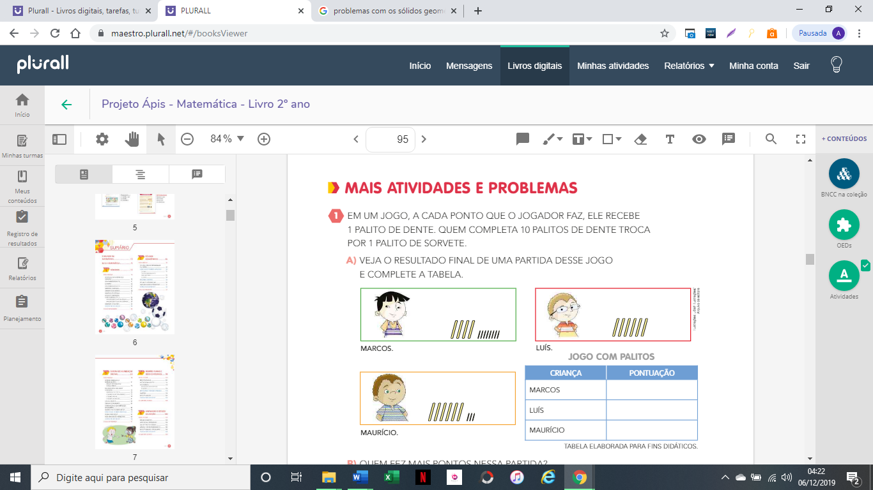

1. Quem fez mais pontos nessa partida? ______________________________________________________.
2. Quem fez menos pontos? ________________________________________________________________.
3. Complete as afirmações.
4. A sequência numérica que começa no 84, “pula” de 3 em 3 e tem 6 números é: _________, ________, _______, ________, ________, _________.
5. Uma atividade que começa às 8 horas e termina às 11 horas de um mesmo dia tem duração de ______ horas.

1. O mês que fica entre o 7º e o 9º mês do ano é: ________________________. Ele o ________ mês do ano.

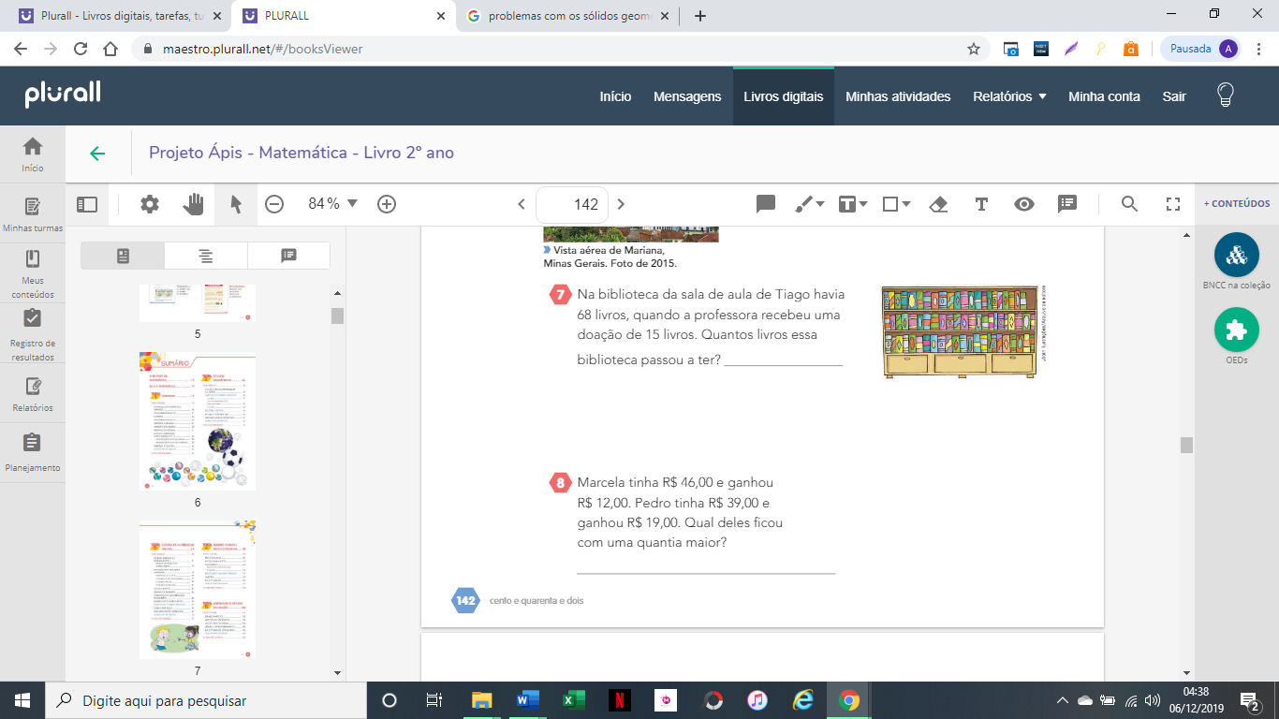

1. Na biblioteca da sala de aula de Tiago havia 68 livros, quando a professora recebeu uma doação de 15 livros. Quantos livros essa biblioteca passou a ter?

Resposta: __________________________________________

__________________________________________________

1. Um feirante vendeu 1 dúzia e meia de laranjas de manhã e 2 dúzias à tarde. Ela vendeu quantas laranjas no total?

Resposta: __________________________________________

__________________________________________________

1. 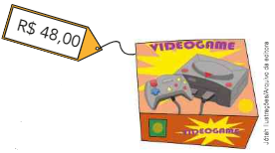Pedro quer comprar o jogo ao lado. Ele está economizando sua mesada e já tem RS$ 23,00. Quanto falta para Pedro comprar este jogo?

Resposta: ___________________________________________________________________________

|  |
| --- |
| **Sistema de Numeração Decimal** |
| . |
| O nosso sistema numérico é chamado de decimal, pois utilizamos somente os números 0, 1, 2, 3, 4, 5, 6, 7, 8 e 9 para representar qualquer número. O que determina o valor numérico é a posição que cada número ocupa na representação do numeral. |
|  |
| Observe atentamente o exemplo abaixo e preencha a tabela de exercícios levando em consideração a posição correta de cada número. |
| . |
| Tenha um bom aprendizado e divertimento. |
| . |
| |  |  |  |  | | --- | --- | --- | --- | | **EXEMPLO:** | **CENTENA** | **DEZENA** | **UNIDADE** | | **253** | **2** | **5** | **3** | |
| . |
| **|  C = Centena  |   D = Dezena  |  U = Unidade  |** |

|  |  |  |  |  |
| --- | --- | --- | --- | --- |
| **Preencha de Forma Correta:** | | | | |
|  | | | | |
|  |  | **CENTENA** | **DEZENA** | **UNIDADE** |
| **a)** | **256** |  |  |  |
|  |  |  |  |  |
| **b)** | **698** |  |  |  |
|  |  |  |  |  |
| **c)** | **147** |  |  |  |
|  |  |  |  |  |
| **d)** | **658** |  |  |  |
|  |  |  |  |  |
| **e)** | **698** |  |  |  |
|  |  |  |  |  |
| **f)** | **203** |  |  |  |
|  |  |  |  |  |
| **g)** | **169** |  |  |  |
|  |  |  |  |  |
| **h)** | **199** |  |  |  |
|  |  |  |  |  |
| **i)** | **999** |  |  |  |
|  |  |  |  |  |
| **j)** | **765** |  |  |  |
|  |  |  |  |  |
|  |  | **CENTENA** | **DEZENA** | **UNIDADE** |

**Você sabia?**

* **Um** elemento é chamado de **unidade.**
* Um grupo de **dez** elementos é chamado de **dezena.**
* Um grupo de **cem** elementos é chamado de **centena.**

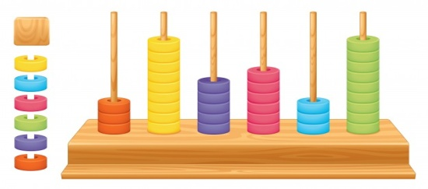 **Ábaco**

**O ábaco é um antigo instrumento de cálculo, formado por uma**

**moldura com bastões ou arames paralelos.**

**03-** Você já usou o ábaco? Se não, gostaria de utilizá-lo? Justifique sua resposta.

**___________________________________________________________________________________________________________________________________________________________________________________________________________________________________________________________________________**

**Adições no ábaco**

**04-** Represente as quantidades de cada no ábaco e no quadro de ordens. Depois, encontre o total de cada operação:

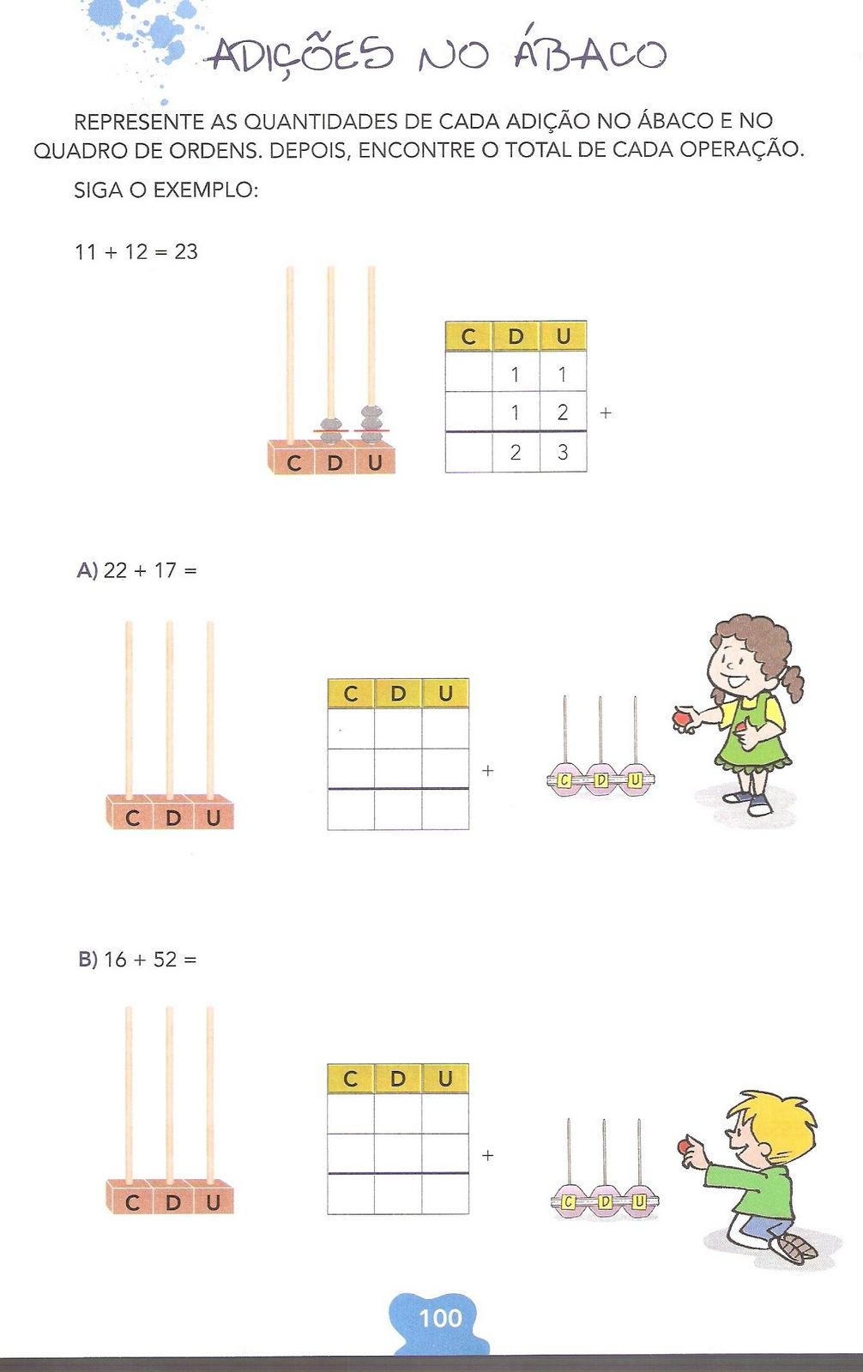

**Exemplo:**

* **Continue em casa**

**05-** Escreva o antecessor e o sucessor de cada número.

______ 88__________ ______ 34 _______ ________ 98________

______ 99 __________ ______ 68 ________ ________56________

**06-** Escreva com algarismos e com palavras as quantidades representadas em cada conjunto de peças do material dourado.

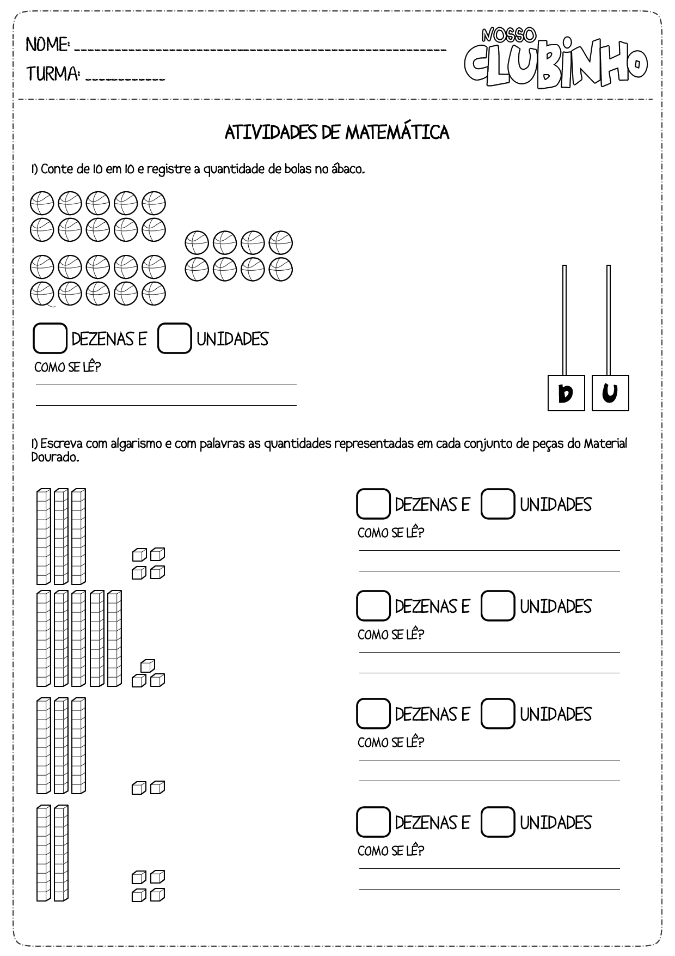

Dezenas______ unidades________

Como se lê?________________________________________________________________

Dezenas______ unidades________

Como se lê?________________________________________________________________

1. Leia as histórias matemáticas e componha os números.

a. Na escola de Jaqueline, há 3 centenas de carteiras para os segundos anos e 8 dezenas de carteiras para os primeiros anos. Quantas carteiras há nessa escola para as turmas de primeiros e segundos anos?

_______________________________________________________________________________________

b. Nas quadras da escola, há 4 dezenas de bolas de vôlei, 2 dezenas de bolas de basquete e 3 dezenas de bolas de futebol. Quantas bolas há nas quadras?

_______________________________________________________________________________________

c. A idade do meu avô é formada por 8 dezenas e 2 unidades. A idade da minha avó é formada por 7 dezenas e 5 unidades.

Meu avô tem _______________anos. Minha avó tem ___________anos.

1. Na escola em que Fábio estuda, há um total de 510 alunos. Sua prima Alessandra estuda em um colégio que tem um total de 499 alunos.

É correto dizer então que, na escola em que ___________________________estuda, há menos alunos do que no colégio em que ________________________estuda.

1. Encontre os resultados das adições dos números a seguir. Represente esses resultados utilizando as peças do material dourado.



1. Complete as frases abaixo mostrando corno podemos representar os números com o dinheiro ou com as peças do material dourado.



**a)** Para representar 1 unidade usando dinheiro, usamos________________________________.

**b)** Para representar 1 unidade usando as peças do material dourado, usamos ______________________________________.

**c)** 1 cédula de ___________________________ representa 1 dezena ou 10 unidades.

**d)** 1 ________________________ do material dourado representa 1 dezena ou 10 unidades.

**e)** 1 ________________________ do material dourado representa 1 centena ou 100 unidades.

**O que são gráficos?**

Gráficos são representações de dados obtidos nos experimentos na forma de figura, de modo a fornecer ao leitor uma interpretação de forma mais rápida e objetiva.

# Veja o exemplo.

Rosa administra um restaurante que atende vários clientes por dia. Rosa montou um gráfico para representar a quantidade de clientes que o restaurante atende por semana.

Ela utilizou quadradinhos para representar. Cada quadradinho representa 5 clientes.

# a) No primeiro dia da semana, o restaurante atende quantos clientes?

# _________________________________________________________________________________________

# b) No último dia ele atende mais ou menos que no primeiro?

# _________________________________________________________________________________________

# c) Em qual dia da semana o restaurante atende mais clientes? Escreva o resultado por extenso.

# _________________________________________________________________________________________

# d) Quantos clientes são atendidos no fim de semana?

**Cálculo:**

# _______________________________________________________________

# Saulo foi com 2 amigos, Guilherme e Tiago, assistir a uma partida de basquete. Na portaria do ginásio ele verificou que havia as seguintes placas.

# 

# a) Qual o antecessor da cadeira vermelha, número 100?

# b) Qual o sucessor da cadeira verde, número 317?

# c) Escreva os numerais das cadeiras amarelas de 250 a 270.

# __________________________________________________________________________________________________________________________________________________________________________________

# A professora fez uma pesquisa com os alunos do 2º ano para descobrir qual é o esporte preferido das meninas e dos meninos. Veja o registro dos votos que ela fez na tabela seguinte

**ESPORTE PREFERIDO DOS ALUNOS**

|  |  |  |  |  |
| --- | --- | --- | --- | --- |
|  | Futebol | Natação | Vôlei | Basquete |
| Meninas | 2 | 6 | 4 | 2 |
| Meninos | 8 | 4 | 2 | 2 |

# 

# Agora, responda às questões:

a) Quantos alunos participaram dessa pesquisa? ___________________________________________________

b) Basquete é o esporte preferido: ­ ( ) das meninas ( ) dos meninos

c) Qual o esporte mais votado pelas meninas? ____________________________________________________

# Agora, construa um gráfico representado a tabela acima;

**05-** Responda as adivinhas:

**a)** Tenho quatro lados iguais. Pode ser feito vários desenhos. Sou o___________________________________

**b)** Sou legal para brincar e tenho três lados. Sou___________________________________________________

**06-** Ligue os desenhos às figuras correspondentes:

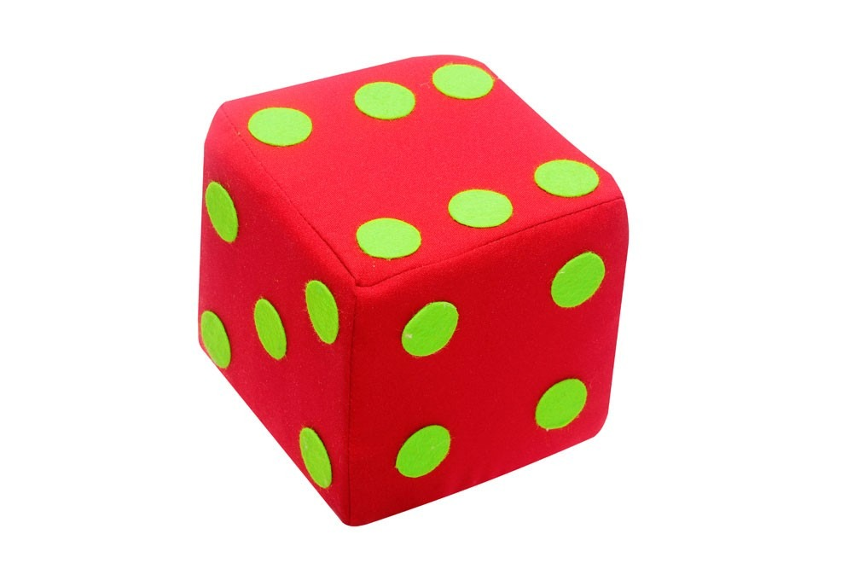



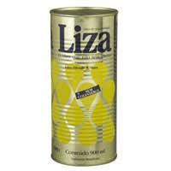

* **Continue em casa**

**Composição e Decomposição numérica**

**01-** Componha os números abaixo:

**a)** sete centenas + duas dezenas + cinco unidades = ­­­­­­­­­­­________________________________________________  
**b)** uma centena + sete dezenas = ­­­­­­­_______________________________________________________________  
**c)** três centenas + oito unidades = ­­­­­­­­______________________________________________________________  
**d)** cinco centenas + quatro dezenas = ___________________________________________________________  
**e)** cinco centenas + uma unidade = _____________________________________________________________

**02-** Decomponha os números abaixo:

**a)** quarenta e seis = _________________________________________________________________________  
**b)** trinta e nove = ___________________________________________________________________________  
**c)** cento e vinte três = _______________________________________________________________________­­  
**d)** noventa e três = __________________________________________________________________________  
**e)** quinhentos e vinte e dois = ­­­­­­­_________________________________________________________________

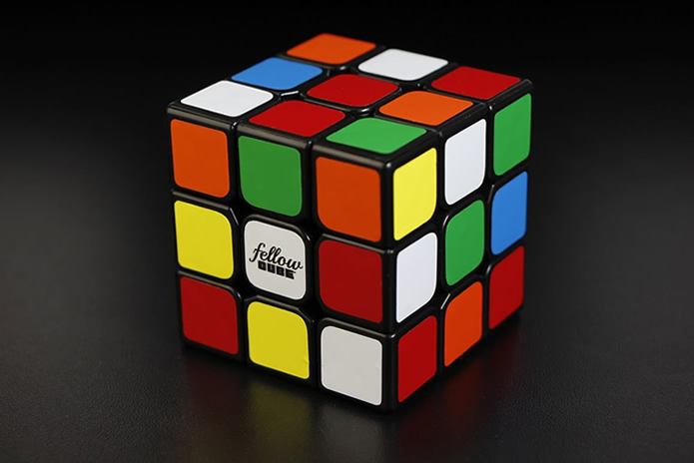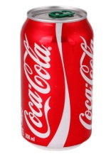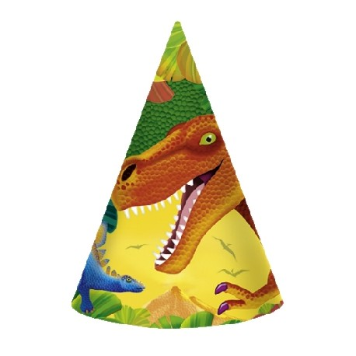**03-** Circule os objetos que lembram a forma geométrica de um cilindro?

1. Conte e pinte em cada conjunto a quantia indicada.
2. 1 dezena e meia: b) Meia dúzia: c) 1 dúzia

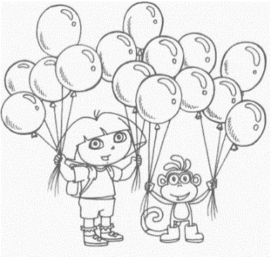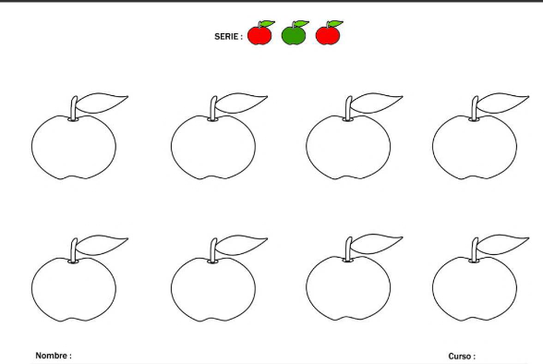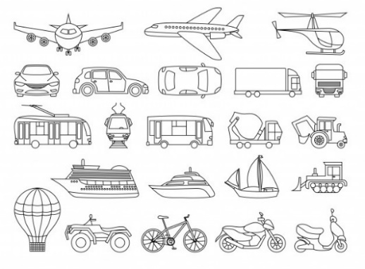

**Conhecendo o nosso sistema monetário**

O dinheiro, como hoje o conhecemos, é fruto de um grande progresso. Antes de existir o dinheiro, as compras eram feitas na base da troca: trocavam-se objetos, animais etc. O nome dessa prática é escambo.

Algumas mercadorias, pela sua utilidade, passaram a ser mais buscadas do que outras. Assim, por serem valiosas, mercadorias como o ouro e a prata, assumiram a função de “dinheiro”.

Nossa moeda, ao longo do tempo, teve muitos nomes, até que, no ano de 1994, passou a ser chamada real, nome usado até hoje.

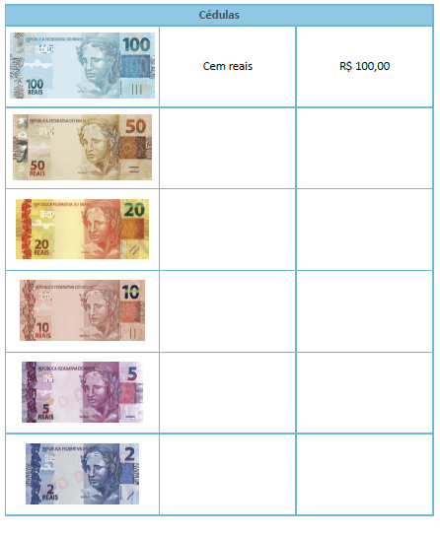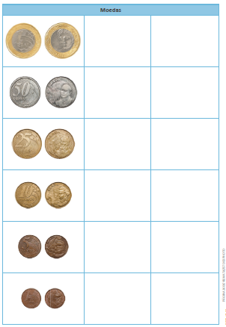**05-** Escreva nas tabelas seguintes a leitura das cédulas e das moedas por extenso e na forma numérica, acompanhada do R$.

1. Que cédulas e moedas você usaria para pagar os produtos a seguir, sem que haja troco?

|  |  |  |  |
| --- | --- | --- | --- |
|  |  |  |  |
|  |  |  |  |

1. Ligue com um traço cada par de quantias correspondentes.

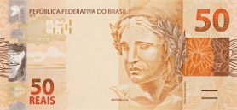

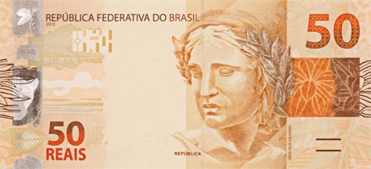

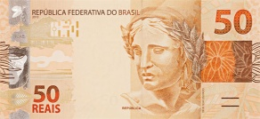

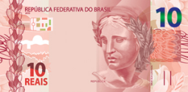

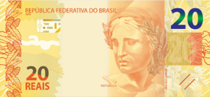

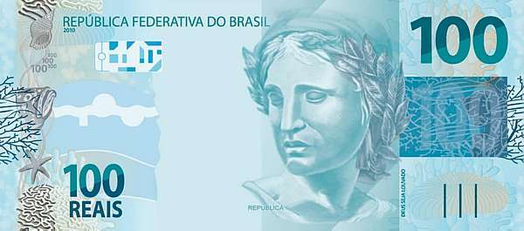

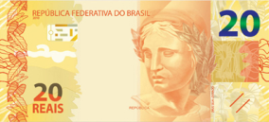

**03-** Uma livraria apresentou um gráfico com o número de livros vendidos no período de alguns meses.

* Agora, preencha a tabela com o total de livros vendidos em cada mês e, depois, responda ao que se pede.

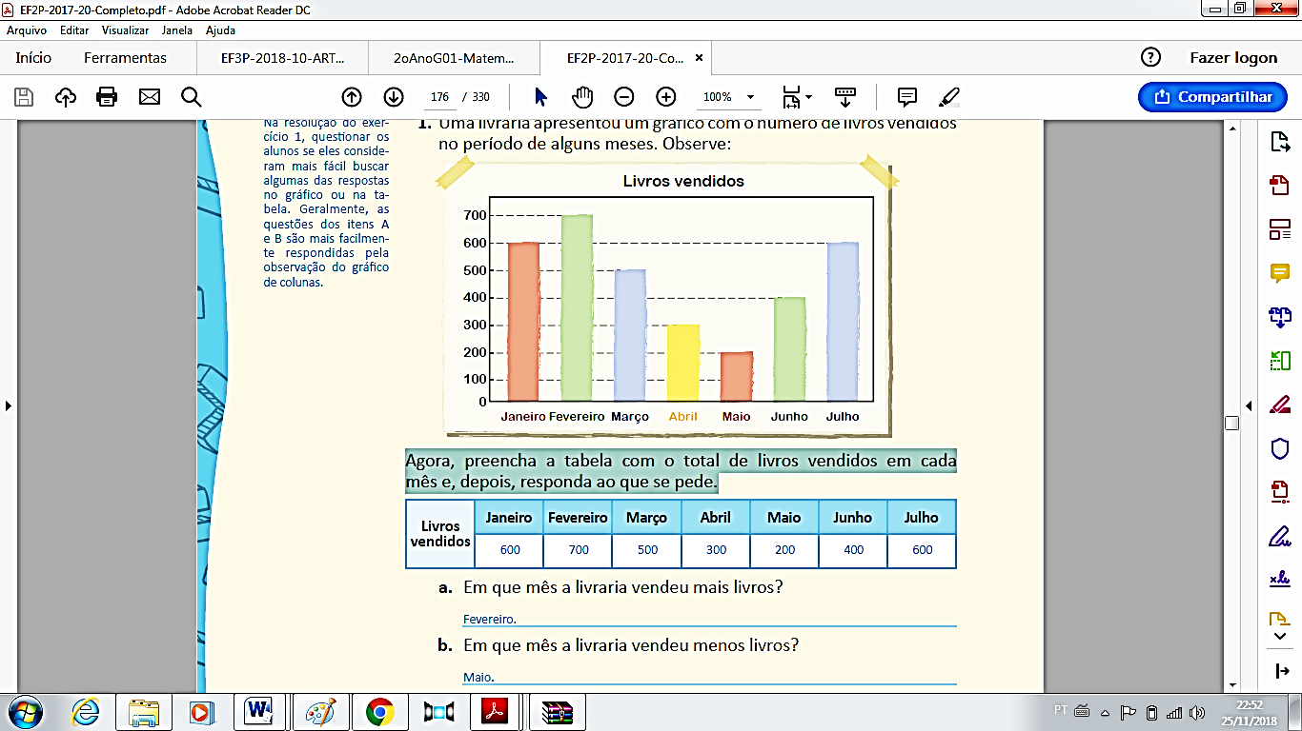

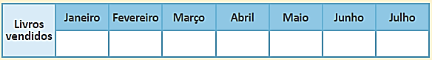

a. Em que mês a livraria vendeu mais livros? _________________________________________________________________________________________

b. Em que mês a livraria vendeu menos livros? ___________________________________________________

c. Em quais meses foram vendidas as mesmas quantidades de livros? _________________________________

d. Qual foi a diferença entre o mês que vendeu mais e o mês que vendeu menos livros? __________________

1. Em cada operação de adição, verifique o resultado obtido conforme o exemplo:

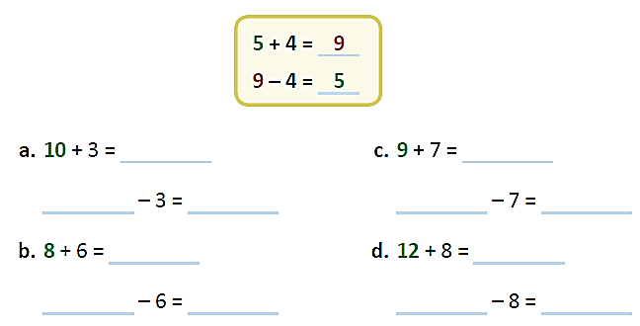

**04-** Leia:

Mariana e Danilo vão se casar. Os colegas de trabalho do noivo deram o presente de casamento em dinheiro. Ele recebeu:

 **2 NOTAS DE R$ 100,00 3 NOTAS DE R$ 50,00 2 NOTAS DE R$ 20,00** **a)** Quanto Danilo recebeu ao todo?

|  |  |
| --- | --- |
| Operação: | Resposta: |
|  |  |
|  |
|  |

* 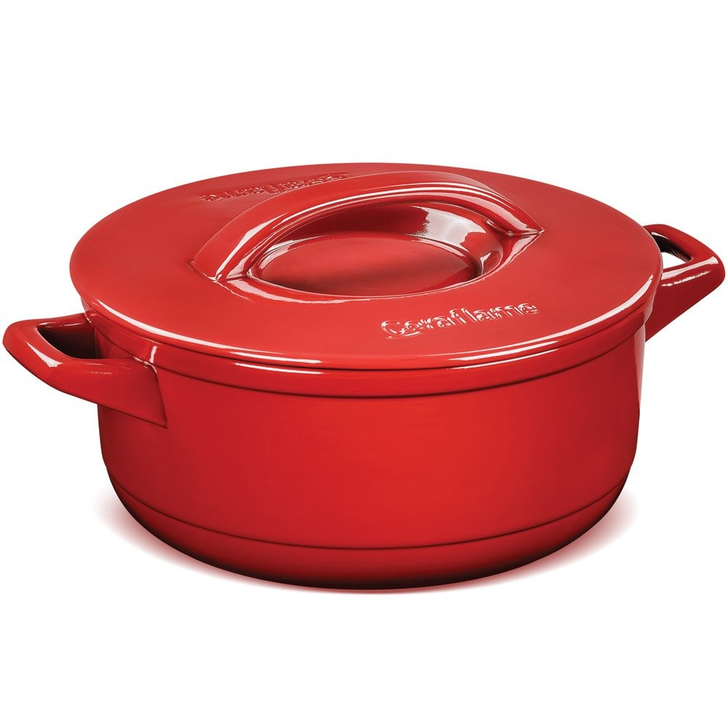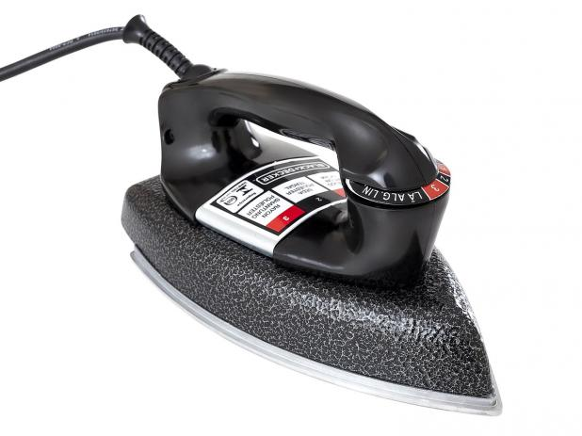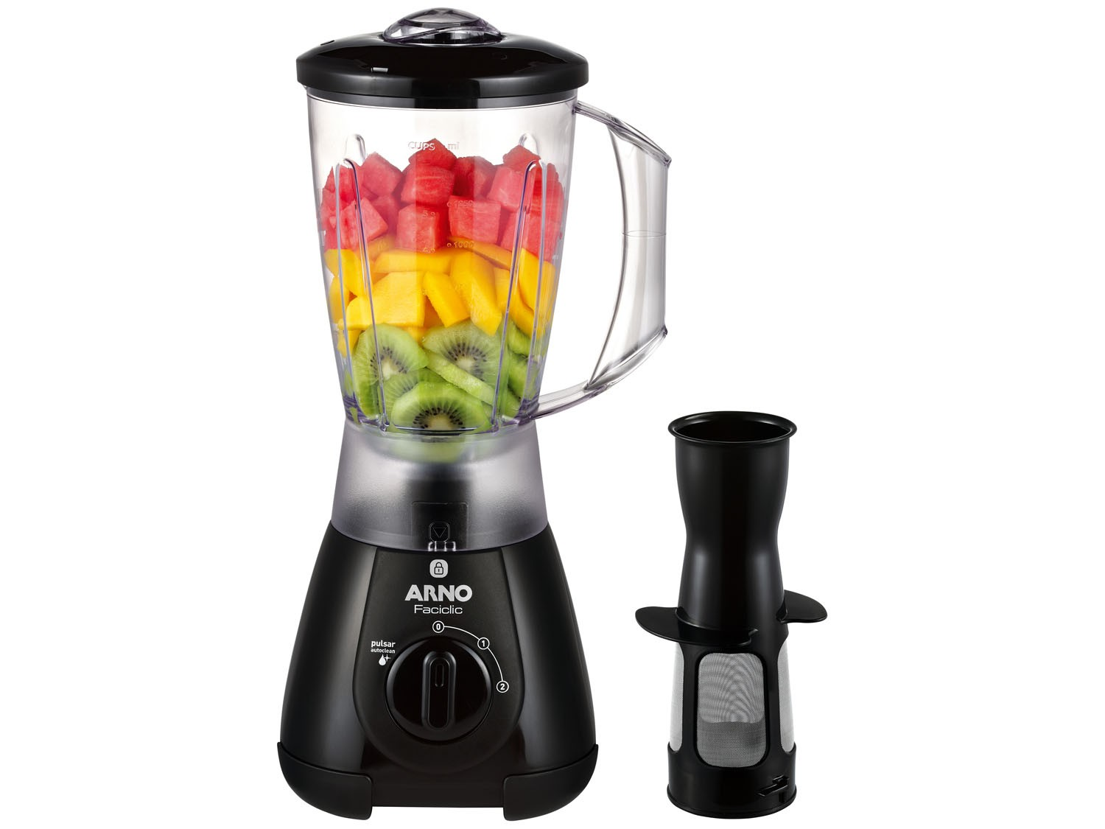 Observe o valor das mercadorias que Mariana e Danilo gostariam de comprar.

**R$130,00 R$ 100,00 R$50,00**

**b)** Quanto o casal vai gastar para comprar todas as mercadorias acima?

|  |  |
| --- | --- |
| Operação: | Resposta: |
|  |  |
|  |
|  |

**c)** Quais os objetos que o casal pode comprar com o valor recebido?

________________________________________________________________________________________________________________________________________________________________________________

**05-** Complete a sequência numérica:

|  |  |  |  |  |  |  |  |  |  |
| --- | --- | --- | --- | --- | --- | --- | --- | --- | --- |
| 100 |  |  |  |  | 150 |  |  |  |  |
| 200 |  |  |  | **240** |  |  |  |  |  |
|  | **310** |  |  |  |  | **360** |  |  |  |
|  |  | **420** |  |  | **450** |  |  |  |  |

1. Conte as cédulas e ligue-as aos seus valores.

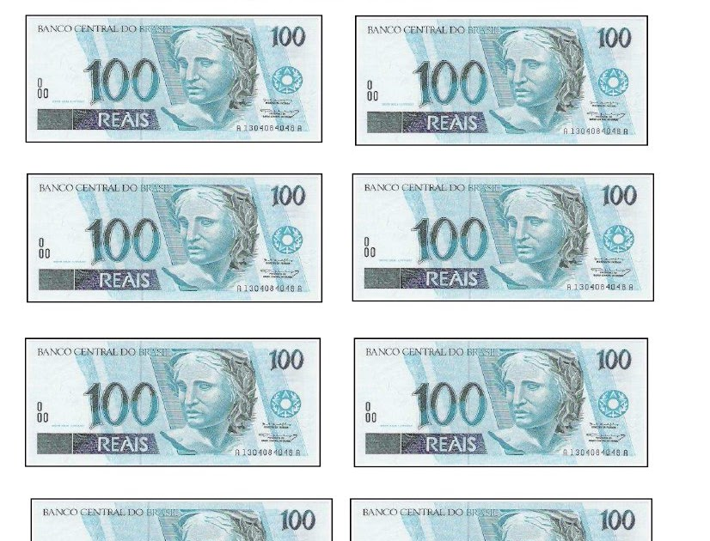

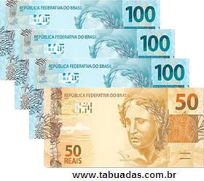

**R$ 350,00**

**R$ 500,00**

**R$ 250,00**

**R$ 600,00**

* **Continue em casa**

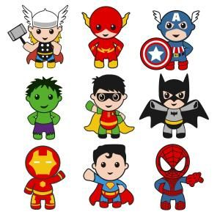

1. Marque um (X) onde você acha que a adição pode aparecer:
2. ( ) Ganhei 12 figurinhas de meu tio e 10 figurinhas de meu pai.
3. ( ) Ganhei 12 figurinhas de meu tio e perdi 6 figurinhas na rua.
4. ( ) Ganhei 12 figurinhas de meu tio e dei 7 figurinhas para meu amigo.
5. ( ) Para fazer um bolo preciso de 4 ovos: 2 ovos para a massa e 2 ovos para o recheio.
6. ( ) Para fazer um bolo preciso de 4 ovos para a massa e 2 ovos para o recheio.
7. Utilize as notas e moedas da página 111 de seu livro para fazer os cálculos.

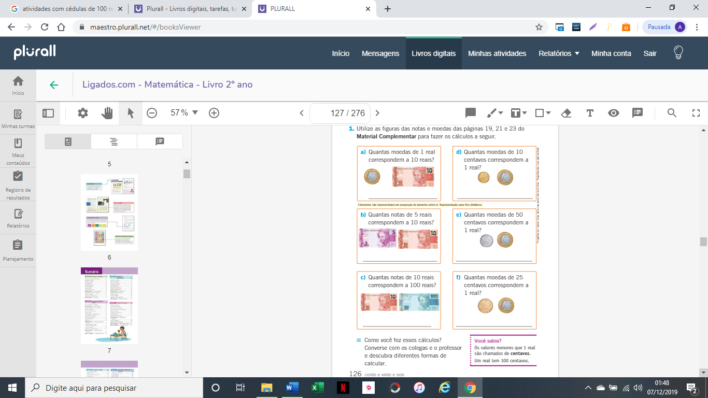



1. Escolha uma das quantias da atividade anterior e informe o que você poderia comparar com ela.

__________________________________________________________________________________________________________________________________________________________________________________

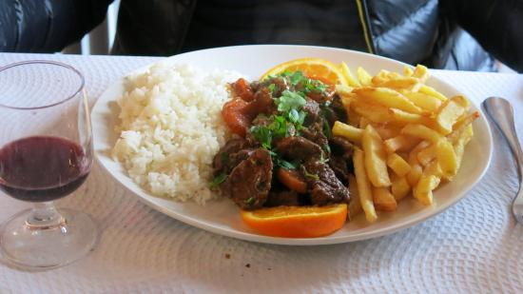**05-** O quadro a seguir mostra o número mensal de pessoas que fizeram refeição no restaurante “Cantinho do Sabor”.

* Conforme a tabela, o total de pessoas que fizeram refeição nos meses de julho, agosto e setembro foi:

1. ( ) 342 pessoas
2. ( ) 730 pessoas
3. ( ) 830 pessoas
4. ( ) 1172 pessoas

|  |  |
| --- | --- |
| Data | Número de pessoas |
| Julho | 226 |
| Agosto | 279 |
| Setembro | 325 |
| Outubro | 149 |
| Novembro | 193 |

**06-** Observe o gráfico que mostra a idade de algumas crianças.

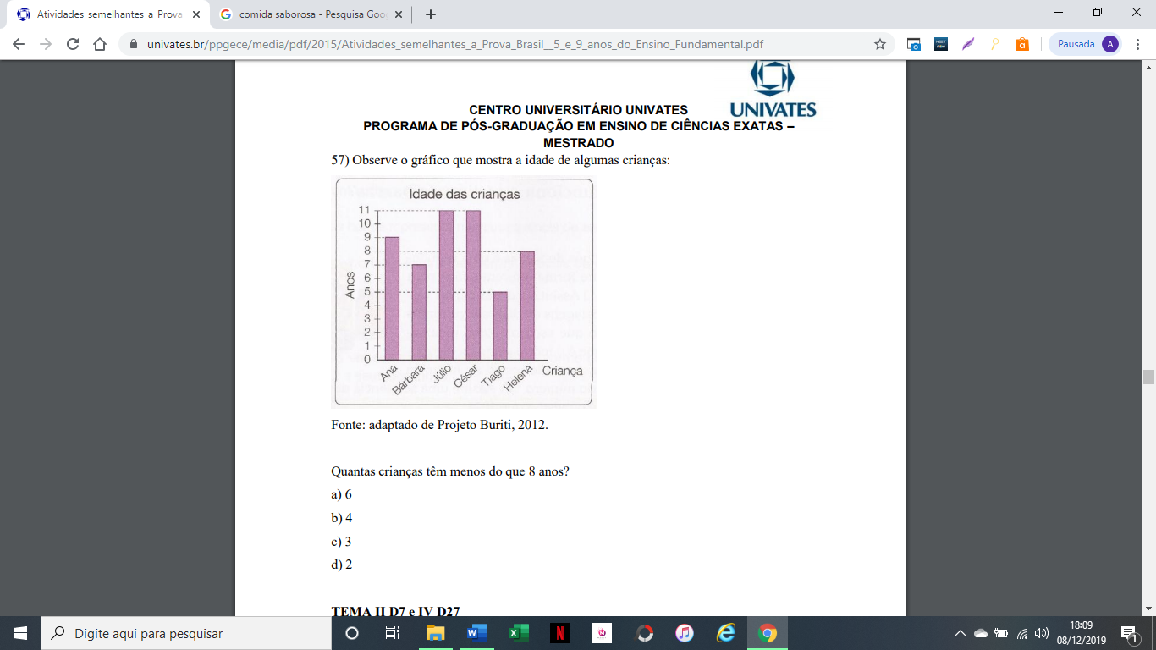

1. Quantas crianças têm menos de 8 anos?

_______________________________________________________

1. Quantas crianças têm mais que 8 anos?

_______________________________________________________

1. Quantas crianças têm mais de 10 anos? Quanto a mais?

_______________________________________________________

1. Quem é tem mais idade a criança mais velha do gráfico ou você? Qual é a diferença de idade entre vocês?

_______________________________________________________________________________________

1. Qual é a idade de todas as crianças dessa atividade juntas?

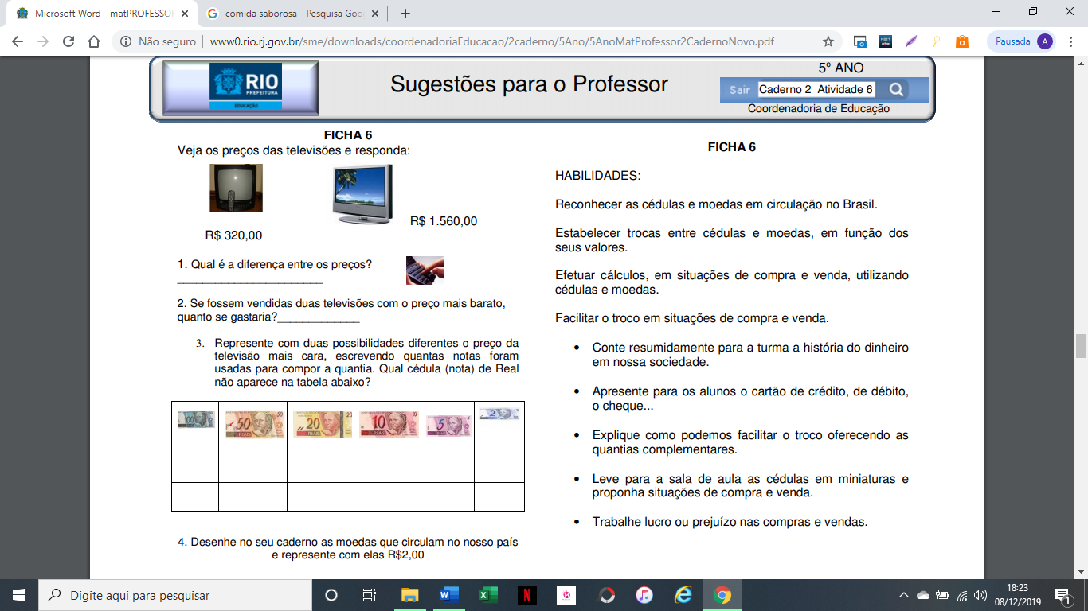**Adicionar e subtrair quantidades**

1. Observe os preços das mercadorias e desenvolva a atividade.

1. Qual é a diferença de preços entre elas?

____________________________________________________ **R$ 360,00 R$ 790,00**

1. Se fossem vendidas duas televisões com o preço mais barato, quanto se gastaria?

__________________________________________________________________________________

1. Se fossem vendidas uma televisão de cada valor, quanto se pagaria?

___________________________________________________________________________________

1. Suponhamos que você tivesse R$ 538,00, e quisesse comprar a Tv mais cara da atividade acima. Esse dinheiro seria o suficiente? Justifique.

___________________________________________________________________________________

1. Represente a quantia que você supostamente teria para comprar a televisão, escrevendo quantas cédulas de cada valor são necessárias para compor a quantia. Dica: seu dinheiro estava guardado em um cofrinho.



1. Calcule as operações e considere verdadeiro (V), ou falso (F), as afirmações de acordo com os resultados.
2. ( ) 36 – 12 é maior que 29? c) 46 + 24 é menor que 68?
3. ( ) 78 – 37 é menor que 45? d) 93 – 62 é maior que 31?

Cálculos

Cálculos

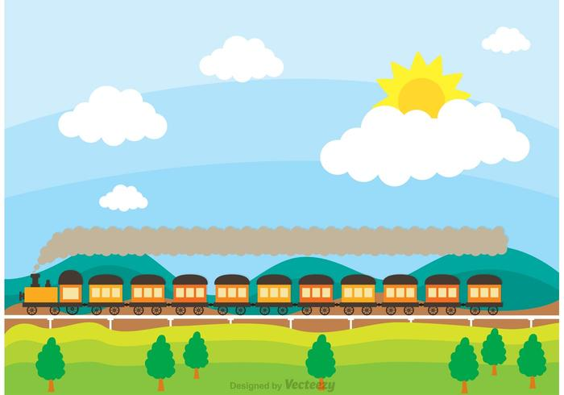

1. Num trem de ferro viajam 252 passageiros sentados em pé e 183 sentados.
2. Quantos passageiros há no trem?

Resposta: ______________________________________________

______________________________________________________

1. Na primeira parada, desceram 35 passageiros. Quantos permaneceram no trem?

Resposta: __________________________________________

__________________________________________________

1. Na segunda parada desceram alguns passageiros e não entrou nenhum. O trem chegou na estação seguinte, com apenas 100 passageiros. Quantos passageiros desceram na estação anterior?

Resposta: __________________________________________

___________________________________________________

* **Continue em casa**

1. 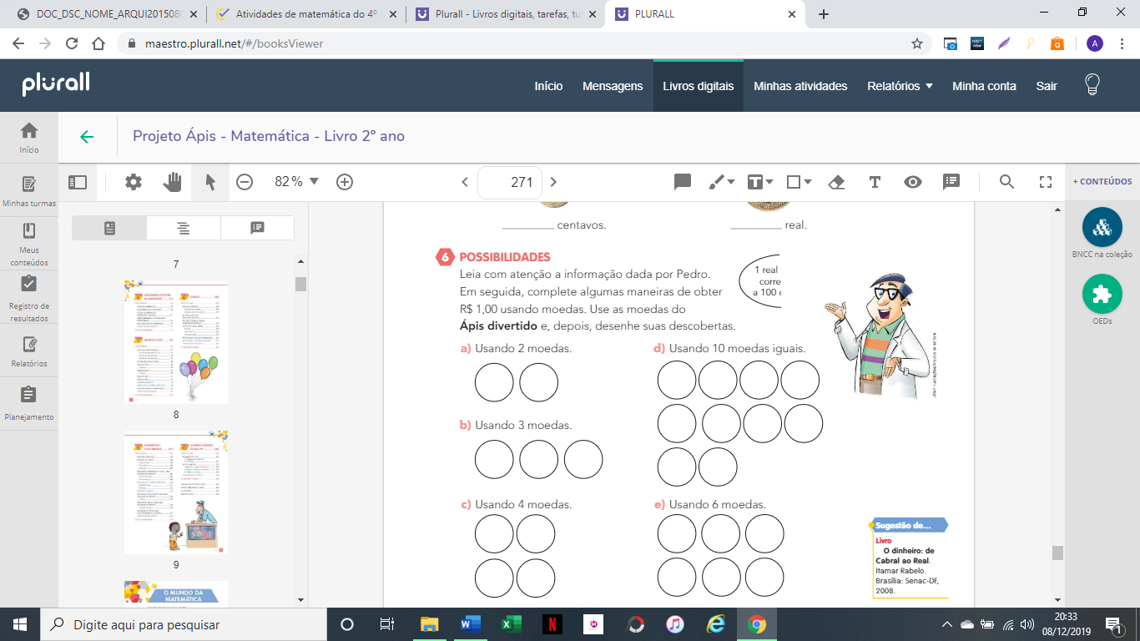Pinte os dois quadrinhos com operações de resultados iguais. A cada par de resultados troque a cor.

|  |  |  |  |  |  |
| --- | --- | --- | --- | --- | --- |
| 22 - 8 | 39 - 4 | 50 – 40 | 34 + 12 | 7 + 7 | 29 + 6 |
| 19 - 9 | 75 – 13 | 31 + 32 | 31 + 31 | 54 – 0 | 97 - 34 |

1. Calcule mentalmente e informe o resultado.

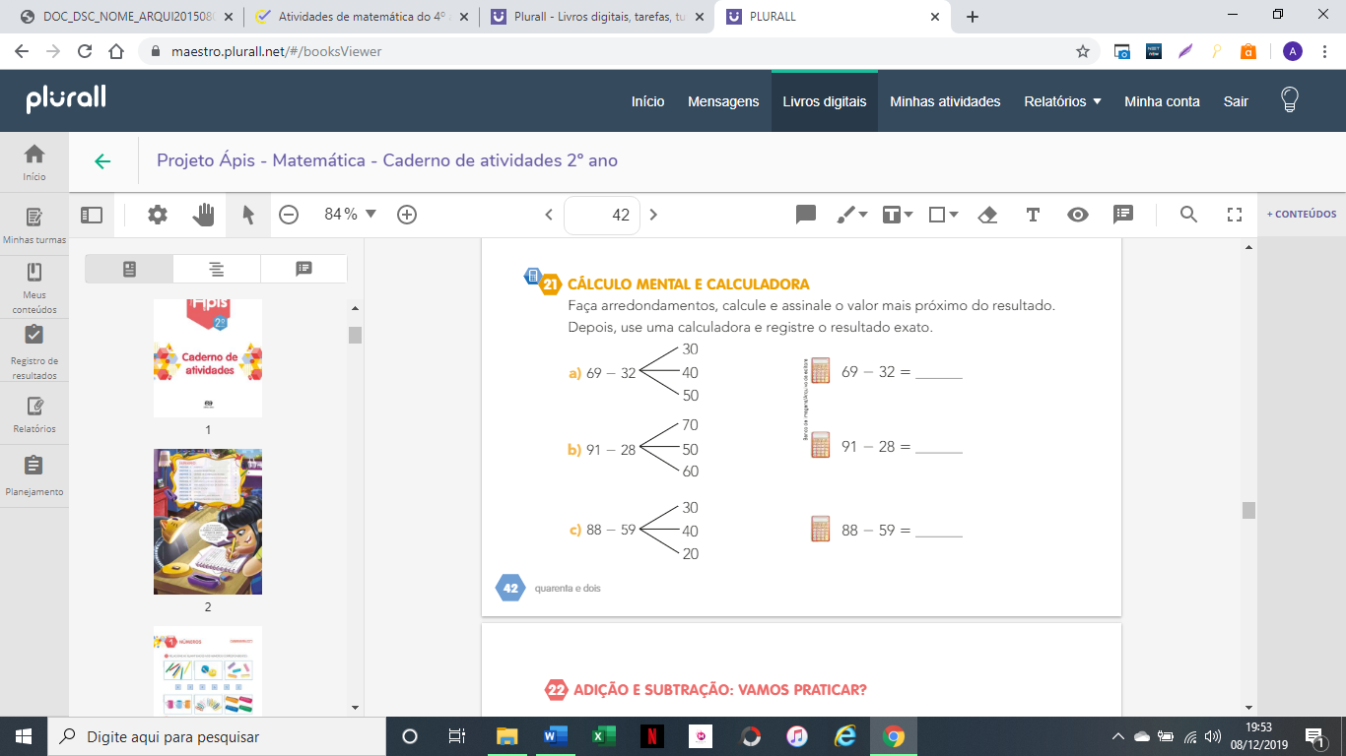  

1. Encontre os resultados das adições mentalmente. Mas escreva os resultados por extenso.

|  |  |
| --- | --- |
| CÁLCULO | RESULTADO ESCRITO POR EXTENSO |
| 26 + 9 = |  |
| 37 + 8 = |  |
| 18 - 6 = |  |
| 9 + 78 = |  |
| 5 + 81 = |  |
| 96 – 8 = |  |
| 37 + 43 = |  |

____________________________________________________________________________________________________________________________________________________________________________________________________________________________________________________________________________________________________________________________________________________________________________________________________________________________________________________________________________________________________________________________________________________________________________________________________________________________________________________________________________________________________________________________________________________________________________________________________________________________________________________________________________________________________________________________________________________________________________________________________________________________________________________________________________________________________________________________________________________________________________________________________________________________________________________________________________________________________________________________________________________________________________________________________________________________________________________________________________________________________________________________________________________________________________________________________________________________________________________________________________________________________________________________________________________________________________________________________________________________________________________________________________________________________________________________________________________________________________________________________________________________________________________________________________________________________________________________________________________________________________________________________________________________________________________________________________________________

____________________________________________________________________________________________________________________________________________________________________________________________________________________________________________________________________________________________________________________________________________________________________________________________________________________________________________________________________________________________________________________________________________________________________________________________________________________________________________________________________________________________________________________________________________________________________________________________________________________________________________________________________________________________________________________________________________________________________________________________________________________________________________________________________________________________________________________________________________________________________________________________________________________________________________________________________________________________________________________________________________________________________________________________________________________________________________________________________________________________________________________________________________________________________________________________________________________________________________________________________________________________________________________________________________________________________________________________________________________________________________________________________________________________________________________________________________________________________________________________________________________________________________________________________________________________________________________________________________________________________________________________________________________________________________________________________________________________

**Número 1000**

1. Complete as sequências para chegar ao 1000.

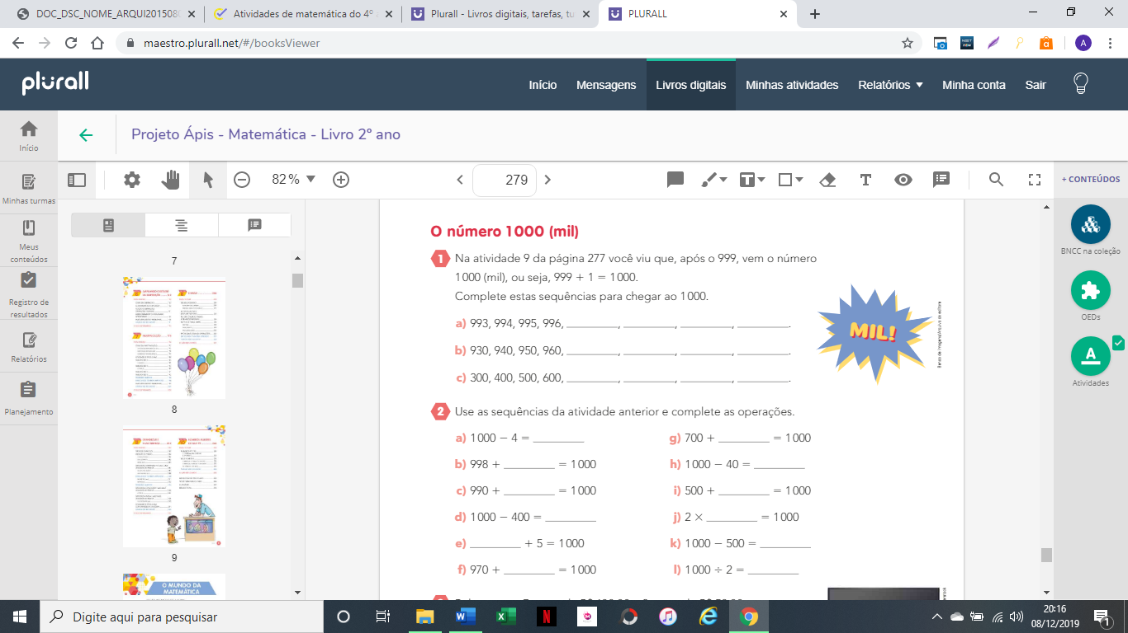

1. 993, 994, _______, ______, _______, _______, ________, _________.
2. 930, 940, ________, _______, _______, ________, _______, ________.
3. 300, 400, _______, ________, ________, ________, ________, _______.

1. 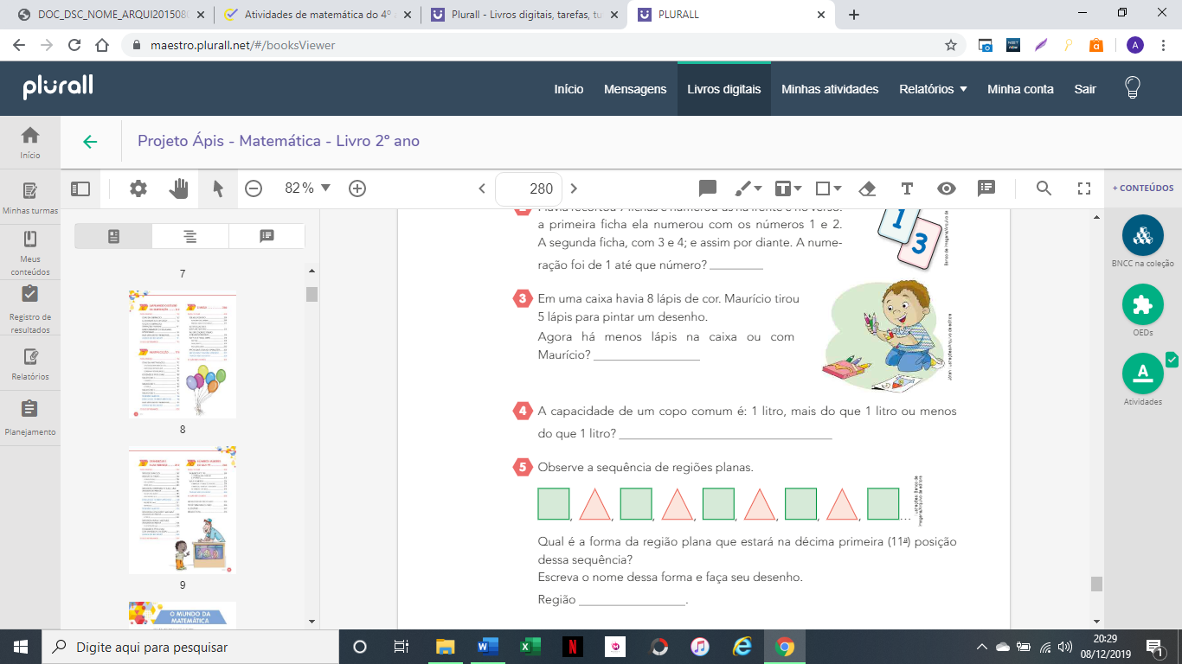Use as sequências da atividade anterior e complete as operações.
2. 100 – 4 = ________ f) 700 + _______ = 1000
3. 998 + ________ = 1000 g) 1000 – 40 = ________
4. 990 + ________ = 1000 h) 500 + ______ = 1000
5. 1000 – 400 = ________ i) 1000 – 500 = _________
6. _______ + 5 = 1000 j) 970 + _____ = 1000

**03-** Pinte os números pares de verde e os ímpares de alaranjado. Depois, escreva os números como o indicado:

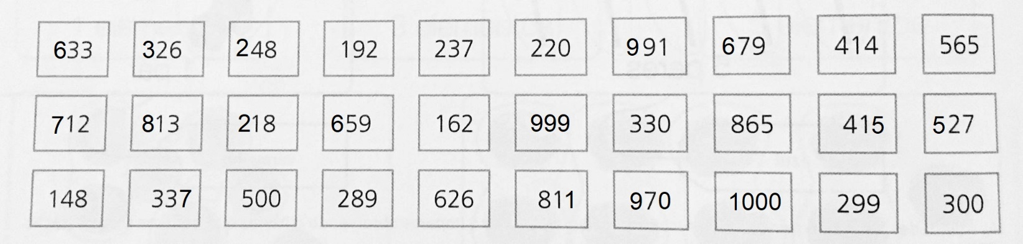

Pares em ordem crescente:

________________________________________________________________________________________

Ímpares em ordem decrescente:

1. Decomponha os números.
2. 429 ______________________________________________________________________________
3. 555 ______________________________________________________________________________
4. 637 ______________________________________________________________________________
5. 743 ______________________________________________________________________________
6. 945 ______________________________________________________________________________

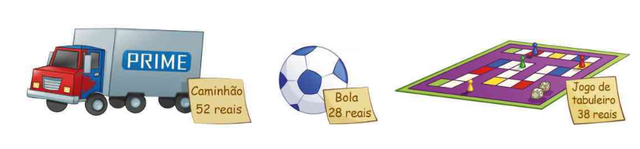**01-** Pedro ganhou 60 reais de presente. Com esse dinheiro ele comprou um dos brinquedos abaixo e ainda sobraram 8 reais.

Cálculo

a) Qual desses brinquedos Pedro comprou?

_______________________________________________________

b)Se você fosse Pedro, o que faria com os 8 reais que sobraram?

____________________________________________________­­­___

**02-** Complete a sequência numérica a seguir.

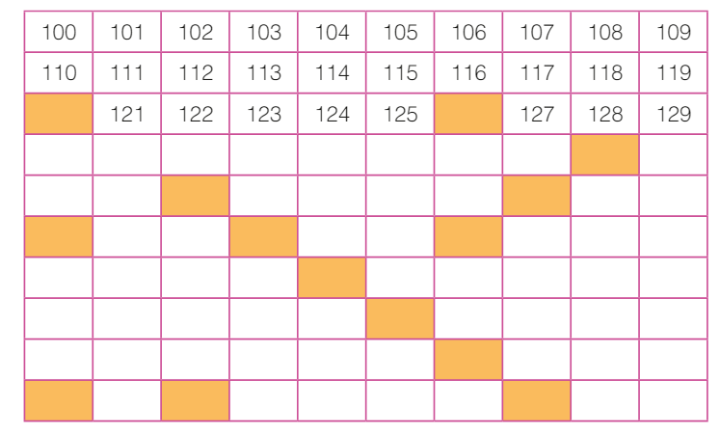

a) Quais os números que estão nos quadros selecionados que são:

Pares: __________________________________________________________________________________

Ímpares: ________________________________________________________________________________

b) Indique qual o maior e o menor número? ___________________________________________________

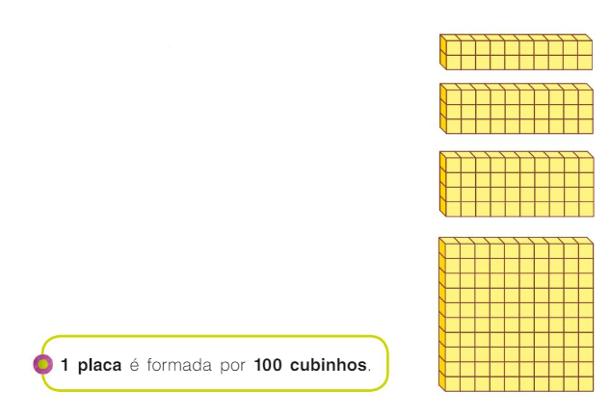**03-** Observe as peças das barras do seu material dourado e os desenhos das barras a seguir, complete.

1. 2 barras são formadas por ___________________ cubinhos.

b) 3 barras são formadas por ___________________ cubinhos.

1. 4 barras são formadas por ___________________ cubinhos.
2. 10 barras são formadas por __________________ cubinhos.
   1. Complete os quadros a seguir.

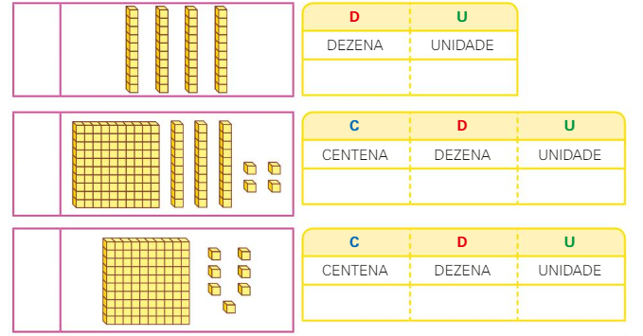



**02-** Complete com os numerais como o indicado.

|  |  |  |
| --- | --- | --- |
| 5 a menos |  | 5 a mais |
|  | **165** |  |
|  | **295** |  |
|  | **305** |  |
|  | **555** |  |
|  | **270** |  |
|  | **190** |  |

|  |  |  |
| --- | --- | --- |
| 10 a menos |  | 10 a mais |
|  | **800** |  |
|  | **420** |  |
|  | **295** |  |
|  | **777** |  |
|  | **321** |  |
|  | **105** |  |

**05-** Em outra estrada, serão instaladas placas de sinalização de 5 em 5 quilômetros. Um trabalhador da manutenção da estrada está organizando essas placas.

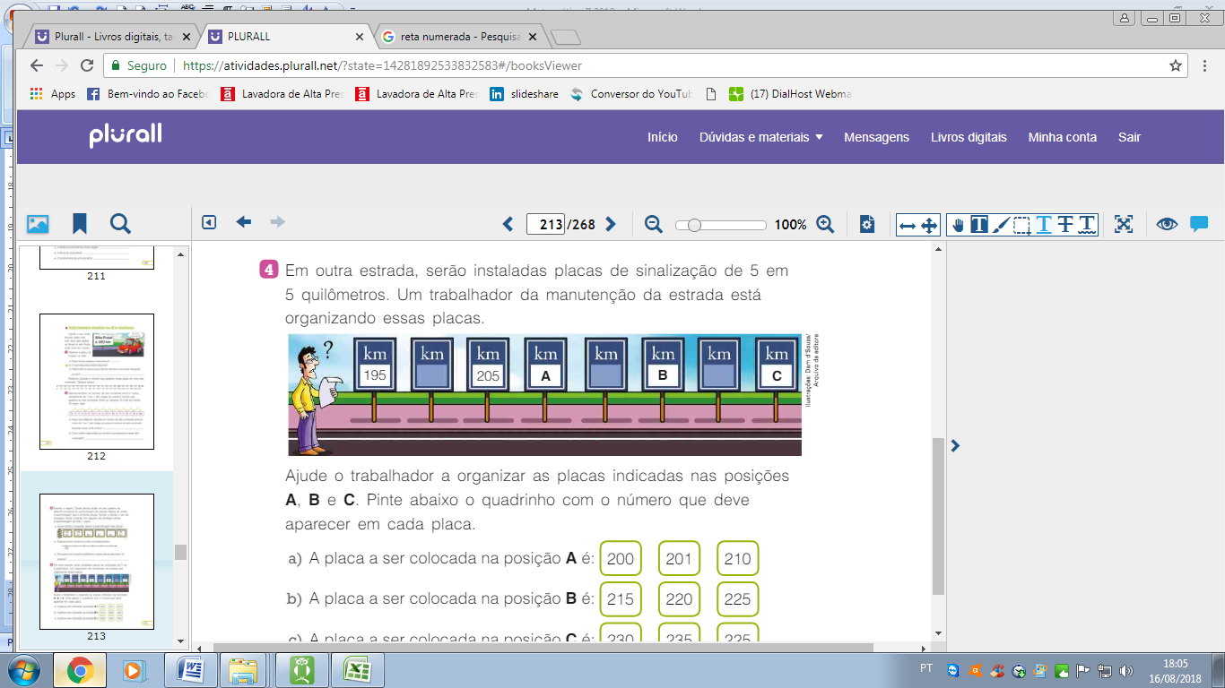

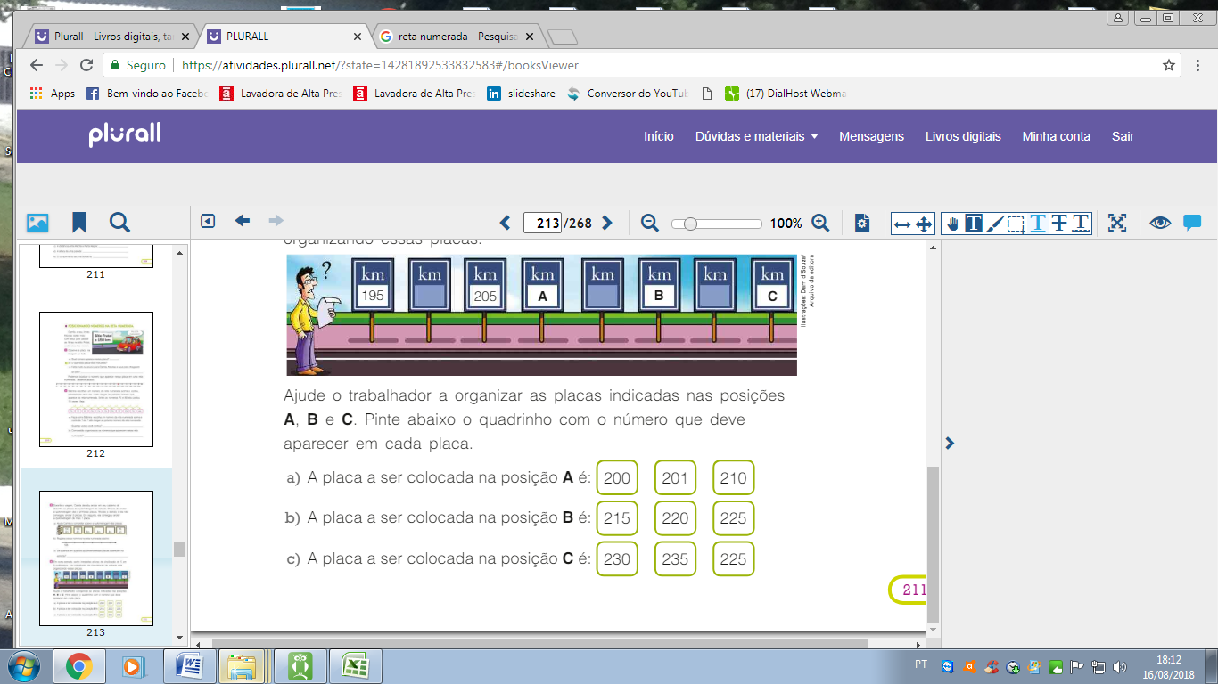Ajude o trabalhador a organizar as placas indicadas nas posições **A, B** e **C.** Pinte abaixo o quadrinho com o número que deve aparecer em cada placa.

a) A placa a ser colocada na posição **A** é:

b) A placa a ser colocada na posição **B** é:

c) A placa a ser colocada na posição **C** é

**Estou muito orgulhosa de você! Continue se dedicando!**

____________________________________________________________________________________________________________________________________________________________________________________________________________________________________________________________________________________________________________________________________________________________________________________________________________________________________________________________________________________________________________________________________________________________________________________________________________________________________________________________________________________________________________________________________________________________________________________________________________________________________________________________________________________________________________________________________________________________________________________________________________________________________________________________________________________________________________________________________________________________________________________________________________________________________________________________________________________________________________________________________________________________________________________________________________________________________________________________________________________________________________________________________________________________________________________________________________________________________________________________________________________________________________________________________________________________________________________________________________________________________________________________________________________________________________________________________________________________________________________________________________________________________________________________________________________________________________________________________________________________________________________________________________________________________________________________________________________________

____________________________________________________________________________________________________________________________________________________________________________________________________________________________________________________________________________________________________________________________________________________________________________________________________________________________________________________________________________________________________________________________________________________________________________________________________________________________________________________________________________________________________________________________________________________________________________________________________________________________________________________________________________________________________________________________________________________________________________________________________________________________________________________________________________________________________________________________________________________________________________________________________________________________________________________________________________________________________________________________________________________________________________________________________________________________________________________________________________________________________________________________________________________________________________________________________________________________________________________________________________________________________________________________________________________________________________________________________________________________________________________________________________________________________________________________________________________________________________________________________________________________________________________________________________________________________________________________________________________________________________________________________________________________________________________________________________________________

____________________________________________________________________________________________________________________________________________________________________________________________________________________________________________________________________________________________________________________________________________________________________________________________________________________________________________________________________________________________________________________________________________________________________________________________________________________________________________________________________________________________________________________________________________________________________________________________________________________________________________________________________________________________________________________________________________________________________________________________________________________________________________________________________________________________________________________________________________________________________________________________________________________________________________________________________________________________________________________________________________________________________________________________________________________________________________________________________________________________________________________________________________________________________________________________________________________________________________________________________________________________________________________________________________________________________________________________________________________________________________________________________________________________________________________________________________________________________________________________________________________________________________________________________________________________________________________________________________________________________________________________________________________________________________________________________________________________

____________________________________________________________________________________________________________________________________________________________________________________________________________________________________________________________________________________________________________________________________________________________________________________________________________________________________________________________________________________________________________________________________________________________________________________________________________________________________________________________________________________________________________________________________________________________________________________________________________________________________________________________________________________________________________________________________________________________________________________________________________________________________________________________________________________________________________________________________________________________________________________________________________________________________________________________________________________________________________________________________________________________________________________________________________________________________________________________________________________________________________________________________________________________________________________________________________________________________________________________________________________________________________________________________________________________________________________________________________________________________________________________________________________________________________________________________________________________________________________________________________________________________________________________________________________________________________________________________________________________________________________________________________________________________________________________________________________________

____________________________________________________________________________________________________________________________________________________________________________________________________________________________________________________________________________________________________________________________________________________________________________________________________________________________________________________________________________________________________________________________________________________________________________________________________________________________________________________________________________________________________________________________________________________________________________________________________________________________________________________________________________________________________________________________________________________________________________________________________________________________________________________________________________________________________________________________________________________________________________________________________________________________________________________________________________________________________________________________________________________________________________________________________________________________________________________________________________________________________________________________________________________________________________________________________________________________________________________________________________________________________________________________________________________________________________________________________________________________________________________________________________________________________________________________________________________________________________________________________________________________________________________________________________________________________________________________________________________________________________________________________________________________________________________________________________________________

____________________________________________________________________________________________________________________________________________________________________________________________________________________________________________________________________________________________________________________________________________________________________________________________________________________________________________________________________________________________________________________________________________________________________________________________________________________________________________________________________________________________________________________________________________________________________________________________________________________________________________________________________________________________________________________________________________________________________________________________________________________________________________________________________________________________________________________________________________________________________________________________________________________________________________________________________________________________________________________________________________________________________________________________________________________________________________________________________________________________________________________________________________________________________________________________________________________________________________________________________________________________________________________________________________________________________________________________________________________________________________________________________________________________________________________________________________________________________________________________________________________________________________________________________________________________________________________________________________________________________________________________________________________________________________________________________________________________

____________________________________________________________________________________________________________________________________________________________________________________________________________________________________________________________________________________________________________________________________________________________________________________________________________________________________________________________________________________________________________________________________________________________________________________________________________________________________________________________________________________________________________________________________________________________________________________________________________________________________________________________________________________________________________________________________________________________________________________________________________________________________________________________________________________________________________________________________________________________________________________________________________________________________________________________________________________________________________________________________________________________________________________________________________________________________________________________________________________________________________________________________________________________________________________________________________________________________________________________________________________________________________________________________________________________________________________________________________________________________________________________________________________________________________________________________________________________________________________________________________________________________________________________________________________________________________________________________________________________________________________________________________________________________________________________________________________________

____________________________________________________________________________________________________________________________________________________________________________________________________________________________________________________________________________________________________________________________________________________________________________________________________________________________________________________________________________________________________________________________________________________________________________________________________________________________________________________________________________________________________________________________________________________________________________________________________________________________________________________________________________________________________________________________________________________________________________________________________________________________________________________________________________________________________________________________________________________________________________________________________________________________________________________________________________________________________________________________________________________________________________________________________________________________________________________________________________________________________________________________________________________________________________________________________________________________________________________________________________________________________________________________________________________________________________________________________________________________________________________________________________________________________________________________________________________________________________________________________________________________________________________________________________________________________________________________________________________________________________________________________________________________________________________________________________________________